בס"ד

הנדון: דירה 3 ברחוב אורן 12 חריש

**חוות דעת מקצועית**

אני החתום מטה מהנדס אזרחי בוגר התארים Bachelor of Technology In Civil Engineering

ו- Master of Engineering שניהם מהטכניון המכון הטכנולוגי לישראל, מהנדס רשום בפנקס המהנדסים מדור ניהול הבניה. בוגר קורסים והשתלמויות בתחום הבניה, בוגר קורס "כשלים בענף הבניה של מכון התקנים" בעל רישיון מספר 23752019.

ערכתי ביקורת וחוות דעתי המקצועית לעניין ליקויי בנייה לגבי המבנה ברחוב אורן 12 בעיר חריש. הבניין כפי שמופיע במסמכי העמותה: 5806 דירה מספר 3 חניה מספר XX

הבניין שווק ע"י חברת "באמונה" שם השיווקי של הפרויקט: "נאות חנן שלב ב". הפרויקט בוצע ע"י קבלן מבצע בשם "שתית בע"מ"

הביקורת נערכה בתאריך **6.05.2018**

הביקורת נערכה במעמד המסירה הראשונית מקבלן המבצע. בשעת הביקורת טרם קיבלו בעלי הנכס חזקה בדירה.

חוות הדעת המצורפת בזאת נועדה להציג את העובדות המקצועיות שנבחנו ונבדקו ע"י הח"מ,

ולהציג את הדרישות המחייבות תיקון ואת ההערות האחרות לפי עניינן.

**אני נותן חוות דעתי זו במקום עדות בבית המשפט ואני מצהיר בזאת כי ידוע לי היטב**

**שלעניין הוראות החוק הפלילי בדבר עדות שקר בשבועה בבית המשפט, דין חוות דעת**

**זו, כשהיא חתומה על ידי, כדין עדות בשבועה שניתנת בבית המשפט.**

**הנני מצהיר בזאת כי חוות דעתי זו נערכה על ידי על סמך ידיעותיי, הבנתי המקצועית**

**וניסיוני.**

1. **מטרת הבדיקה והערות כלליות:**
2. עריכת חוות דעת הנדסית כוללת התייחסות לטיב עבודות הבנייה, התאמה לתקנים וחוקי הבנייה, פתרונות לאופן תיקון הליקויים.
3. הבדיקה נערכה בהזמנת הלקוח לשם איתור ליקויים בעבודות ו/או אי התאמות למפרטים ולתכנית.
4. הבדיקה הינה ויזואלית בעיקרה תוך הסתייעות בתוכנית שהוצגה בפניי ושימוש באמצעי מדידה כמקובל.
5. הבדיקה נועדה לאתר ליקויים בפועל ולא ליקויים עתידיים שעלולים להיווצר במשך הזמן.
6. מסקנות ותוכן חוות הדעת נכונות ליום הבדיקה.
7. חוות הדעת אינה מתייחסת להתאמות בין מצבו הפיסי של הנכס לבין הרישומים ברשויות השונות כגון עירייה, טאבו וכו'.
8. **עקרונות מנחים בהכנת חוות דעת מהנדס:**

לצורך הכנת חוות הדעת, עיינתי בחומרים המקצועיים הבאים תוך הנחיה והשוואה אליהם.

1 . תקנות התכנון והבנייה (בקשה להיתר, תנאיו ואגרות) תש"ל – 1970 , על עדכוניו ונספחיו.

2 . חוק המכר (דירות) תשל"ג – 1973 .

3 . הוראות למתקני תברואה (הל"ת) תש"ל – 1970 על עדכוניו ונספחיו.

4 . חוק ותקנות בנושא חשמל (חוק החשמל) תשי"ד – 1954 על עדכוניו ונספחיו.

5 . מפרט כללי לעבודות בנייה בהוצאת משרד הביטחון, מע"צ ומשרד הבינוי והשיכון. –

(הספר הכחול( במפרט זה באים לידי ביטוי כללי מקצוע רבים מתחום הבנייה.

6 . תקנים ישראלים ומפרטי מכון בתחום הבניה. בהוצאת מכון התקנים הישראלי

(להלן: מת"י ).

7 . תקנות הג"א תש"ן – 1990.

8. תקן ישראלי, ובאין תקן כאמור תקן של כל מוסד חבר בארגון הבינלאומי – לתקינה I.S.O

1. **תיאור הנכס הנבדק ופרטים כללים:**
2. מדובר בדירת מגורים מספר 3 הכוללת מחסן וחניה צמודה בטאבו, הממוקמת בישוב חריש רחוב אורן 12 קומה -1.
3. הדירה נבדקה במעמד הזמנה למסירה ראשונית של הלקוח ע"י הקבלן, במעמד המסירה לא היה ציוד או/וגם ריהוט של הלקוח, הדירה עדיין לא הייתה מושלמת למגורים.
4. חוץ המבנה חיפוי אבן משולב שליכט צבעוני.

פנים המבנה מטויח וצבוע באופן קונבנציונלי, למעט קירות המחופים באופן חלקי באריחי קרמיקה.

1. הדירה כוללת: חדר דיור, מטבח 4 חדרי שינה שאחד מהם ממ"ד, שני חדרי רחצה (אמבטיה ומקלחת הורים), שרותי אורחים, מרפסת חזיתית עם יציאה מהסלון.
2. לנכס חניה אחת חיצונית.
3. לנכס מחסן הצמוד לדירה.
4. בזמן הביקורת, הנכס מחובר למערכת המים ואינו מחובר למערכת החשמל, לא ניתן היה לבדוק את המחסן.
5. עפ"י המידע שנמסר לי - בנכס לא בוצעו שינויים קונסטרוקטיביים ומעט שינויים מהתוכנית המקורית.
6. המסמך אינו מתייחס להתאמות בין מצבו הפיזי של הנכס לבין הרישומים ברשויות שונות כגון: עירייה, טאבו, מועצה מקומית \ אזורית, מנהל מקרקעי ישראל וכו'.
7. הבדיקה אינה מתייחסת לחישובים סטטיים של המבנה, סיבולת ועמידות המבנה ברעידת אדמה, מדידות טכניות כגון מדידת קרינה , רמת בידוד תרמי ואקוסטי, גז רדון , עבודות מודד מוסמך וכו'.
8. הדוח ערוך על פי דרישות התקנים ותקנות ו\או מסמכים אחרים רלוונטיים שהיו בתוקף בעת ביקורי בנכס הנדון.
9. הדוח מתאר את מצב הנכס וליקויים הקיימים במועד הביקור. ייתכן שבעתיד יתגלו ליקויים נוספים ו\או יופיעו סדקים ו\או רטיבות ו\או מפגעים תרמיים ואקוסטיים ו\או תקלות במערכות אינסטלציה, חשמל, וכו' בנכס אשר לא קיימים במועד הביקור ויכולים להופיע בעת מגורים ו\או בשימוש מתמשך במערכות הנכס ו\או ליקויים הנסתרים ע''י החפצים או רהיטים וכו' ולכן אינם נכללים בחוות דעת זו.
10. חוות הדעת אינה מהווה אחריות לנזקים )ליקויים, אי התאמות וכו) שיתגלו ו\או יחמירו בעתיד.
11. לחוות הדעת מצורפים צילומים שצולמו במהלך ביקורי בנכס הנדון.
12. הוצגו בפניי בעת ביקורי בנכס המסמכים הבאים:

תכנית המכר של הנכס.

תשריט של הדירה.

1. הבדיקה אינה הרסנית, ויזואלית בעיקרה תוך שימוש במכשירי מדידה מקובלים בענף .
2. הדוח נערך בהתאם לממצאים שהיה ניתן לקבוע בזמן ביקורי ועל סמך מסמכים שהוצגו בפני בעת ביקורי בלבד.
3. **לצורך הבדיקה נעזרתי ב**

1. פלס דיגיטלי

2. מטר למדידה

3. מד לייזר למדידה

4. מד לחות דיגיטלי

5. מד זווית דיגיטלי

6. מצלמה תרמי

תוכן עניינים

רטיבות 6

חשמל 9

מרפסת 13

דלת כניסה 20

סדקים בטיח 21

מטבח 22

אינסטלציה ואביזרים סניטרים 23

אסלות 23

פתחי ביקורת 25

גימור מסביב לקבועות סניטריות 32

דלתות: 38

צבע 40

השלמות מרק (רובה) 47

ריצוף 52

אלומיניום 57

ממ"ד 59

קירות. 62

גינה 67

מידות החדרים 69

טבלת תקופות אחריות 70

על פי חוק מכר דירות (חוק המכר, תשל"ג 1973) מוצגת טבלת תקופת בדק ואחריות הקבלן. 70

כללי 71

# רטיבות

בדירה נבדקו מספר נקודות, ברצפה ובקירות, על ידי מד רטיבות דיגיטלי. חלק מהבדיקות נעשו בחדרים "רטובים", וחלק מהבדיקות נעשו בחדרים ללא תשתית של מים.

המכשיר ששימש לבדיקה היינו מדיד דיגיטלי האומד את אחוז הלחות היחסית באלמנט שנבדק. כאשר האחוזים מצביעים על ערכים גבוהים, מעל האחוזים הסבירים בהתאם סוג החומר, המשמעות הינה שקיימת רטיבות באזור הנבדק. חשוב לציין, כי רמת הרטיבות שנמדדת היא רמת רטיבות נכון לשעת הבדיקה ואינה תציג ערכים השווים בערכם לערכים המתקבלים בבדיקות מעבדה. עם זאת, המכשיר מאפשר לקבל אינדיקציה ראשונית, האם ישנה רטיבות בנכס מעל הסביר והתקין, מה שמאפשר לזהות פגיעות בצנרות המים והביוב או/ו חוסר השלמה של האיטום.

מתחת לכיור במטבח אותרו כתמי רטיבות בעין ובמגע, ואף אומתו על ידי המדיד הדיגיטלי, ישנה רטיבות חריפה, שהתחילה אף לגרום לריקבון של הארון מטבח, הרטיבות ככל הנראה נגרמת מחיבורים לא טובים של נקודות המים בקיר.

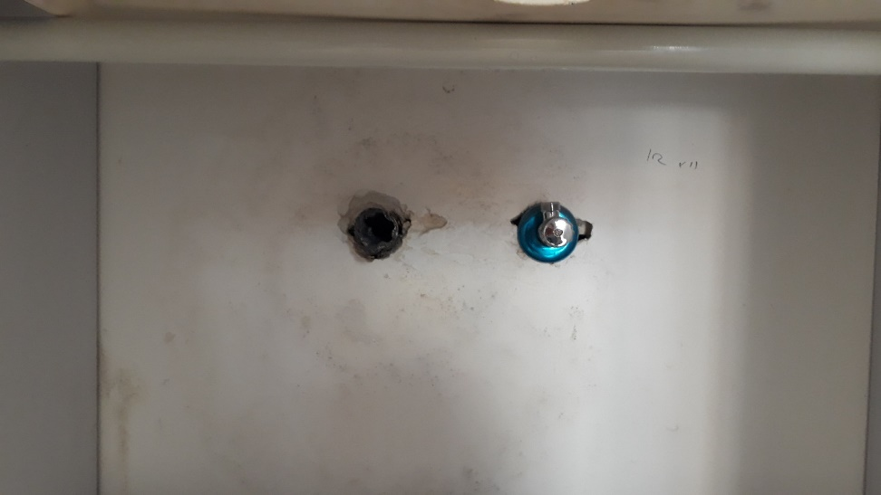

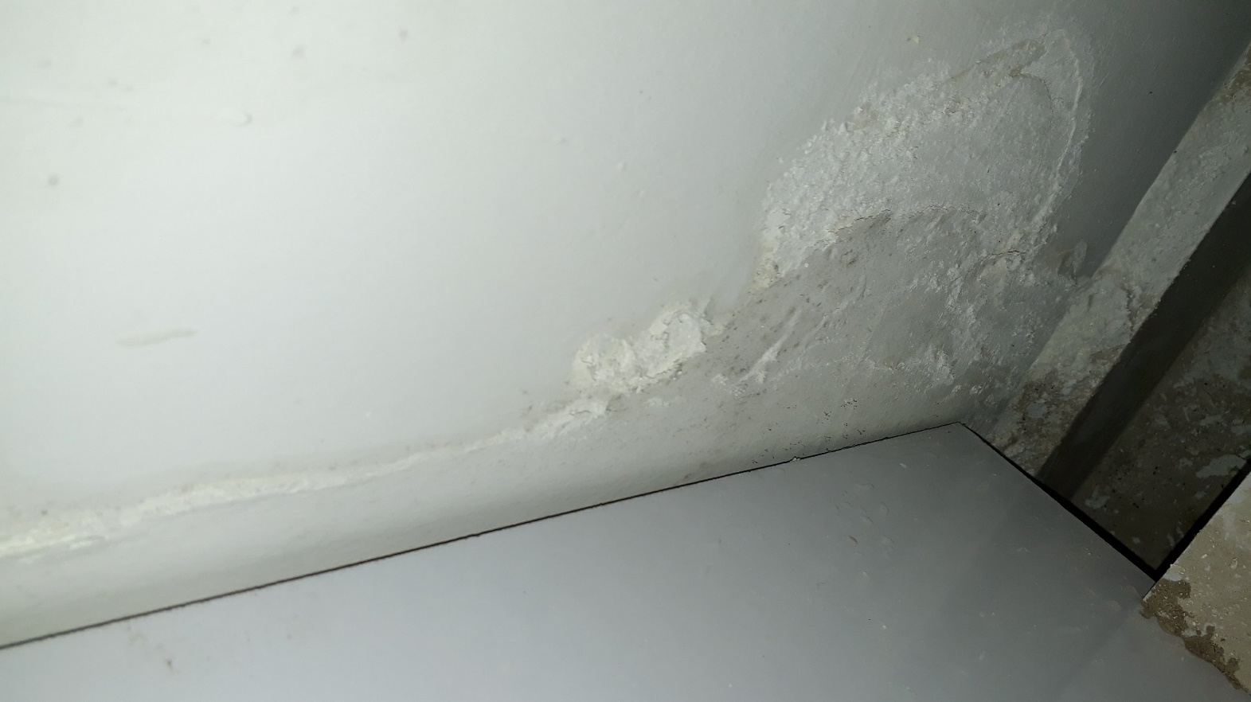

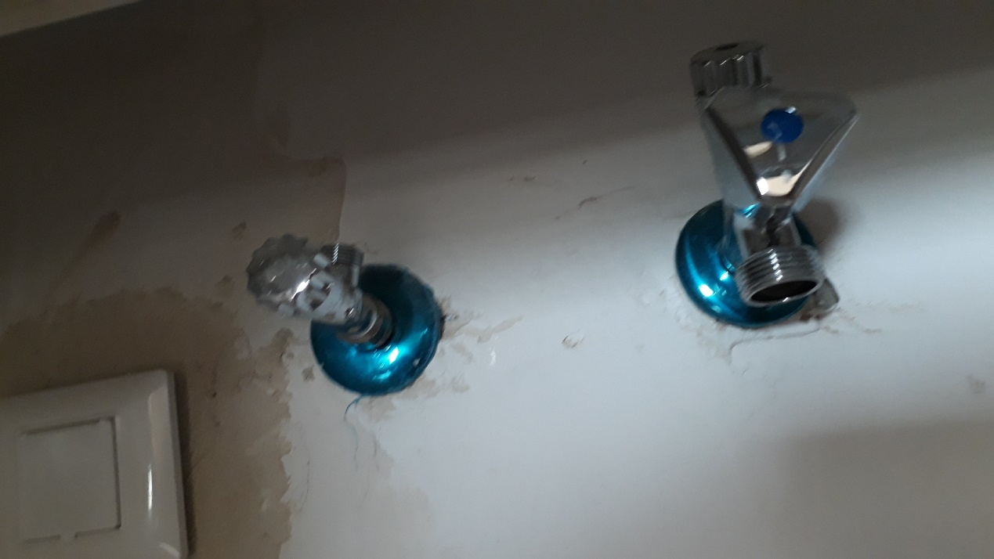

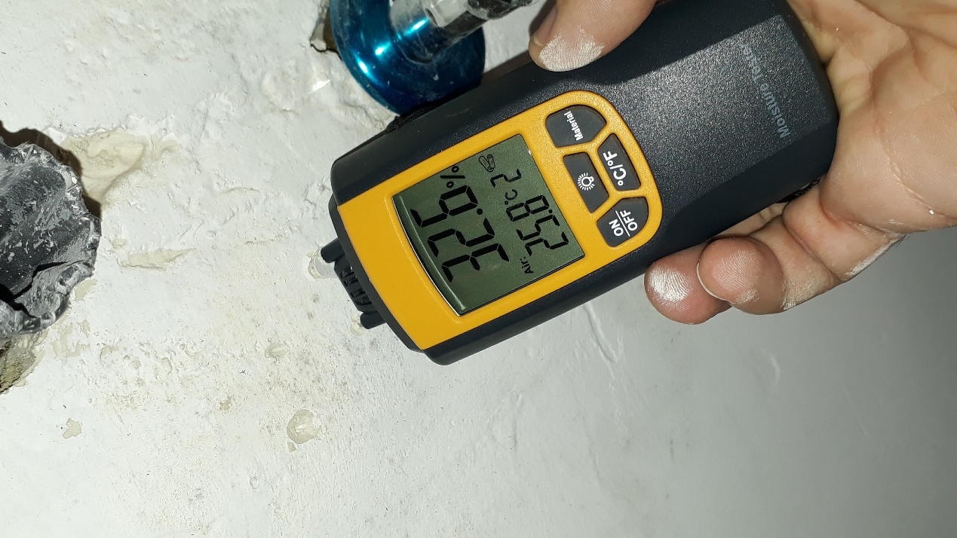

ישנם מספר נקודות שבהם ישנה עדות לרטיבות קודמת, בבדיקה נוכחית של מד הרטיבות חלקם נמצאו יבשות.

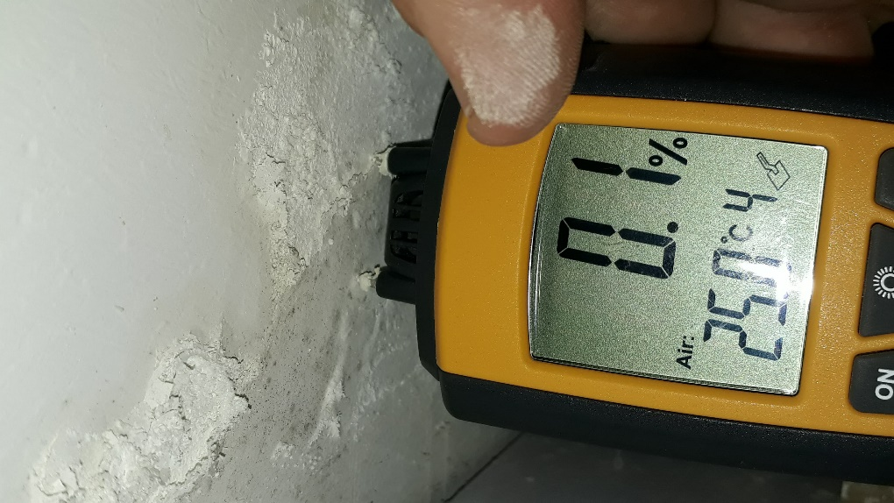

אבחון זה אינו מעיד כלל על רטיבות נוספת היכולה להיגרם/להתגלות בעתיד כתוצאה מכשל במערכת האיטום של הבניין.

# חשמל

1. במועד המסירה הראשונית (6.5.2018) הדירה טרם חוברה לחשמל.
2. טרם הותקנו כלל אביזרי החשמל.
3. אינטרקום חסר

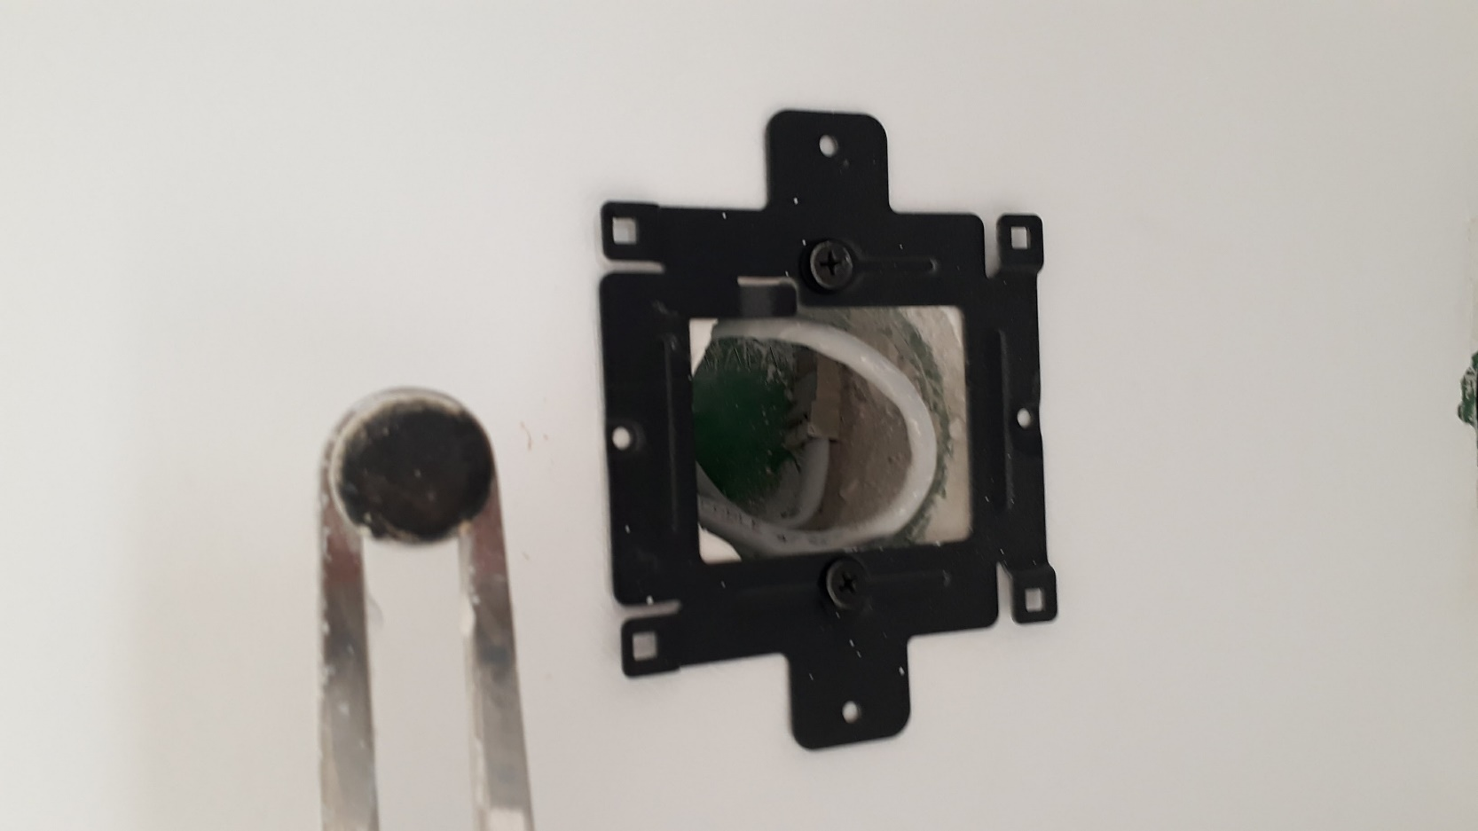

1. טרם בוצע סימון למתגים החשמליים בלוח החשמל זאת כנדרש ע"פ תקנות החשמל התקנת לוחות במתח עד1000 וולט), פרק ד סעיף מס 14 )

ציטוט: מבטחים, מפסקים וציוד המשמש למדידה, בקרה והתרעה יסומנו בהתאם לייעודם.

1. לוח חשמל דירתי : סגירת מרווחים בין מפסקים במכסי פי.וי.סי .נדרש להשלים.

בניגוד לתקנות החשמל (התקנת מוליכים) משנת 1970 סעיף 42

ציטוט:

"תיבה ואבזר יהיו תקניים ובנויים באופן שיבטיחו את כל אלה או מקצתם לפי העניין… ( 2) הגנה בפני מגע מקרי בחלקים החיים שבתוכם; (3) אטימה נאותה בפני חדירת גזים, מים, אבק וחומרים מזיקים אחרים, הכל לפי מקום ההתקנה… ".

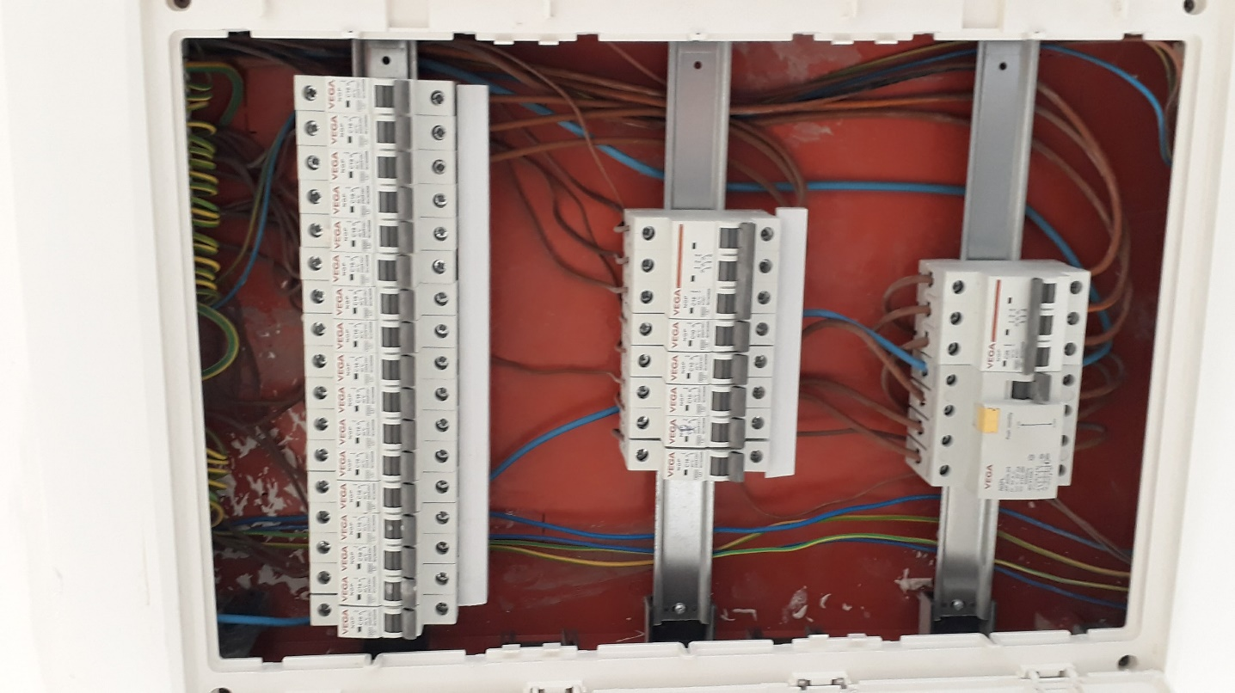

1. חסר שעון שבת במפסק תריס ממ"ד
2. שקעים בחדר שינה עקומים:

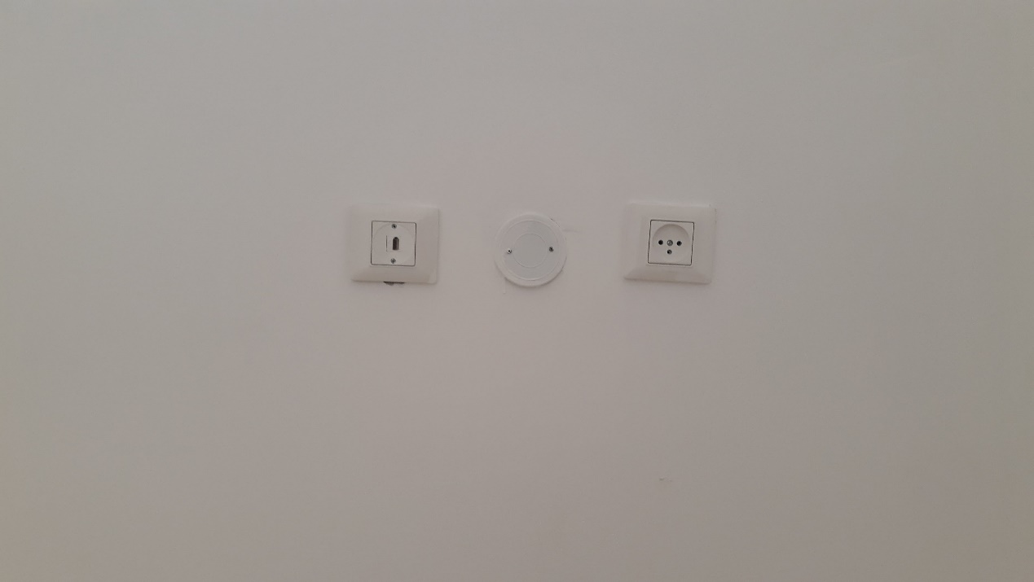

1. חסרה סגירה לארון תקשורת:

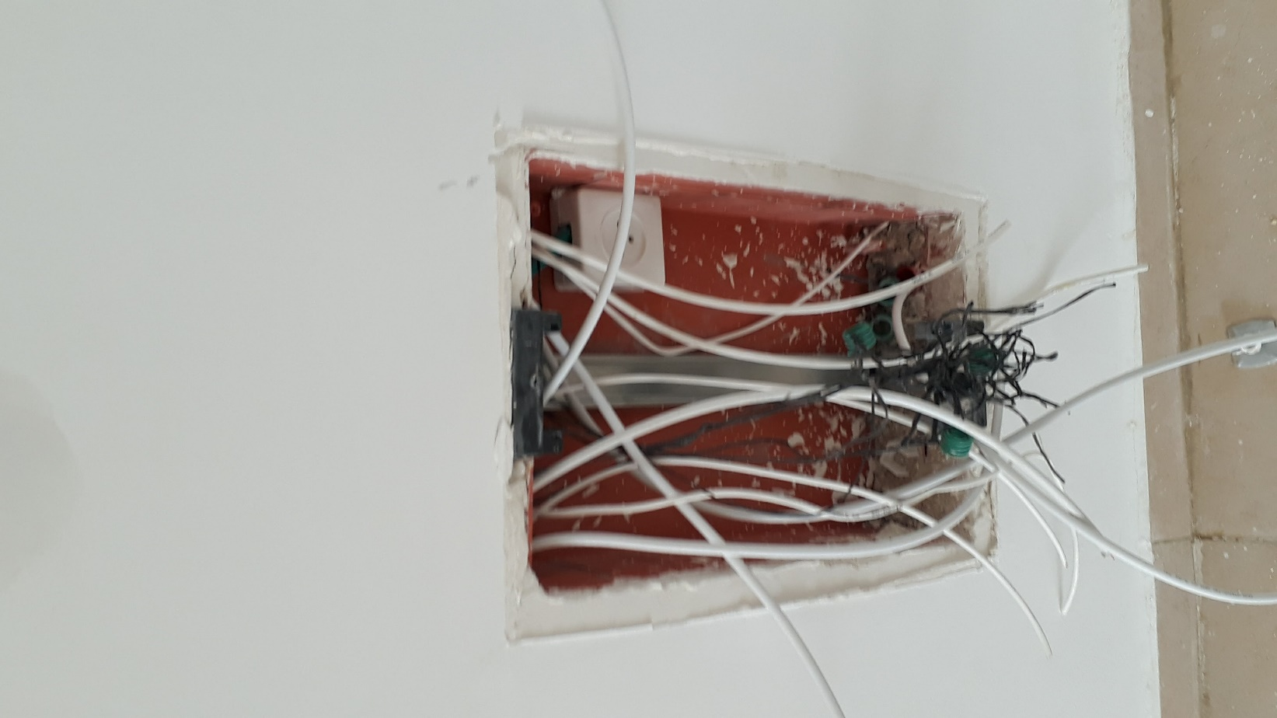

1. צירים של דלת ארון חשמל שבורים, יש להחליף את מכסה הארון.

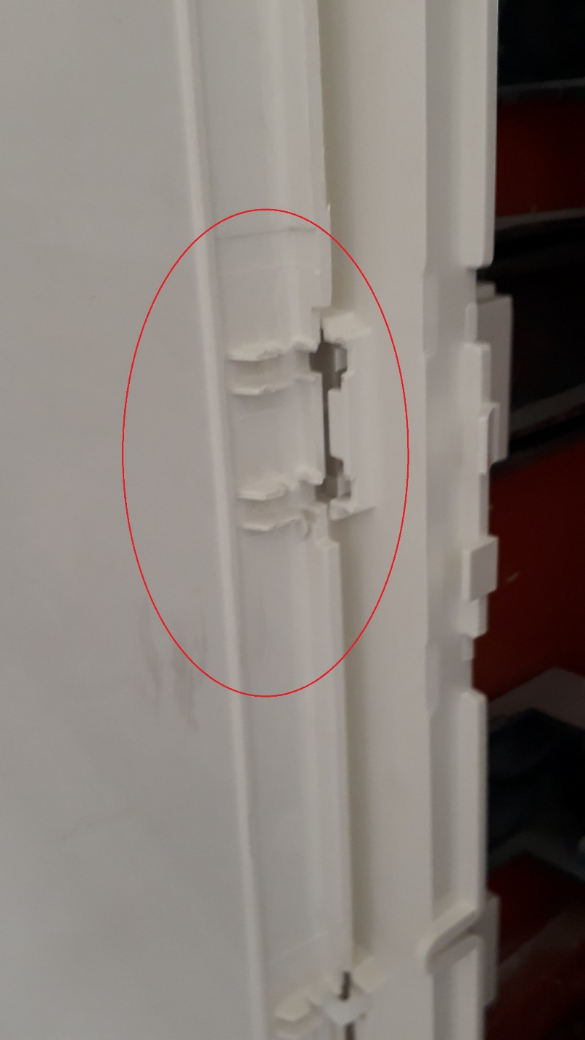

1. מכסי מפסקים מותקנים בצורה כזאת שישנם מרווחים בין המפסקים לקיר ובין הכפתור למפסק. בבדיקה ויזולית נראה שחלק מ ה"קופסאות" חשמל הותקנו בצורה כזאת שהם בולטים מהקיר, מה שגורם למפסקים לבלוט מעבר למכסה שקע.

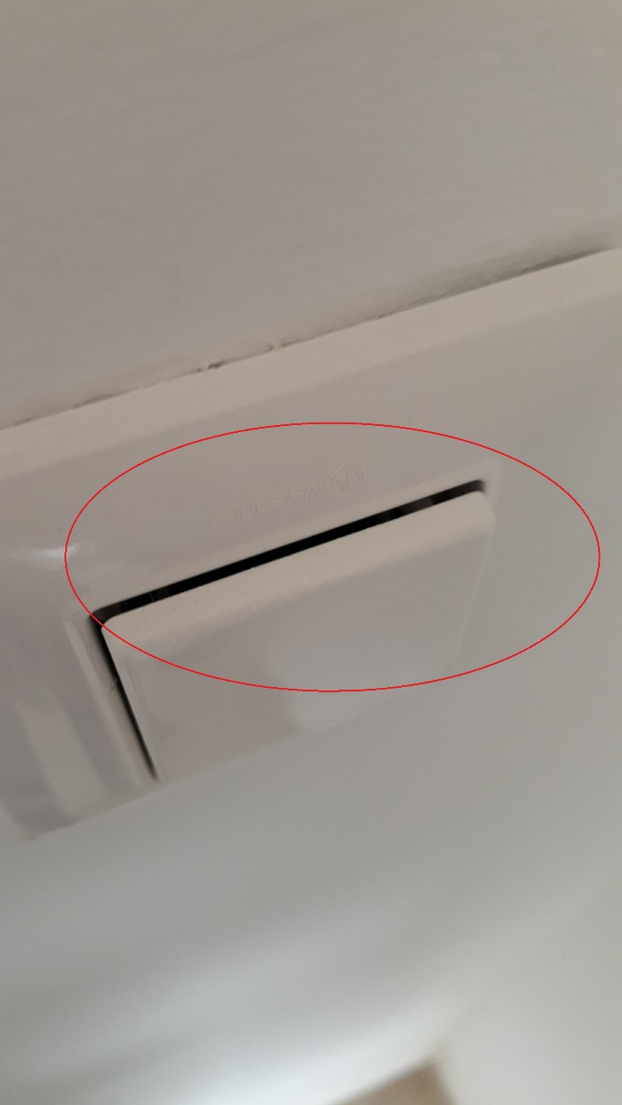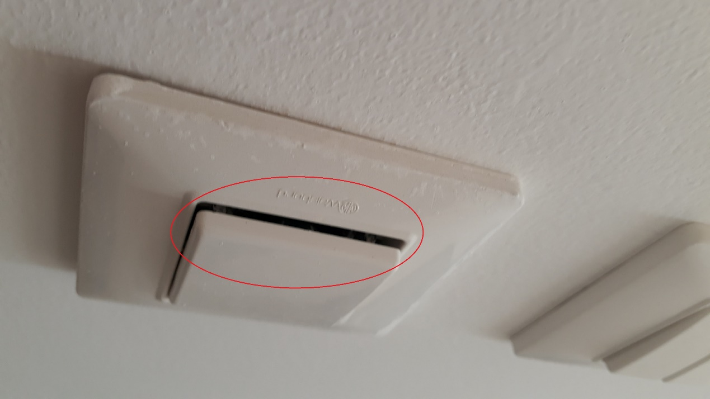

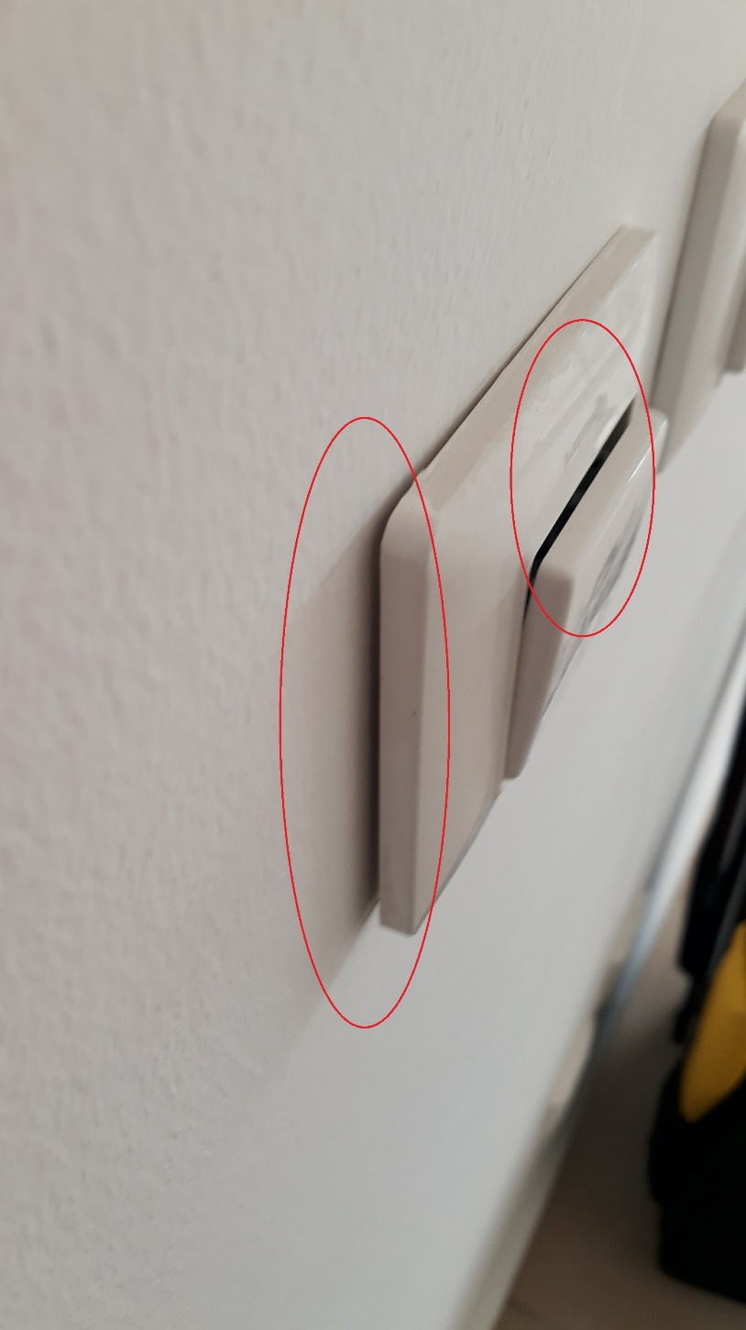

# מרפסת

1. מעקה:

ישנם מספר נקודות במעקה הגינה שאינן אטומות למים, יש לסגור אותם בכוחלה. יש לאטום את כל נקודות הממשק בין המשטחים לבין העמודים והפינות. כל זאת בהתאם ל תקנות התכנון והבניה סעיף 5.32

**ציטוט**: "קירותיו החיצוניים של הבניין יתוכננו באופן המונע חדירת מים לתוכו."

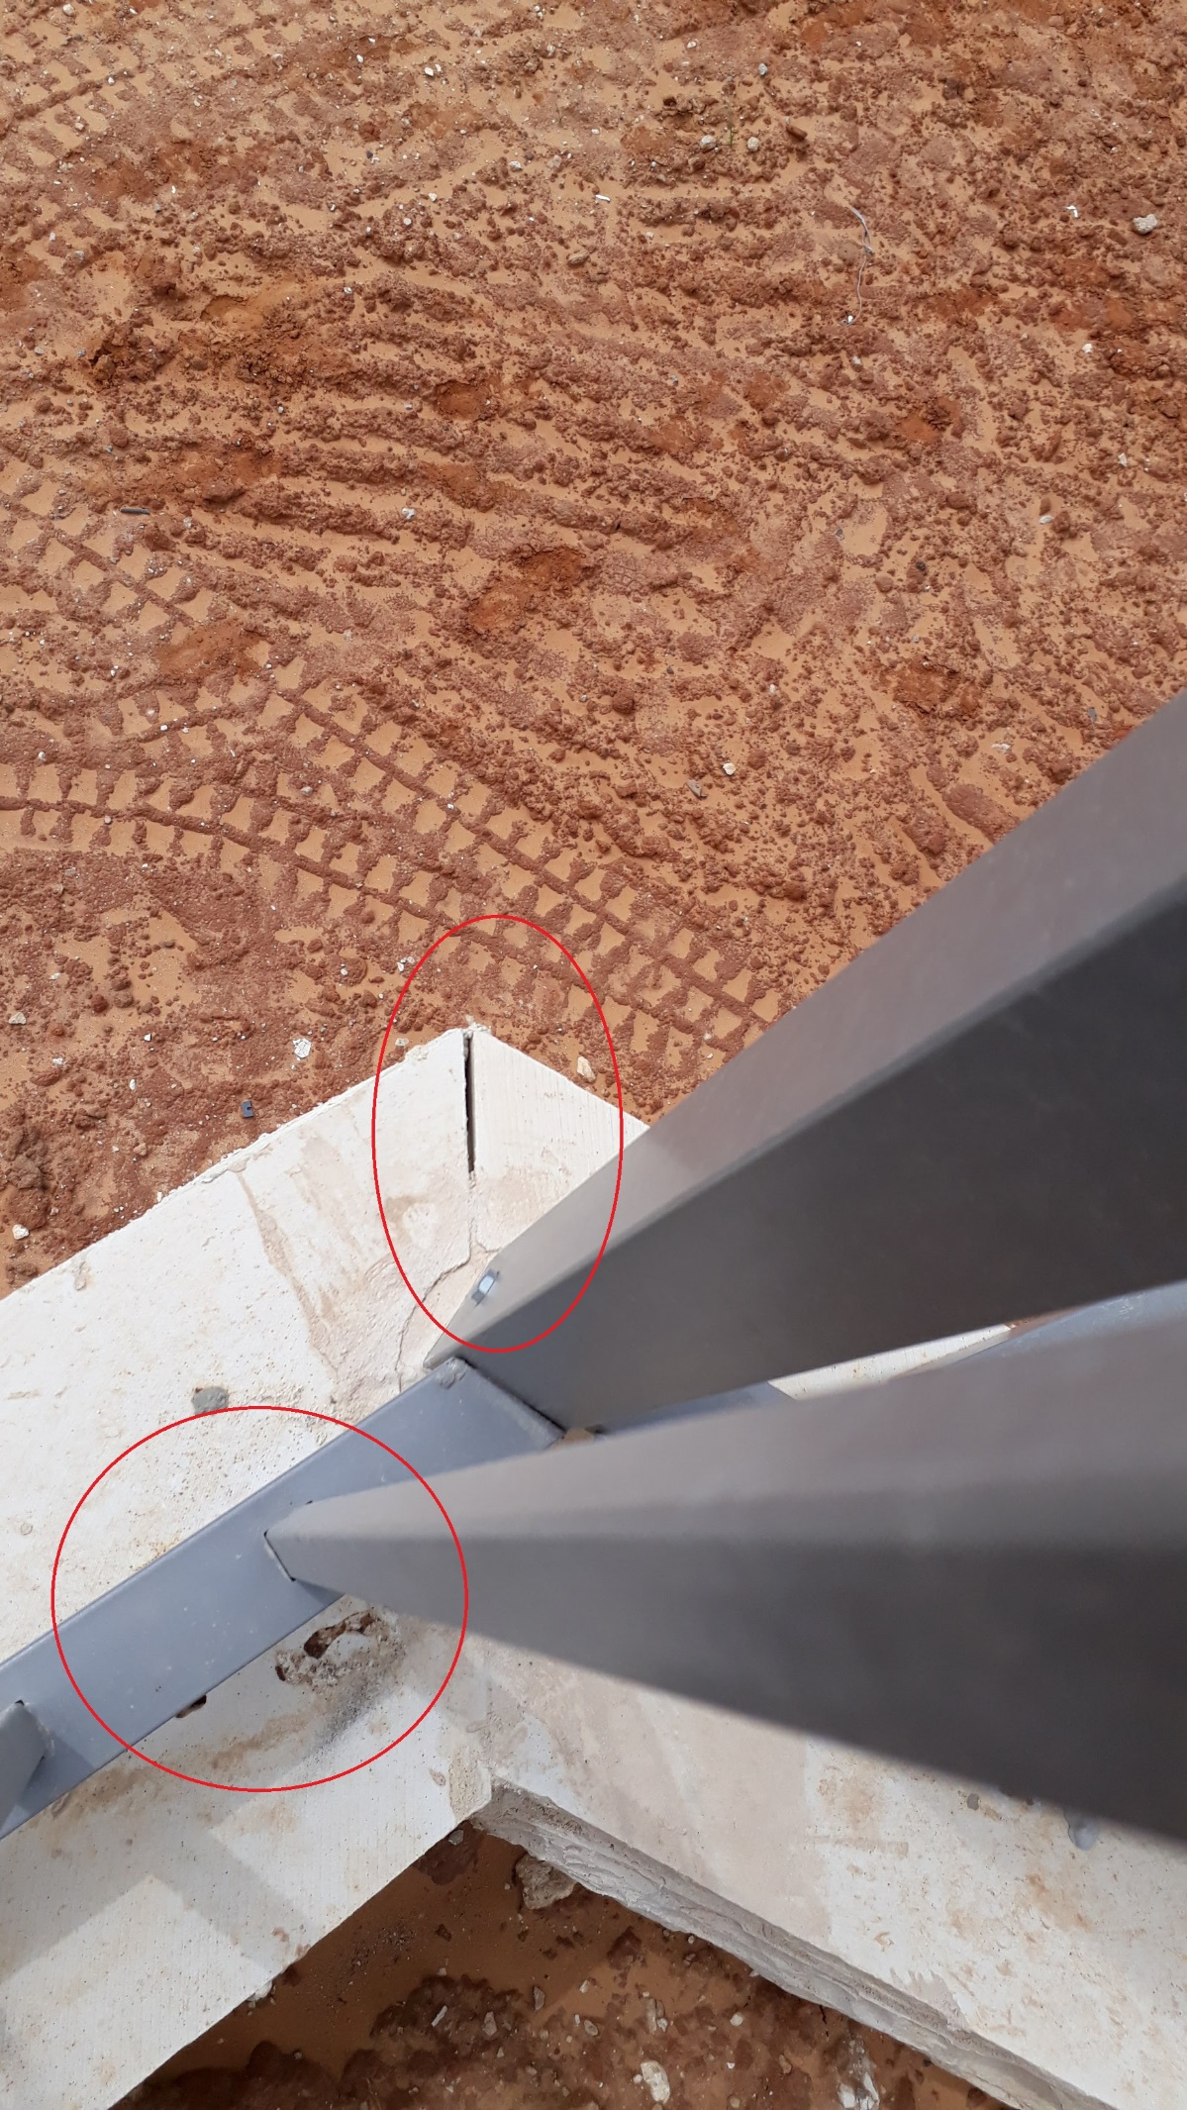

1. לצורך ייצוב המעקה הונחו מתחתיו לפני קיבוע העמודים, מספר לבני אבן משתלבת, יש להסיר את האבנים מבלי לפגוע במעקה.

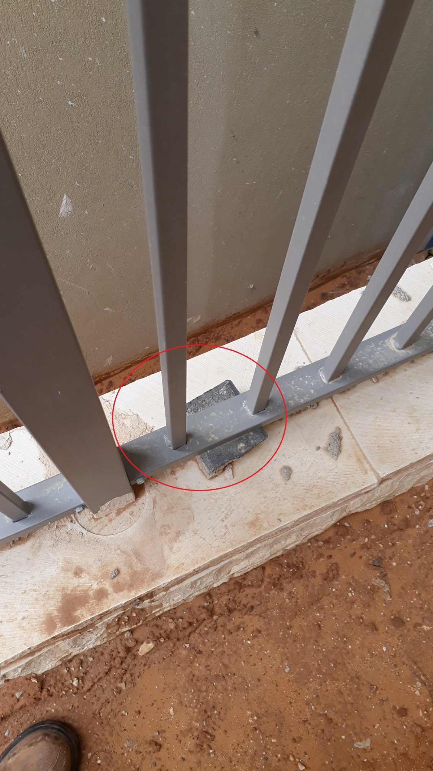

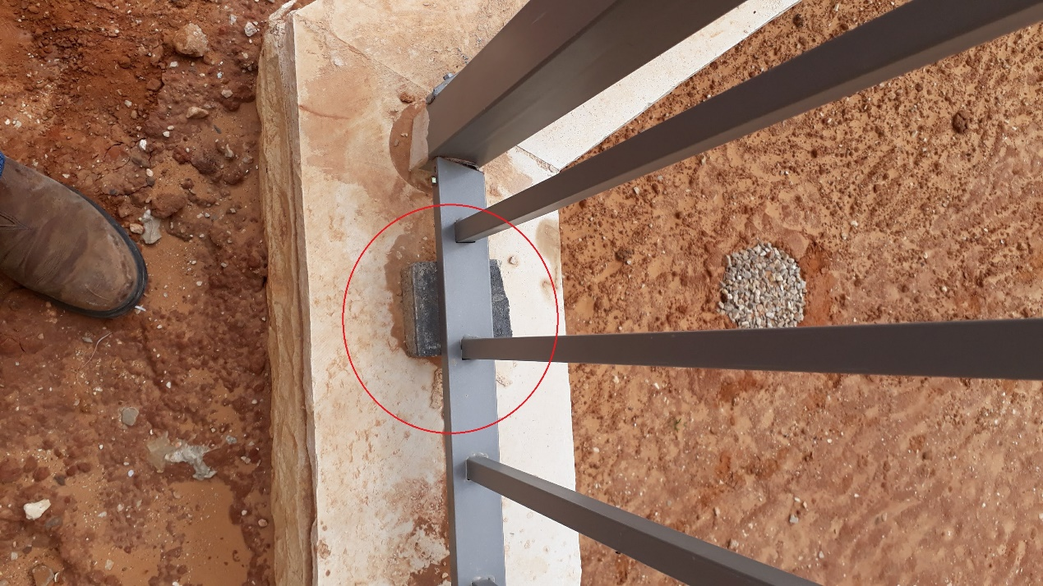

1. חסר קופינג אבן במעקה מרפסת חזית .

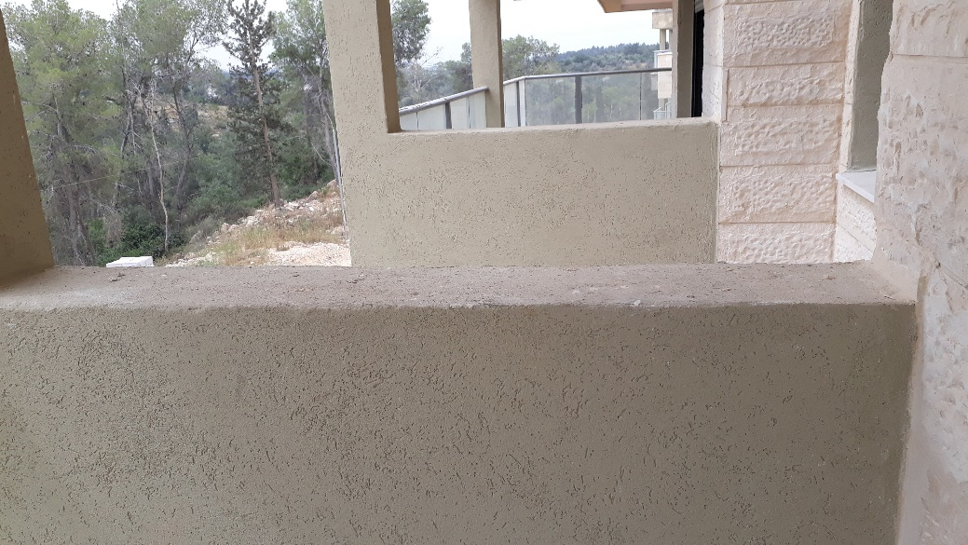

1. שיפועים:

בבדיקה שנעשתה על ידי מד פלס דיגיטלי נבדק השיפוע במרפסת הדירה.

נבדקו מספר נקודות , בחלק מהנקודות אותר שיפוע הפוך, בחלק מהנקודות השיפוע אינו עומד בתנאי ת"י 1555 חלק 3 – סעיף 3.2 – קרי : מינימום 1%, יש לפרק את הריצוף ולהתאים את השיפוע לנדרש בתקן.

**ציטוט**: פני הרצפה יתאימו למפלס ולשיפוע שבתכנון כאשר בשטחים לא מקורים או החשופים לגשם השיפוע הנדרש יהיה מינימום1% , לכיוון פתחי ניקוז.

1. שיפוע תקין

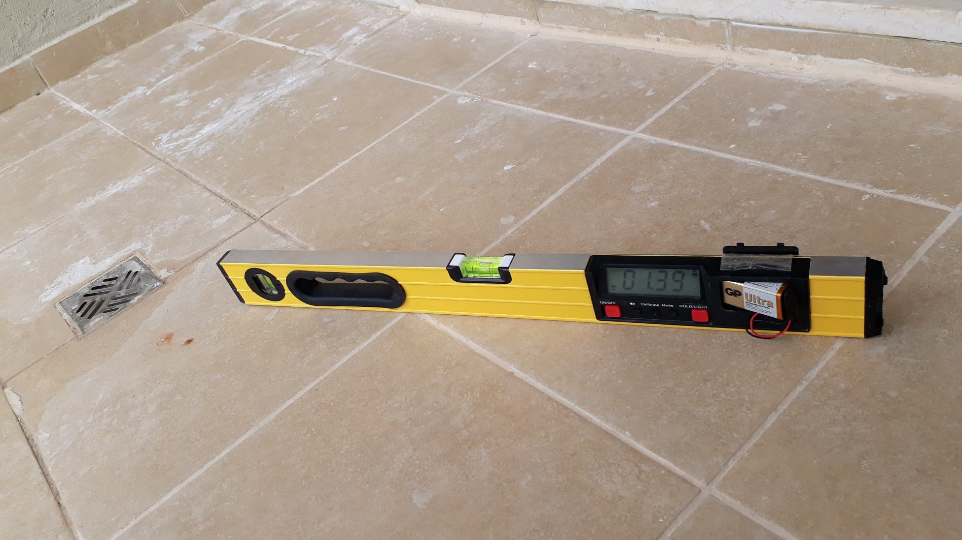

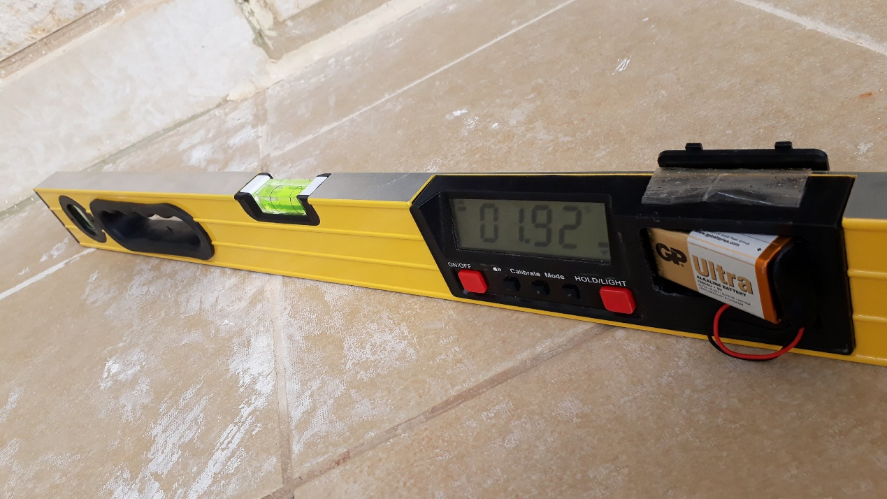

1. שיפוע לא מספיק

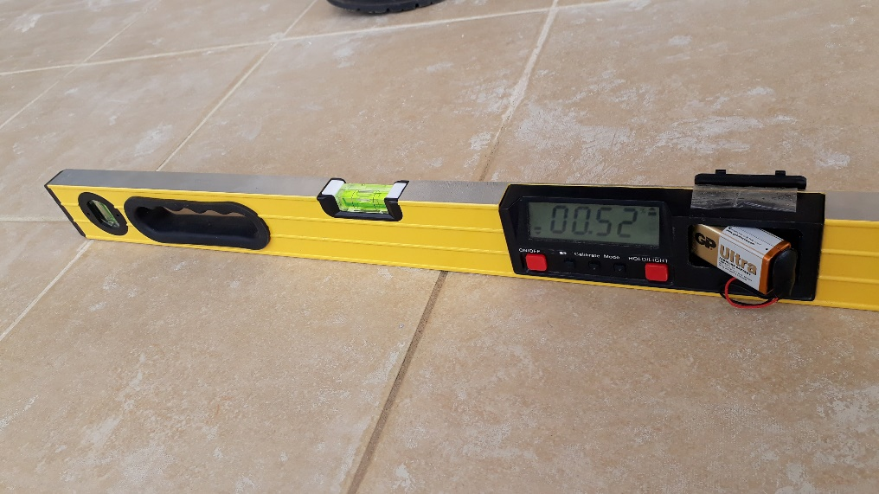

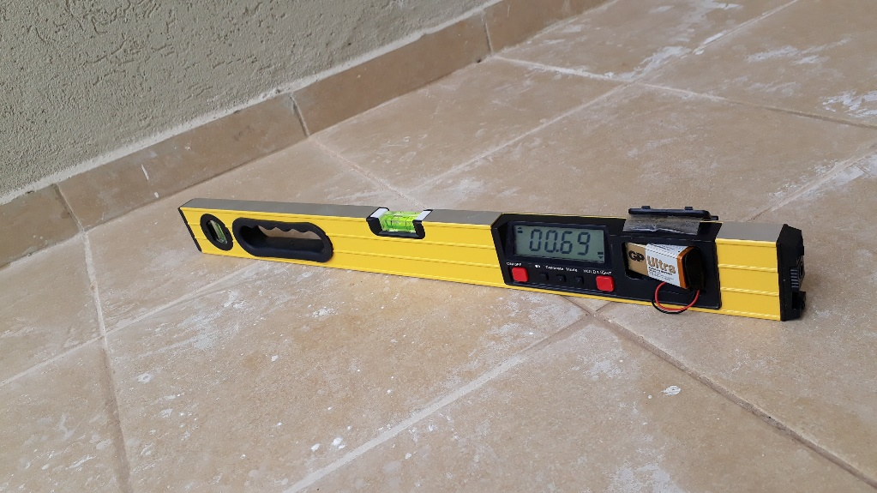

1. שיפוע הפוך – שיפועים לכיוון הקצה החיצוני של המרפסת.

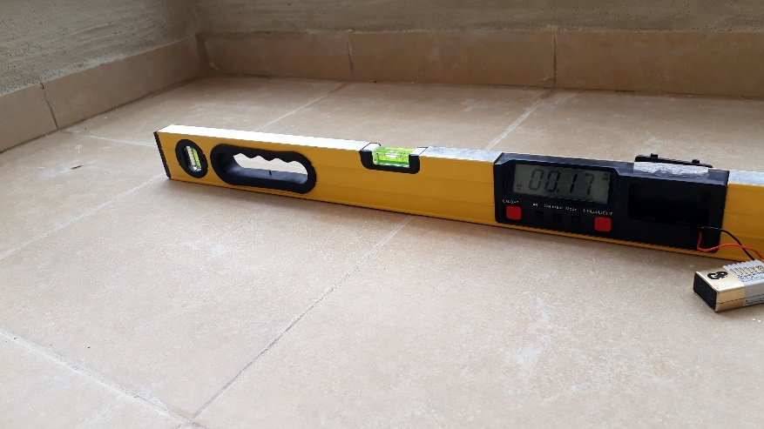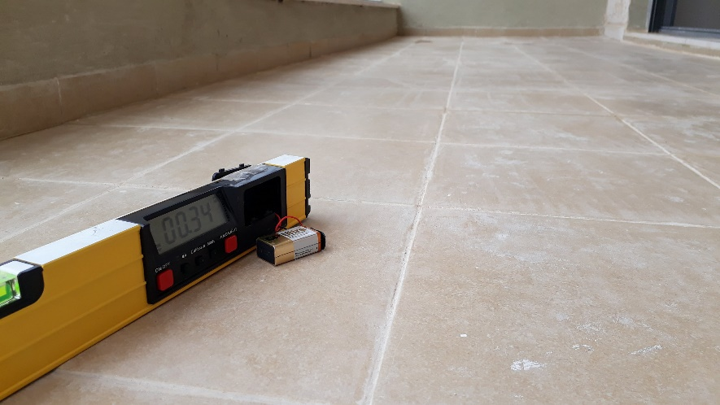

שיפוע לשמאל כאשר נקודת הניקוז מימין:

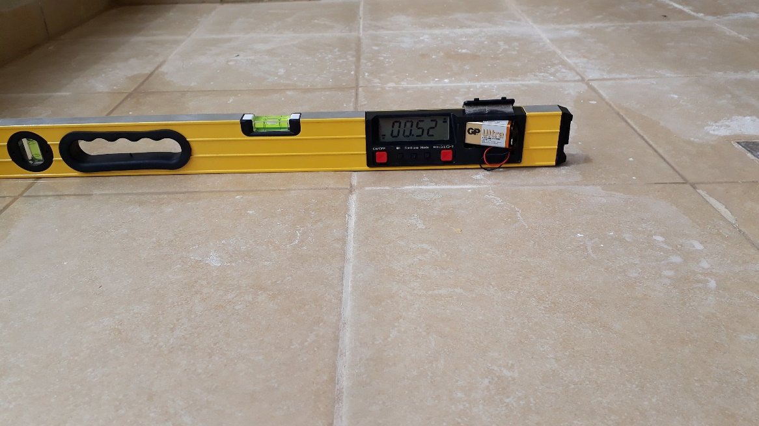

שיפוע אפס בנקודה ליד הקיר.

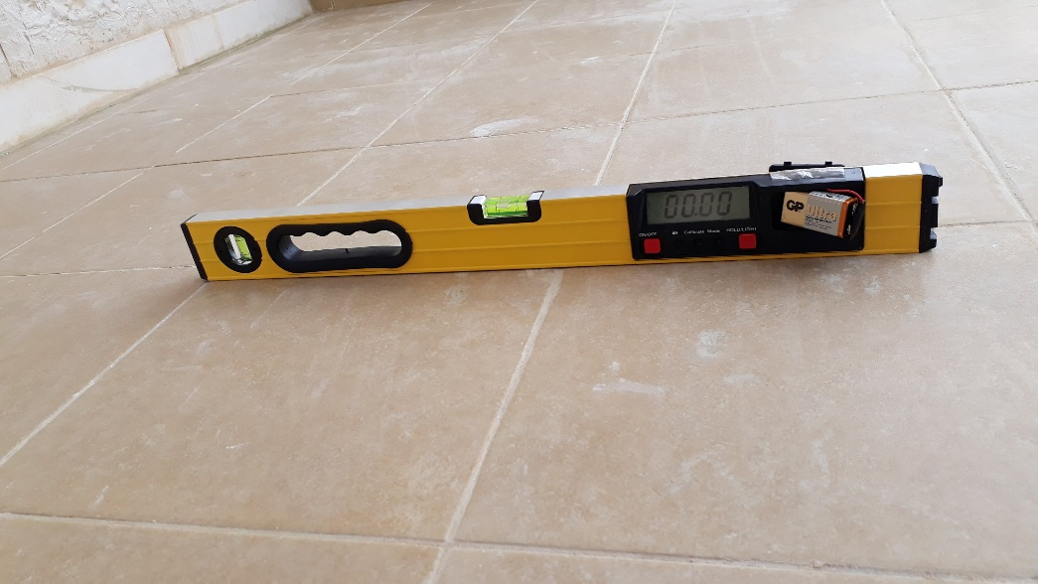

1. במספר ספי חלון אין שיפוע חד כלפי חוץ, בחלק מהמקרים ישנו שיפוע הפוך כאשר כיוון השיפוע לתוך הדירה, יש לתקן.

עפ"י מפמ"כ 422 סעיף מס ' 207.1

**ציטוט:** "בסיסי חלונות ודלתות חיצוניים יהיה שיפוע של 15% לפחות כלפי חוץ"

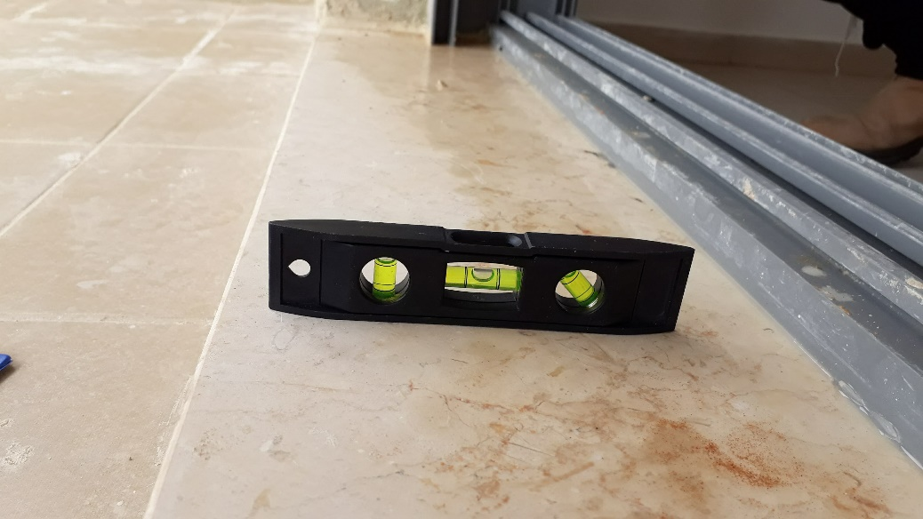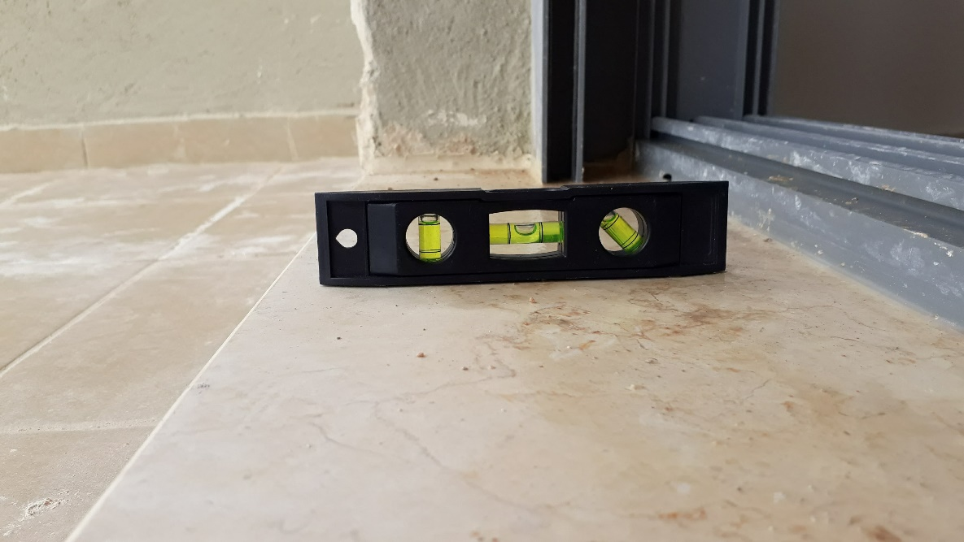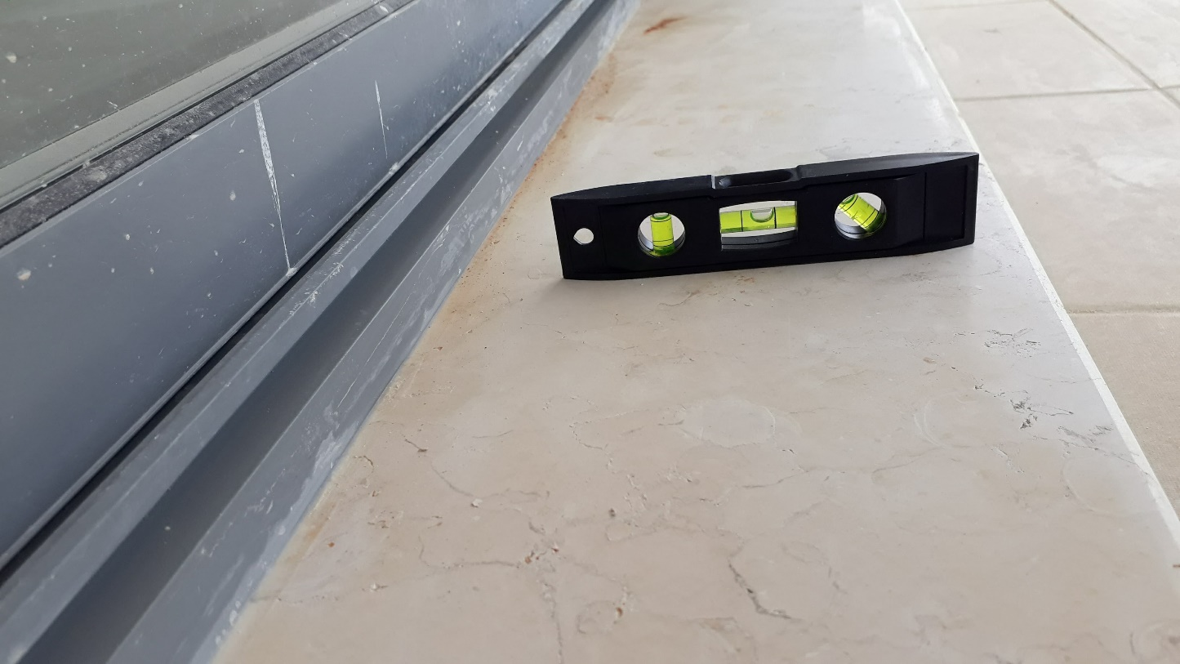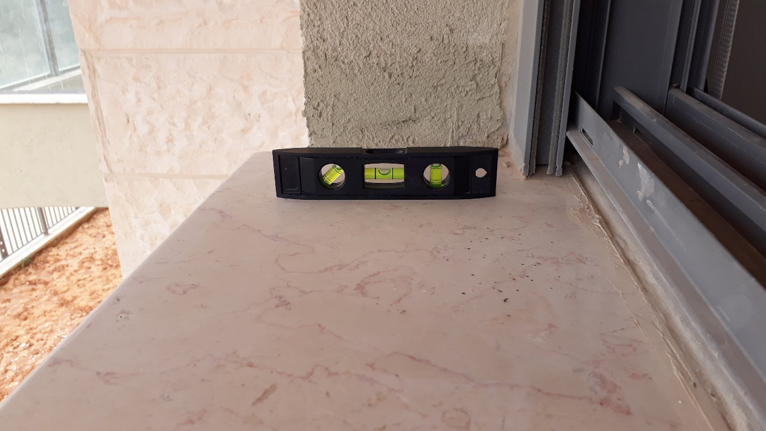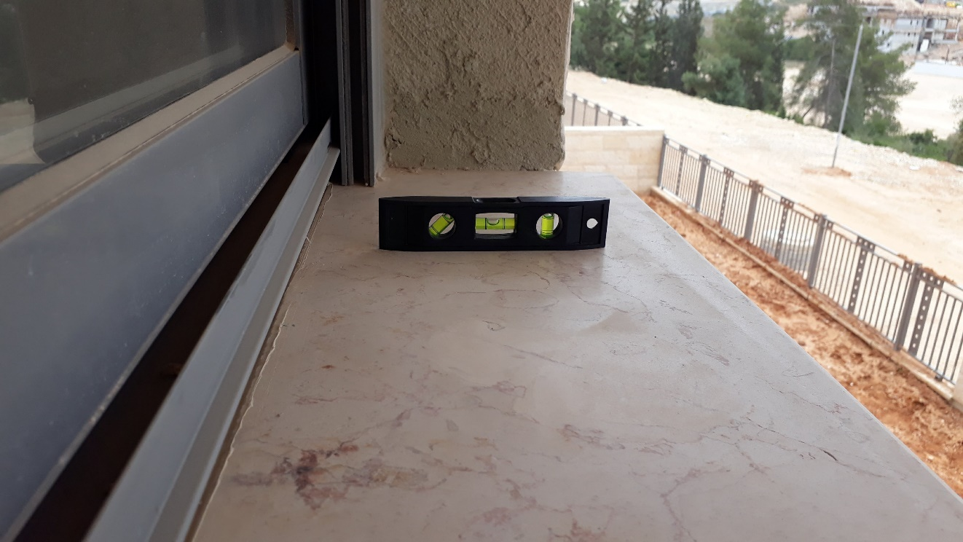

# דלת כניסה

1. פין מעצור דלת של דלת כניסה שבור, יש להחליף לחדש.

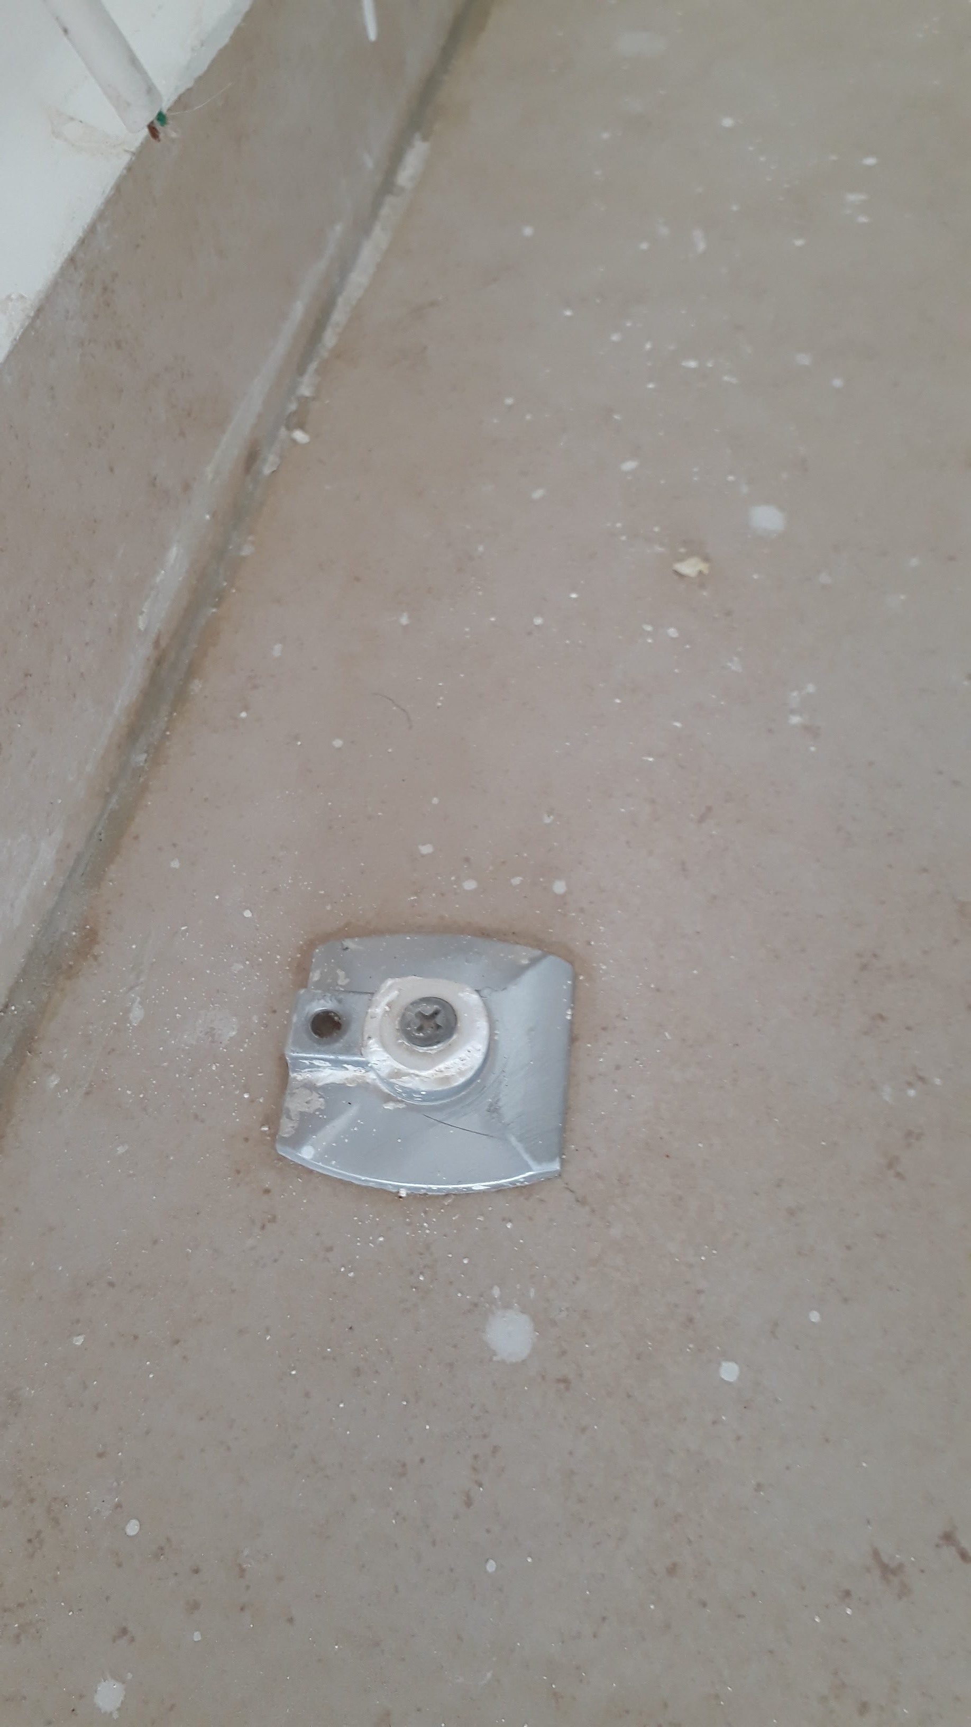

# סדקים בטיח

במהלך הסיור בדירה התגלה סדק בחדר שינה הצמוד לסלון, בפינת הקיר הימני בחיבור עם הקיר עם החלון.

דרוש לחרוץ סדק זה ולבצע רשת טייחים למניעת סדקים חוזרים, לטיח ולצבוע מחדש.

כל זאת בניגוד לתקן ישראלי ת"י 1920 חלק 2 – טיח: מערכת הטיח באתר, סעיף 3.1

**ציטוט***:* מראה, גימור וגוון הטיח יתאימו למוזמן. במידה ומערכת טיח מיועדת לגימור על-ידי שכבת צבע, לא יהיו סדקים בעובי העולה על 0.3 מ"מ."

נדרש לבצע תיקוני צבע בגמר כל התיקונים בשתי שכבות לקבלת מראה אחיד בגמר כל התיקונים והליקויים בנכס ובגמר כל עבודות התיקונים בחצר הנכס.

*זאת בהתאם לכללי המקצוע.*

*וכן בהתאם לפסיקה של כב' השופט וגנר, בית המשפט השלום בחיפה ת.א . // 82/48 ינקו (ינאי) דב נגד שיכון עובדים בע"מ לפיו "באשר לצבע הדירה, יש לקבל את טענות התובע כי אומנם בגמר עבודות התיקונים יהיה צורך בצביעה או ליתר דיוק לתיקוני צבע ..."*

# מטבח

1. ישנו רווח בין הדלתות של הארונות מטבח, יש לכוון את הדלתות, בנוסף ישנה פגיעה בעץ.

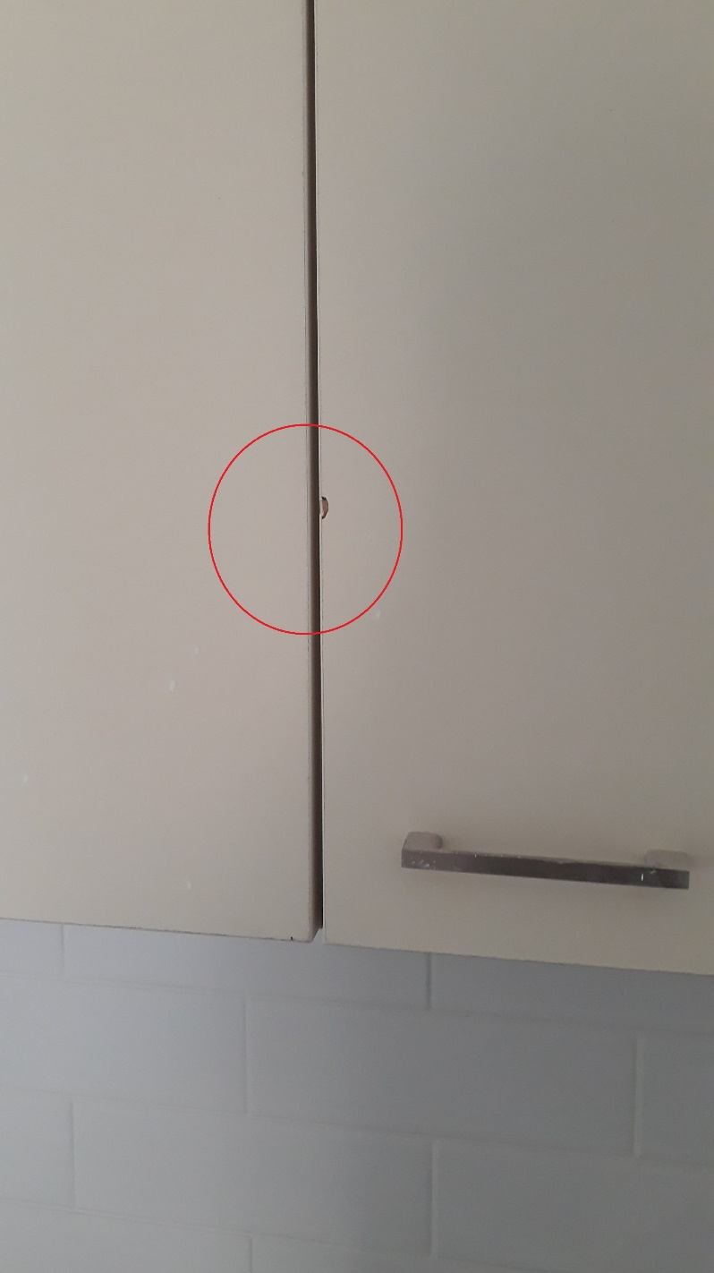

1. חסר צוקל בתחתית הארון

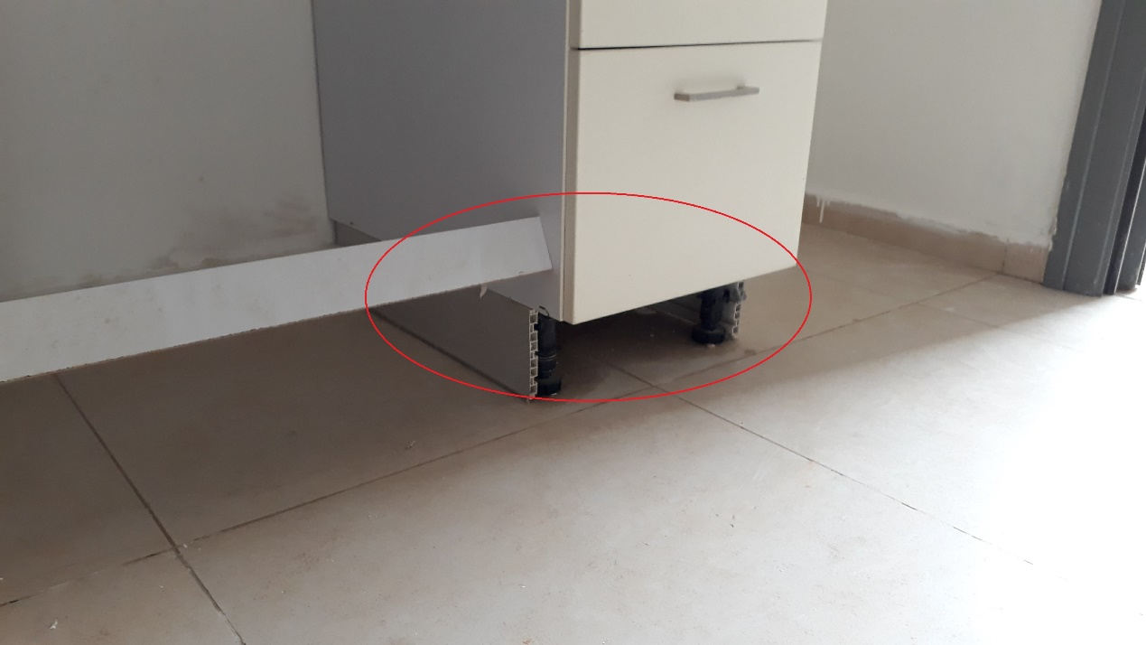

# אינסטלציה ואביזרים סניטרים

במעמד הבדיקה לא היו מורכבים כל האביזרים הסניטרים בדירה.

## אסלות

1. עיגון מכני לאסלות. בכל שלושת האסלות בדירה (מטיפוס "מונובלוק") חוברו האסלות לרצפה בהדבקה בלבד , ללא קיבוע מכני. בניגוד לתקן 1205 פרק 3 :

**ציטוט:** "האסלה תחובר לרצפה על ידי ברגים מפלדה לא מחלידה"

1. חוסר בחיפוי מלא סביב צנרות ביוב של האסלות, בכל שלושת האסלות החיפוי אינו כראוי.

ישנה חובה לבצע איטום בממשק של מעברי הצנרת והרצפה בחדרים רטובים, כפי שמופיע בתמונה לא בוצע איטום או כיסוי של הצנרת בחיבורה לקיר או לרצפה. ליקויי מהותי זה עלול לגרום לחדירה של מים מתוך החדרים הרטובים לתוך הרצפה\קיר. יש לבצע איטום על ידי חיפוי באריחי קרמיקה. מומלץ לעטוף את הצנרת ברשת אקספנדר מגולוונת, לטייח ולחפות באריחי קרמיקה מסוג וגוון התואמים את הקיים.

זאת לפי תקן 1205 , חלק 3 – סעיף 2.1 "

**ציטוט**: מקום המגע בין קביעת שרברבות לבין סביבתה )קיר,רצפה, משטח עבודה, ריהוט( יהיה אטום מים.

וכן הל"ת )קבועות שרברבות, מחסומים ומלכודים( סעיף 3.12.2

**ציטוט**: המחברים בין אמבט בנוי והכתלים יהיו אטימי מים. פני הכתלים סביב אמבט בנוי יהיו מצופים בחומר חלק, בלתי קורוזי, בלתי סופג ועמיד בפני מים לגובה לא פחות מ- 1.80 מ' מעל רום הרצפה ".

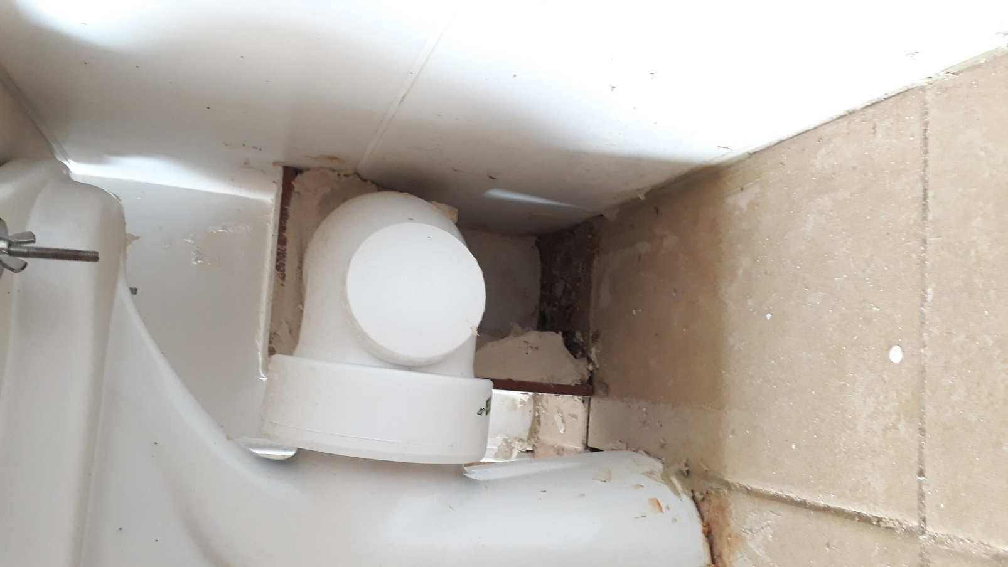

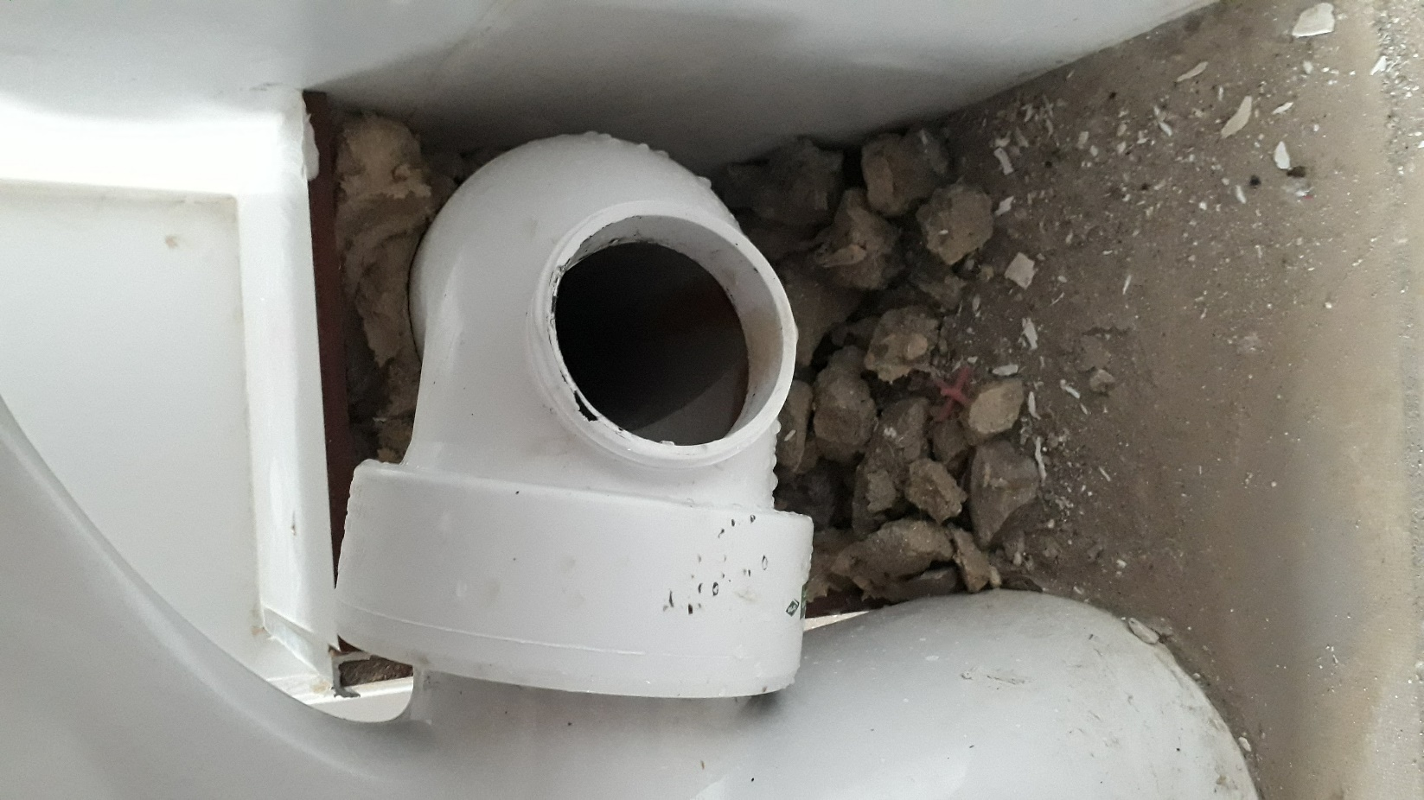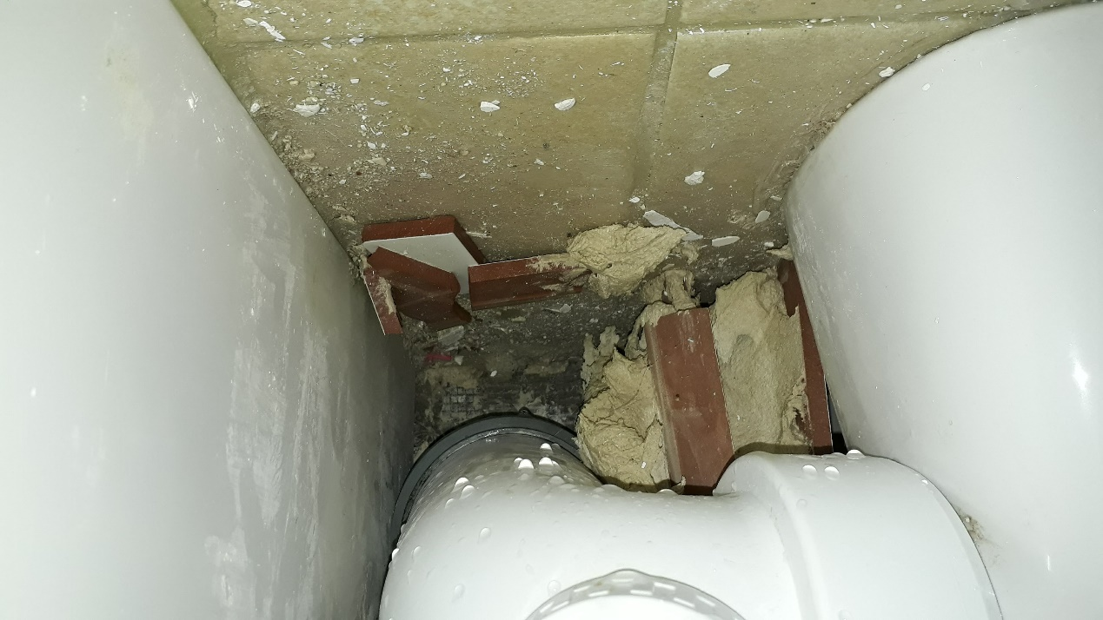

## פתחי ביקורת

1. במעמד הבדיקה בדירה, נפתחו המכסים של כל קופסאות הביקורת בכולם התגלתה פסולת בניין בכמויות גדולות מאוד, בחלק מהנקודות התגלו **סמרטוטים** מתחת לריצוף (!!!!!) בצנרות בעלות מחסום ריח יש לפרק את מחסומי הריח ולנקות גם מתחת.

נושא זה חשוב מאוד, אי נקיון של הצנרות יגרום בוודאות לסתימות בצנרת ולעליית מים באביזרים הסניטרים.

עפ"י תקן ישראל ת"י, 1205 חלק 1 סעיף 2.9.1

**ציטוט:**

"2.9 שטיפה וחיטוי של מערכות להספקת מים הראויים לשתייה מערכת להספקת מים

הראויים לשתייה או כל חלק ממנה יישטפו ויחוטאו לפי הוראות הל"ת.

שטיפת המערכת וחיטויה יעשו כמפורט להלן. חיטוי המערכת יעשה לאחר

שטיפתה.

2.9.1 שטיפה

צנרת להספקת מים קרים או חמים, לרבות מכלי אגירה של מים הראויים

לשתייה, יישטפו לאחר בדיקת הלחץ ולפני הרכבת אבזרי ויסות (סוללות

תרמוסטטיות, שסתומים חשמליים, מזרמים וכדומה), אבזרי צנרת (משחררי

אוויר, מסננים וכדומה) ואוגרי חום.

השטיפה תיעשה במים בלחץ. המים יסופקו מהרשת הציבורית להספקת מים.

מ'. משך זמן הצנרת תישטף בקטעים, שאורך כל אחד מהם אינו גדול מ- 100

השטיפה מותנה באורך הצינור; לא פחות מ- 15 שניות לכל מטר אורך של

הצינור ולא פחות מ- 2 דקות לכל נקודת צריכה."

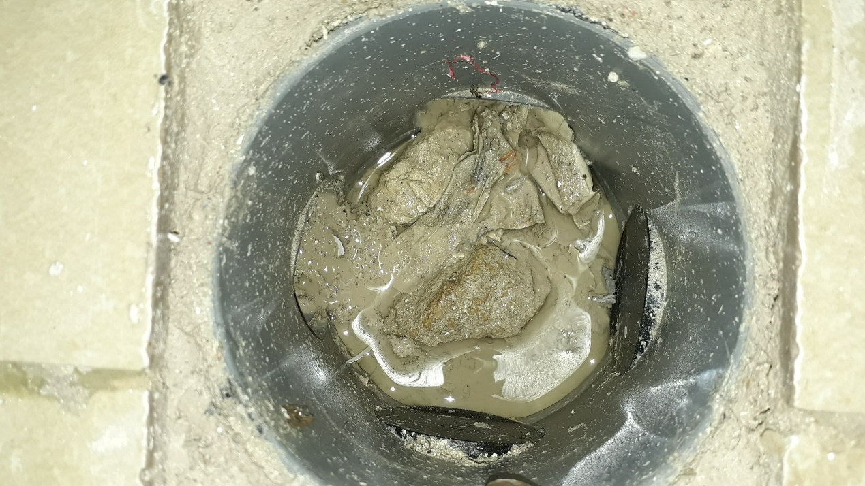

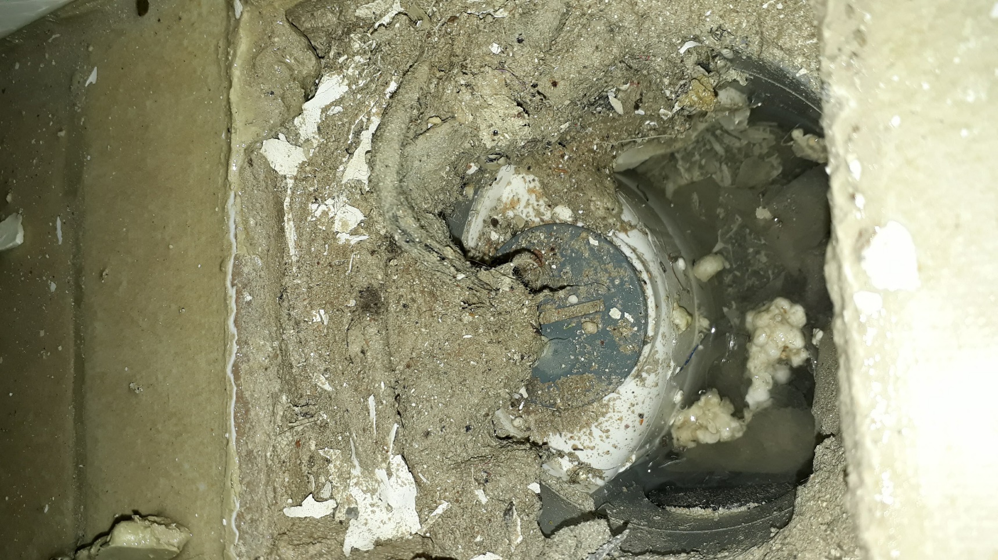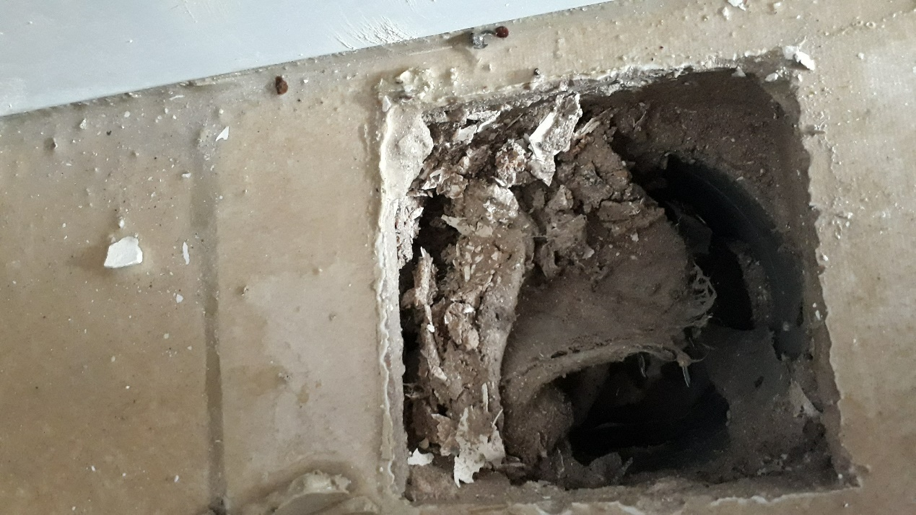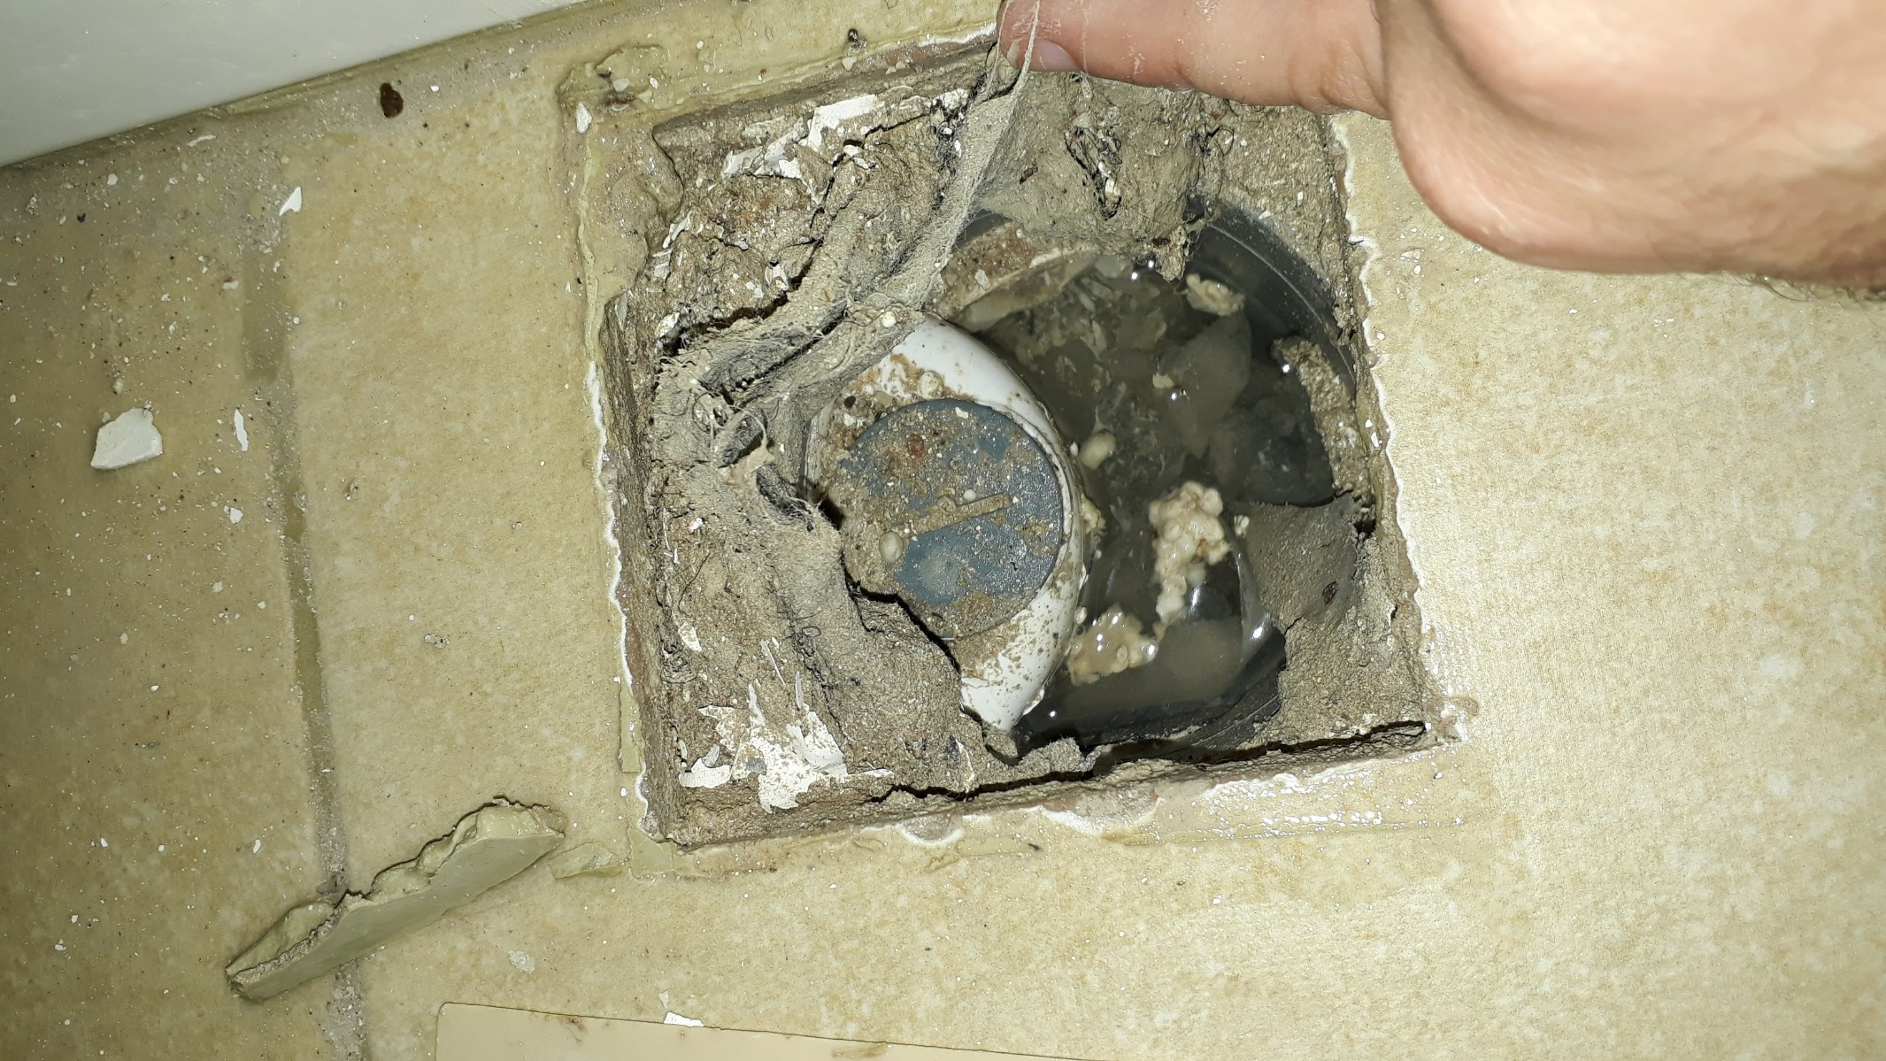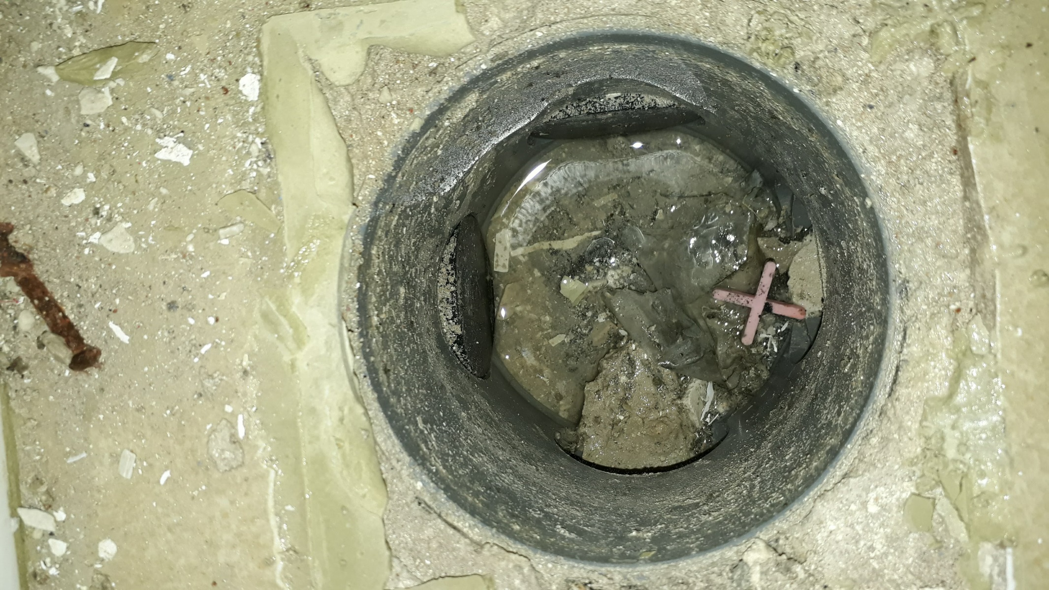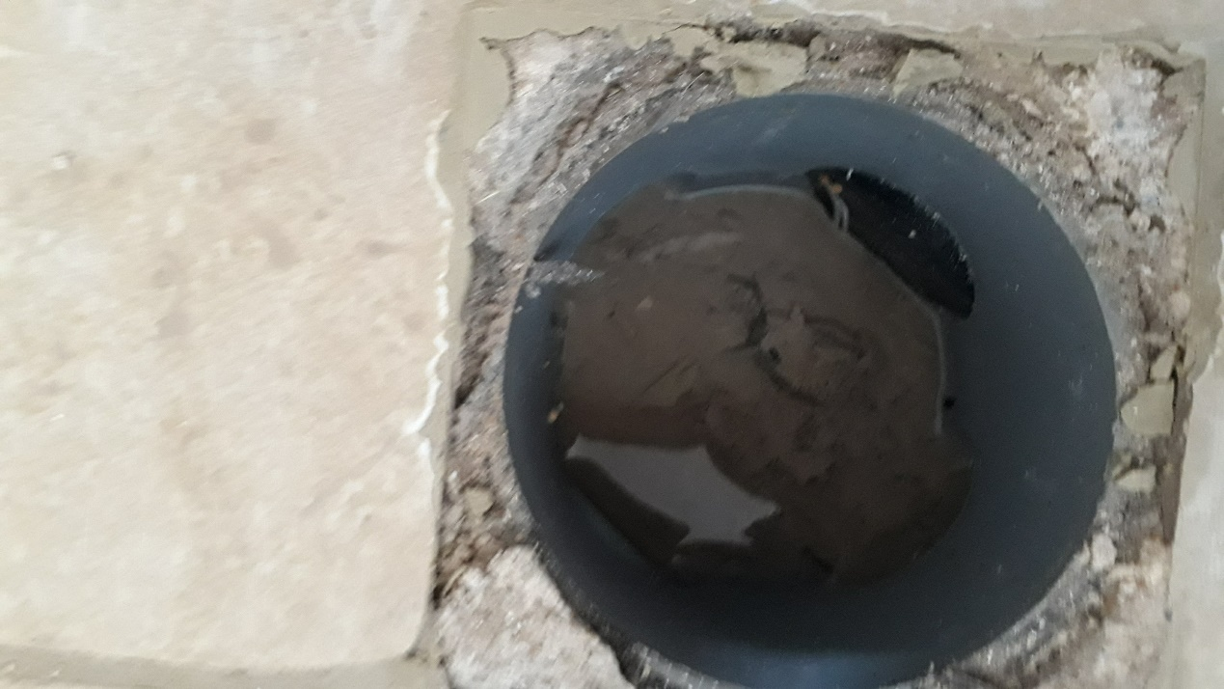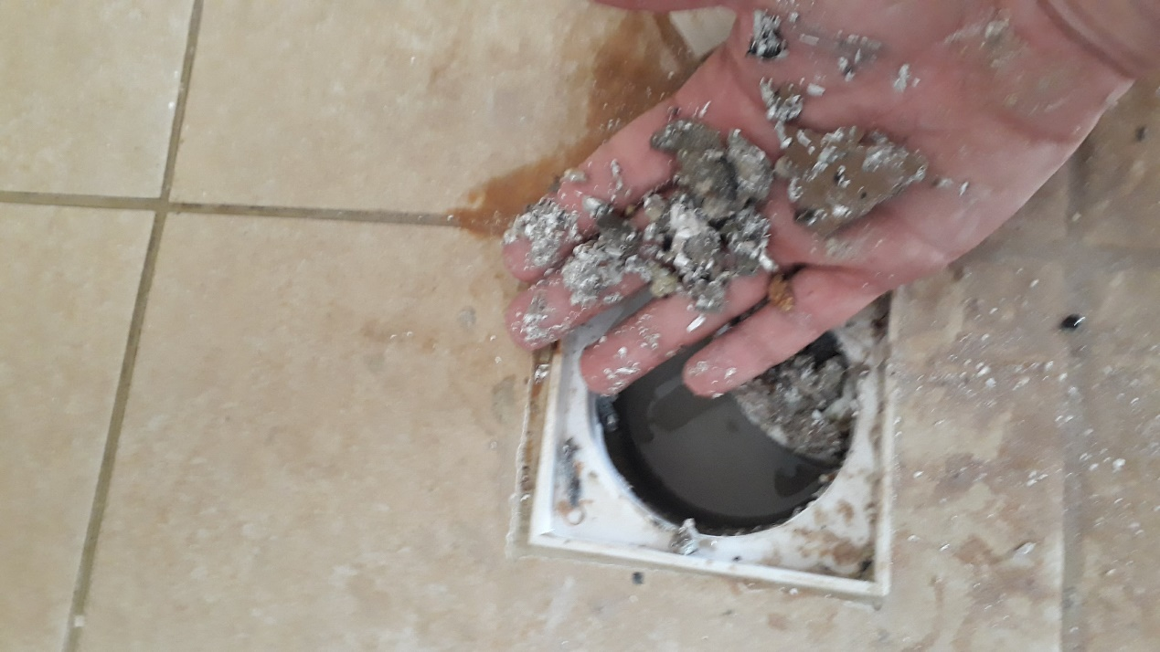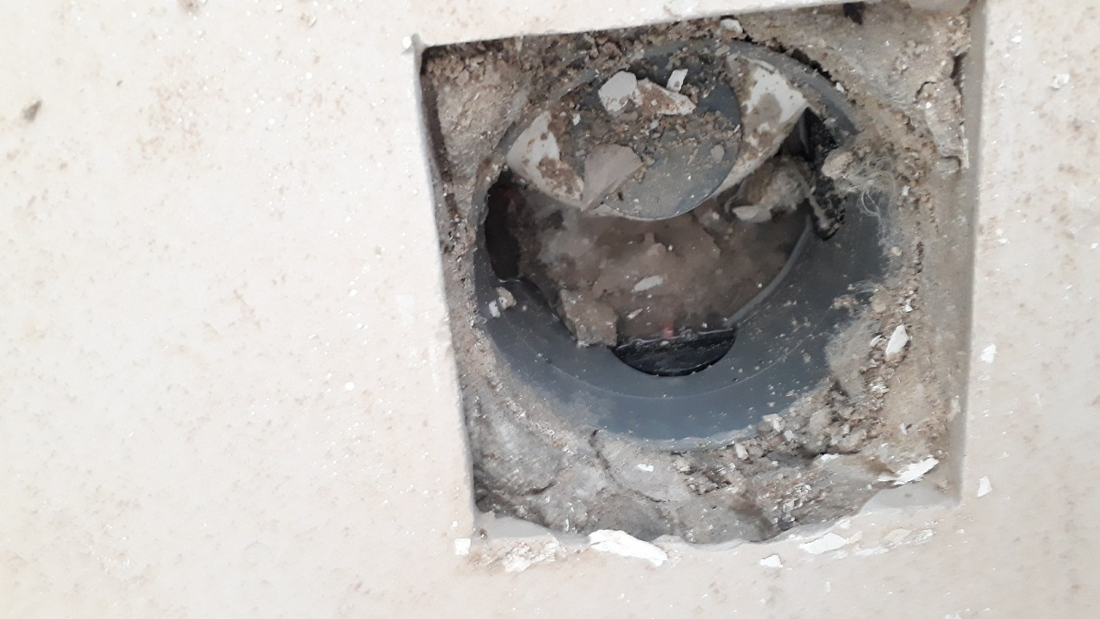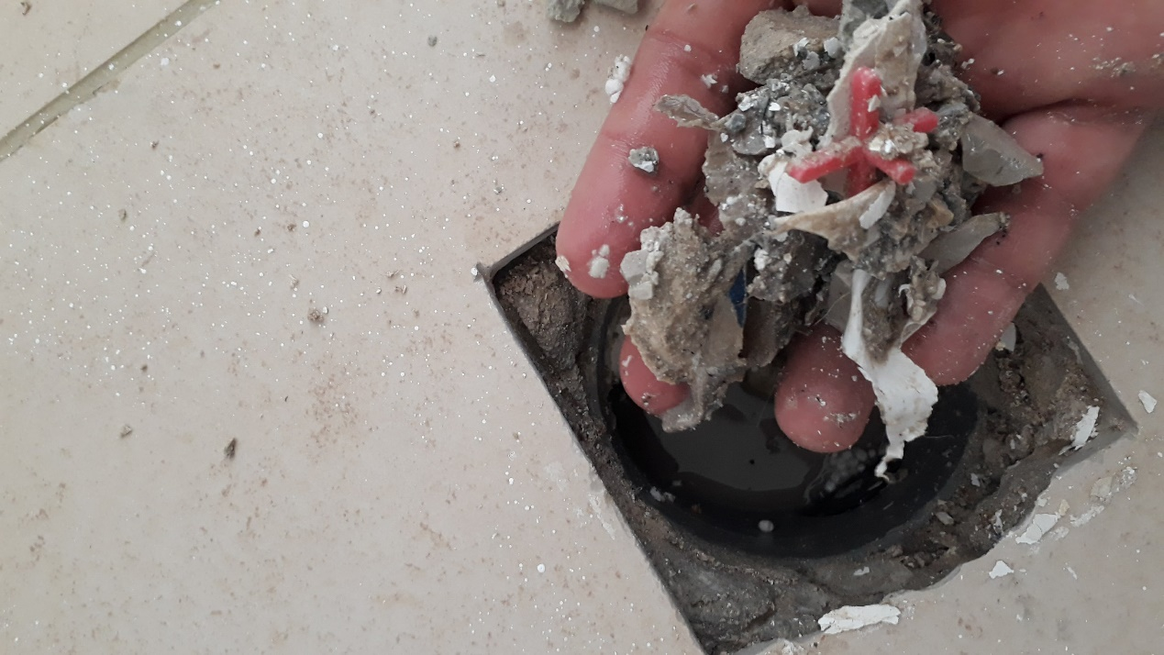

1. חסרה הגבהה שמחברת בין קופסאות הביקורת למכסה הנקודה בכמעט כל נקודות ביקורת שנבדקה , בנקודה אחת כפי שבתמונה, חוברה חתיכה של צינור למכסה, ולא לקופסת ביקורת, ברוב הקופסאות במקום ההגבעה במרווח ישנו המילוי שבין הריצוף לבין רצפת הבטון. ליקוי זה חמור במיוחד שכן בשימוש פשוט ויום יומי יגרום, ללא שום ספק לשתי תקלות :
2. כניסה של מים מתוך הנקודות ביקורת למילוי מתחת לריצוף
3. להתפוררות של המילוי מתחת לריצוף לתוך צנרת הדלוחים ולסתימתה.

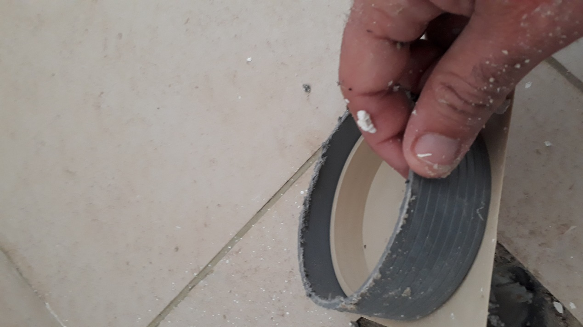

1. שני מכסים של נקודות ביקורת נקברו מתחת לפנלים של הריצוף.

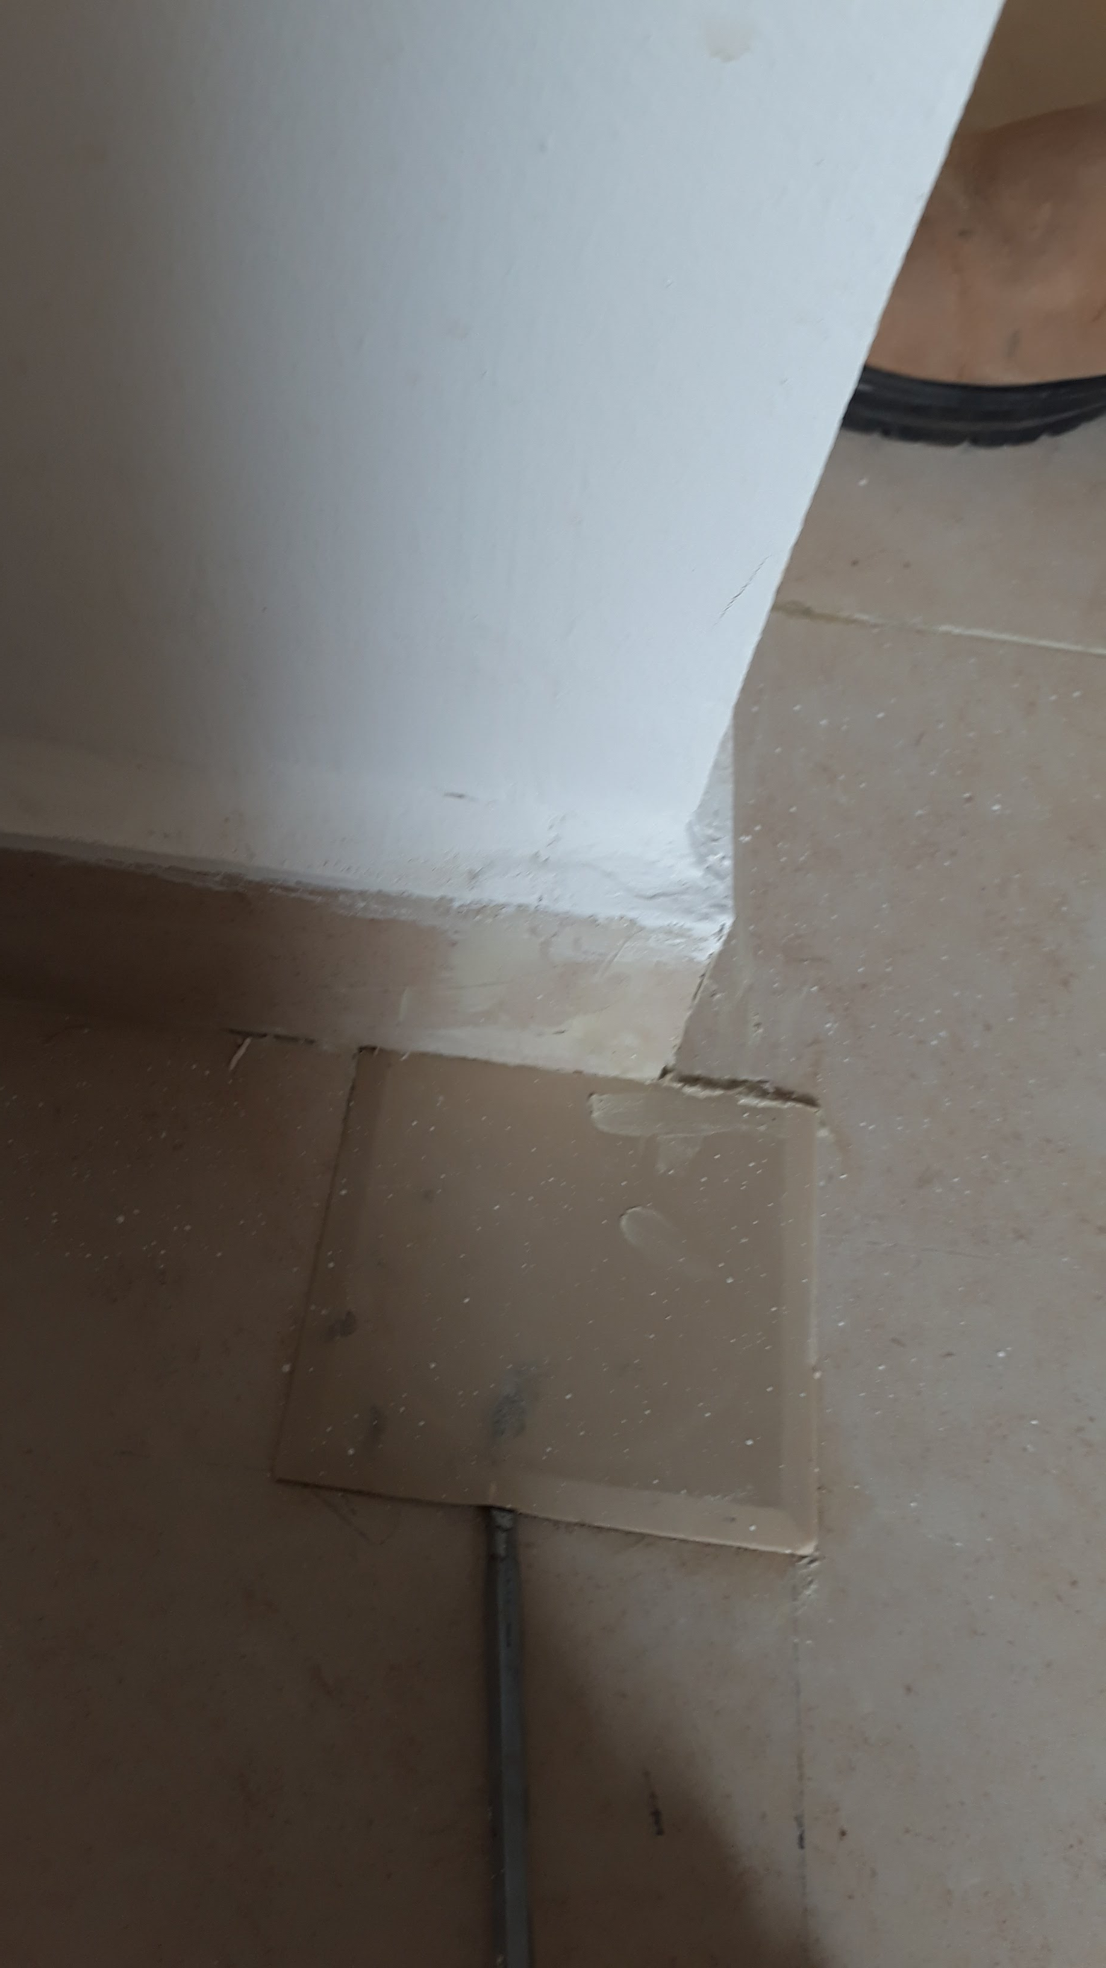

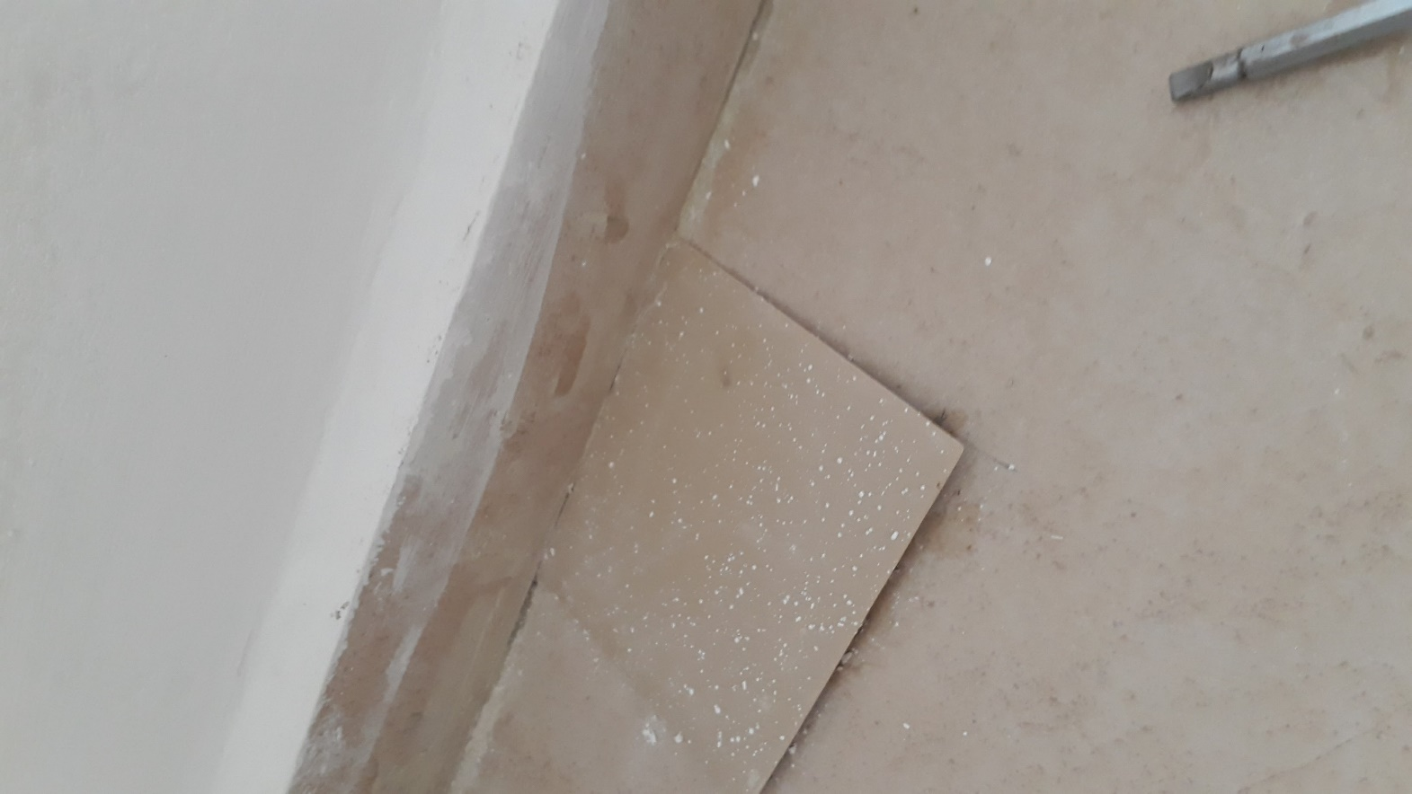

## גימור מסביב לקבועות סניטריות

1. יש לאטום סביב לכל הפתחים שנפתחו באריחי הקרמיקה שבחדרי הרחצה למניעת חדירת מים למרווח בין הקיר לבין אריחי חיפוי קירות. תקן 1205 , חלק 3 – סעיף 2.1 "

**ציטוט**: מקום המגע בין קביעת שרברבות לבין סביבתה )קיר,רצפה, משטח עבודה, ריהוט( יהיה אטום מים.

וכן הל"ת )קבועות שרברבות, מחסומים ומלכודים( סעיף 3.12.2

**ציטוט**: המחברים בין אמבט בנוי והכתלים יהיו אטימי מים. פני הכתלים סביב אמבט בנוי יהיו מצופים בחומר חלק, בלתי קורוזי, בלתי סופג ועמיד בפני מים לגובה לא פחות מ- 1.80 מ' מעל רום הרצפה ".

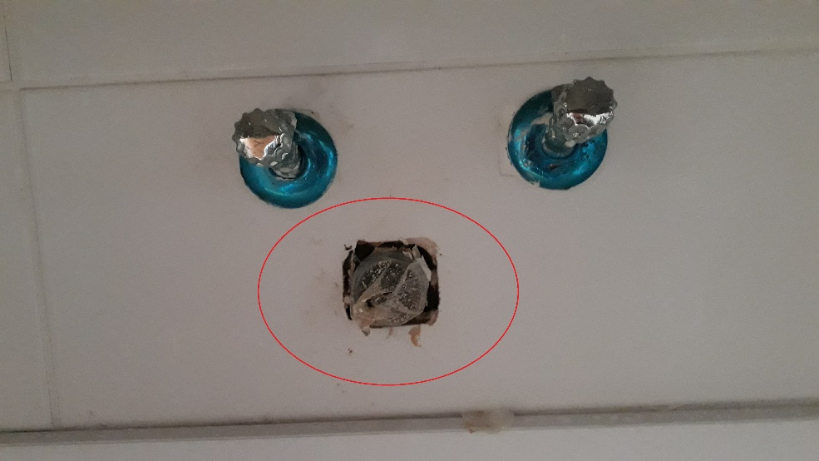

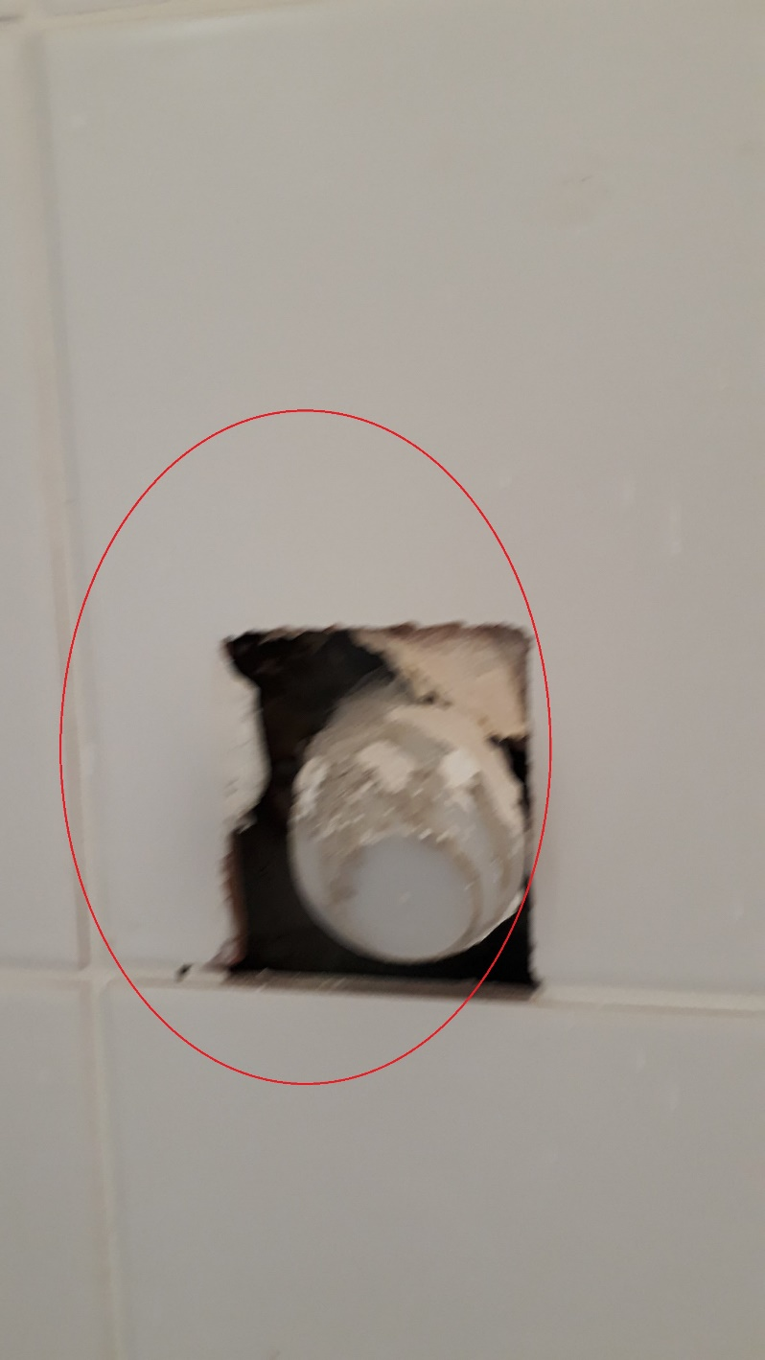

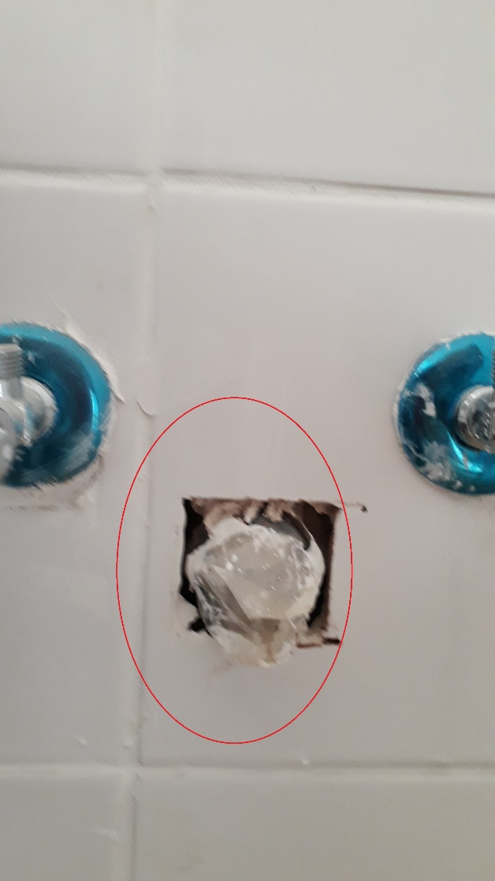

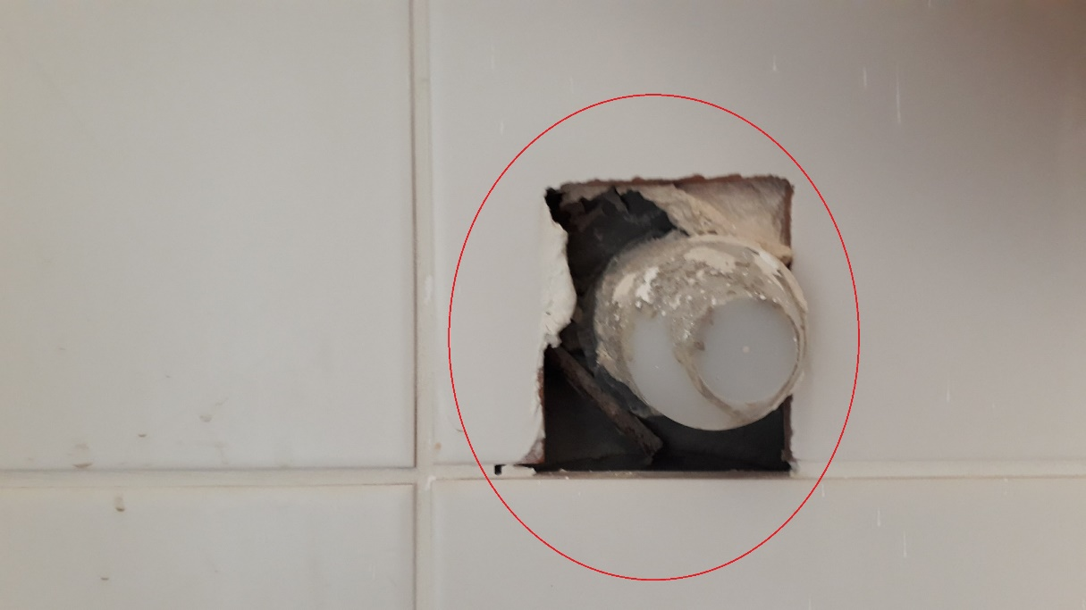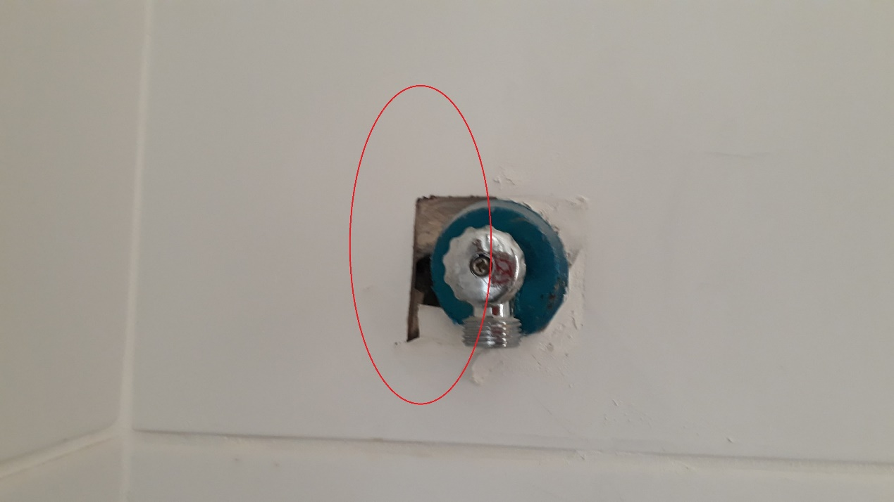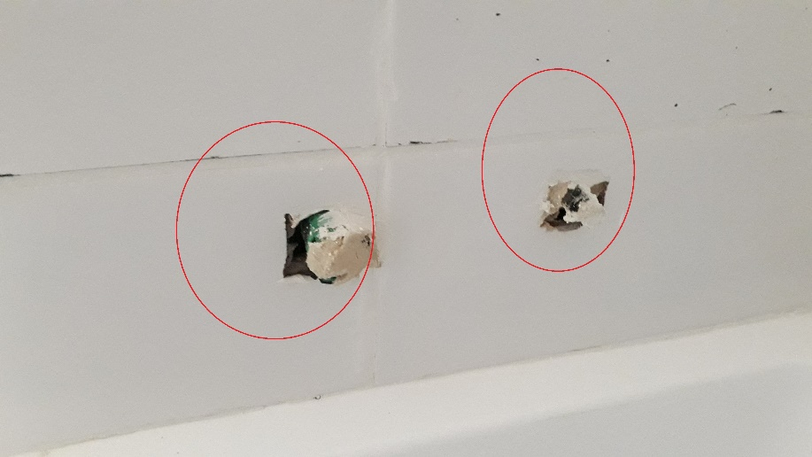

1. חוסר במושבי אסלה, בכל האסלות בדירה, יש להשלים טרם מסירת הדירה.
2. ברז ניל של כיור תקול, יש להחליף:

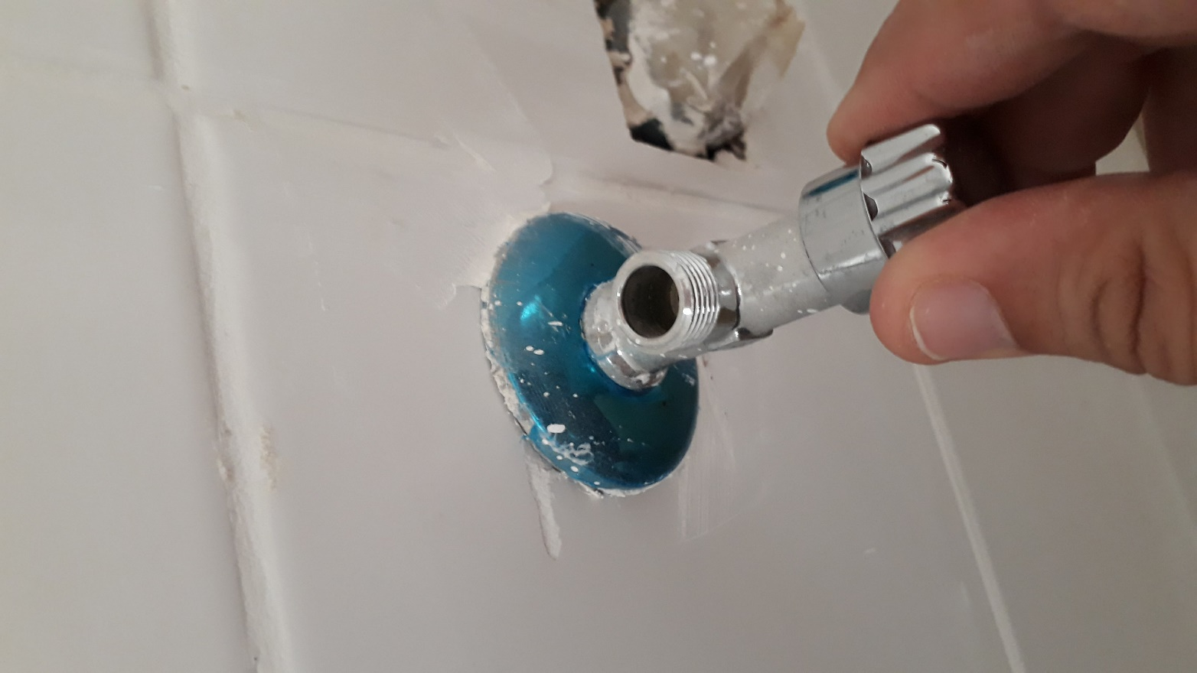

1. לחצנים של אסלה מתקלפים, יש להחליף

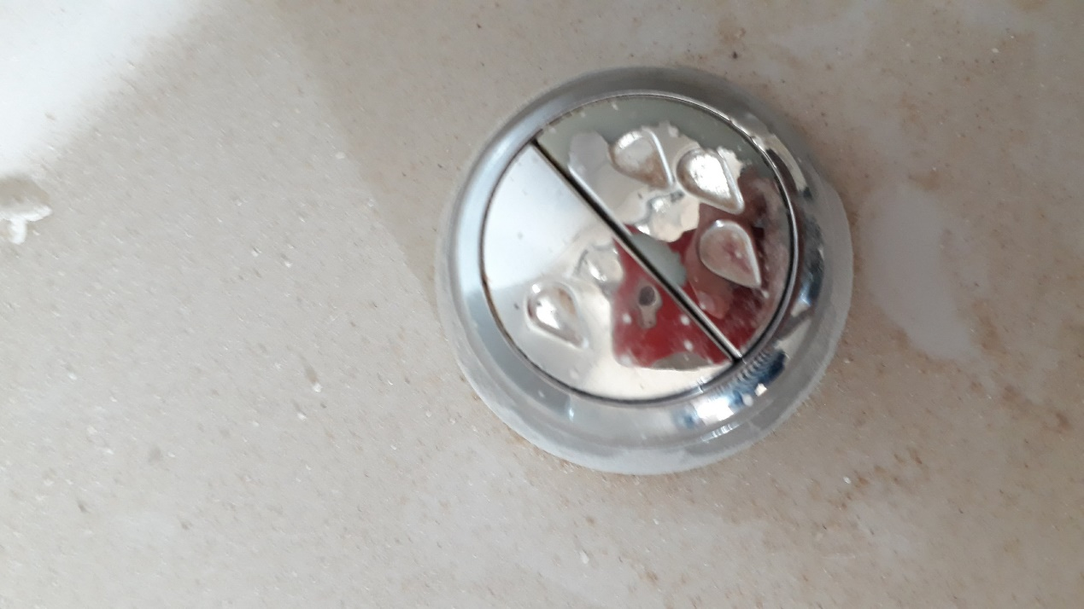

1. ניאגרה נוזלת ללא הפסקה לתוך האסלה, יש לנקות ניאגרה מאבק וליכלוך, ובמידת הצורך להחליף גומיה.

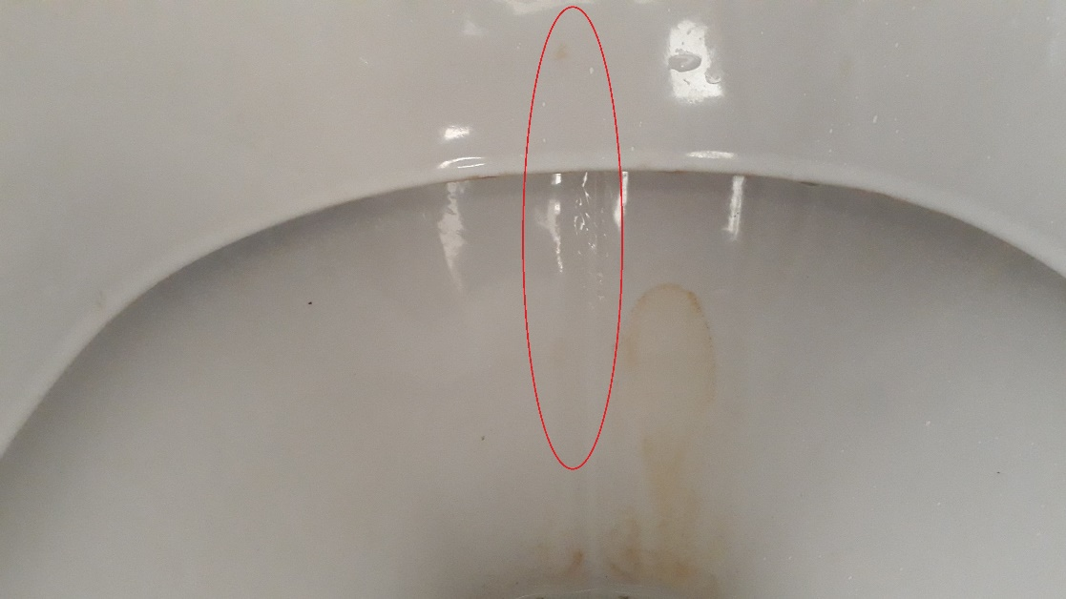

1. ישנו חוסר באיטום בין הכיורים במטבח לבין משטח השיש, מה שעשוי בבירור לגרום לחדרית מים מתחת לארונות מטבח בשימוש יומיומי בכיור, יש להשלים את האטימה.

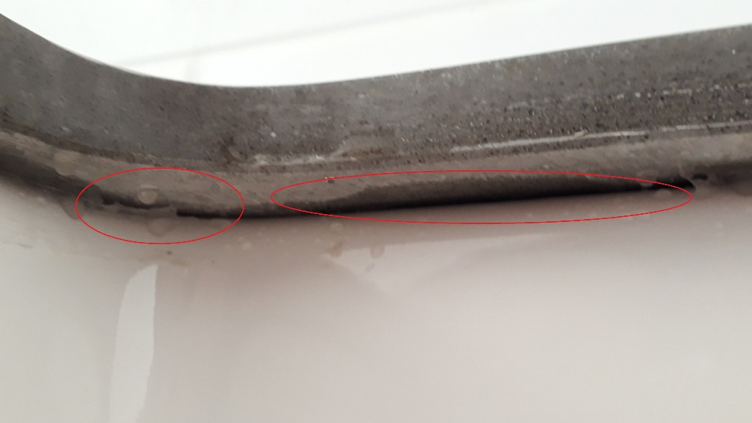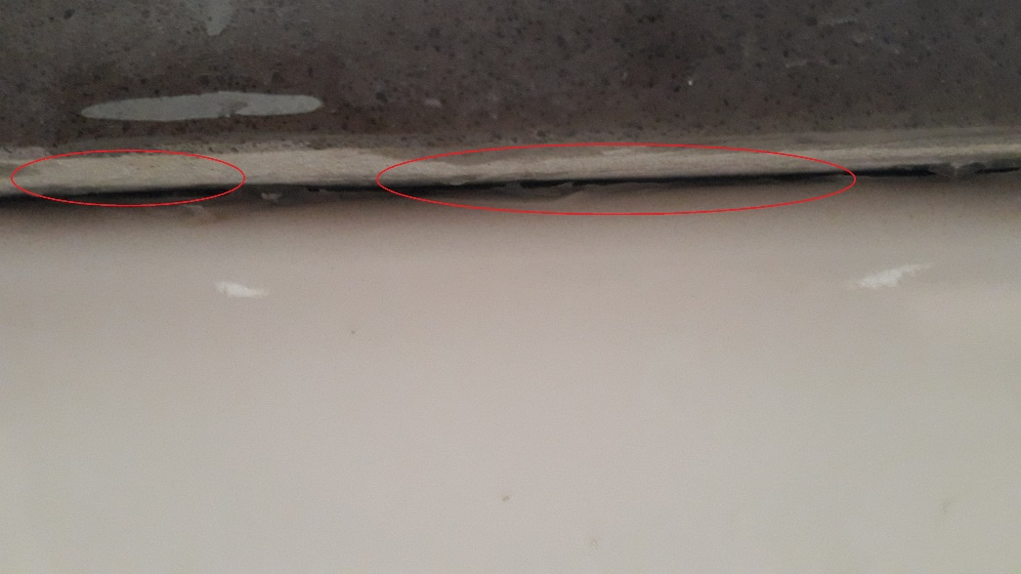

1. חיבורי מערכת סולרית מורכבים בחלקם, יש להשלים:

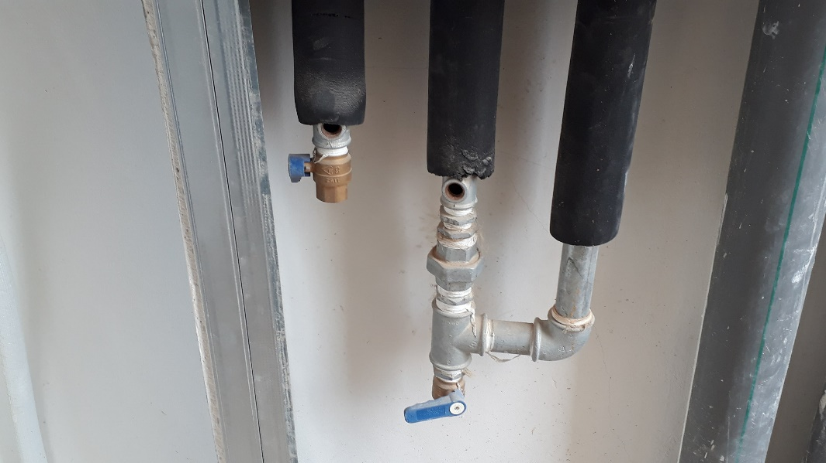

# דלתות:

1. במספר משקופים והלבשות לא בוצע "מרק" גמיש מסביב לכל היקף המשקוף. מומלץ לבצע מילוי במרק אלסטי סביב הלבשות חלונות הדירה בחיבורי הקיר והלבשת החלון .

זאת בניגוד לתקן ישראלי 23 חלק 1

1. במספר חדרים רטובים, חסרה אטימה בין תחתית המשקופים (מלבני הדלתות) לבין הריצוף.

הערה מס. 5 עמוד 7 לפי ת"י 23.2 .

**ציטוט:** "המשטחים התחתונים של כל מלבן(מוגמר ושגימורו נעשה באתר) הבאים במגע עם הריצוף, יאטמו בחומר עמיד במים."

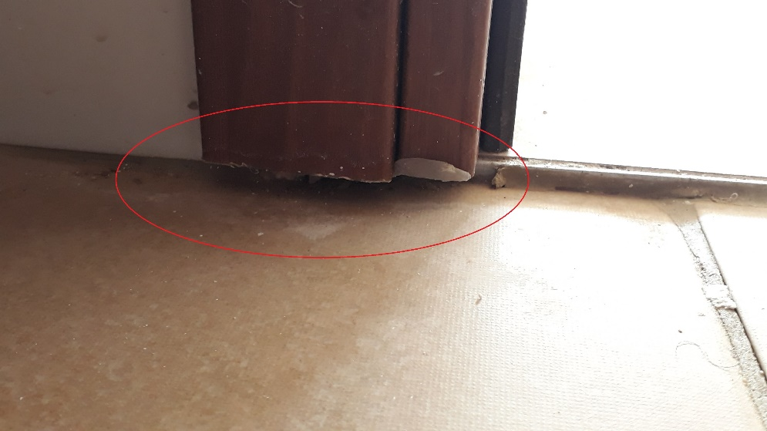

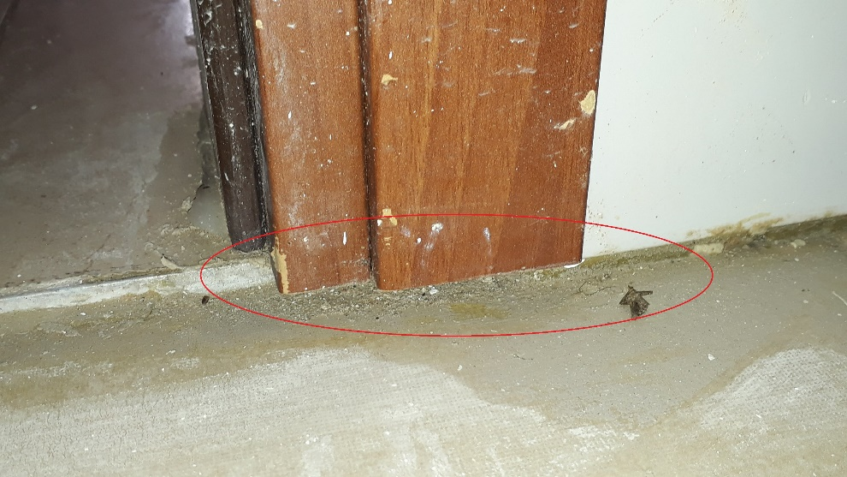

1. חסר מרק בין משקוף דלת לקיר הצמוד לאמבטיה, בדיוק בנקודה רגישה שעלולה לגרום לחדירת מים מהאמבטיה לתוך המשקוף של הדלת.

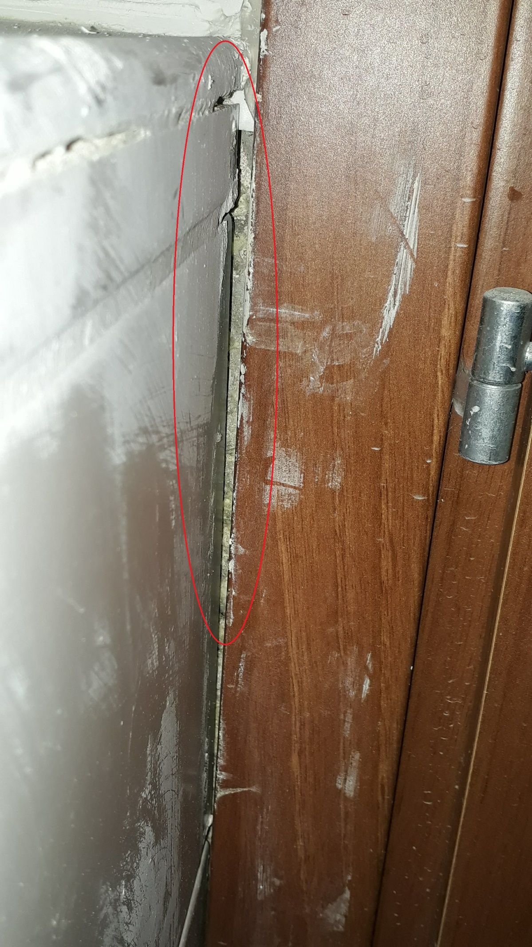

# צבע

1. הדירה מלוכלכת בכתמי צבע, במספר רב של נקודות, במעמד המסירה יש למסור את הדירה נקייה ואת האביזרים שמוצמדים אליה נקיים.

זאת בחוסר התאמה למפרט הכללי- 11020

**ציטוט**: "במשך כל עבודות הצביעה יש להקפיד שלא ללכלך בצבע את הרצפות ושאר המשטחים הבלתי צבועים, ובכלל זה קבועות תברואיות, פרזול, אביזרים אחרים וכד'. הרצפות, הכלים והאביזרים יכוסו לשם הגנה ביריעות פלסטיק, בנייר או בחומר מתאים אחר."

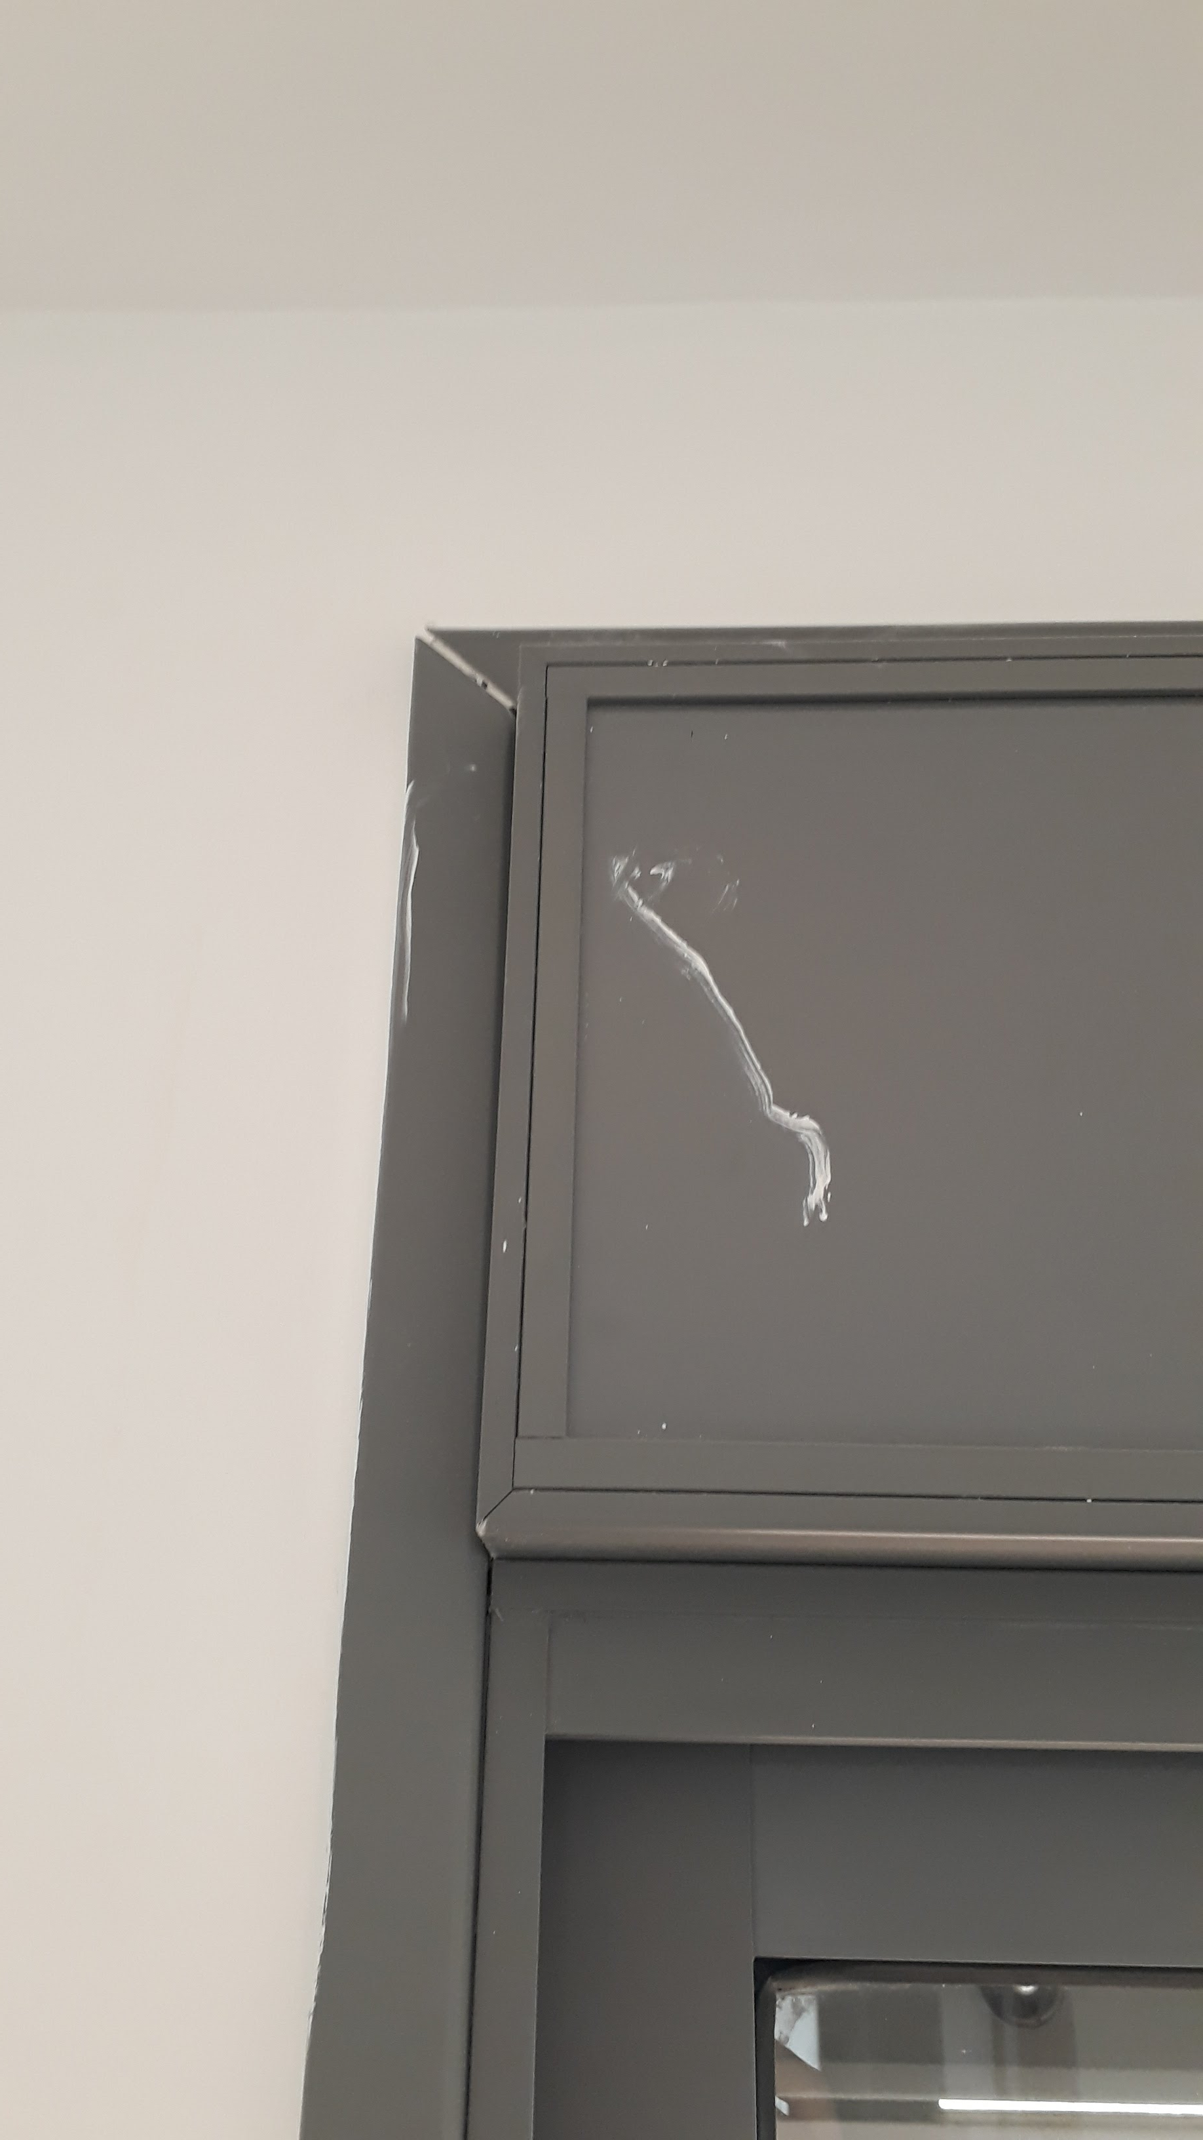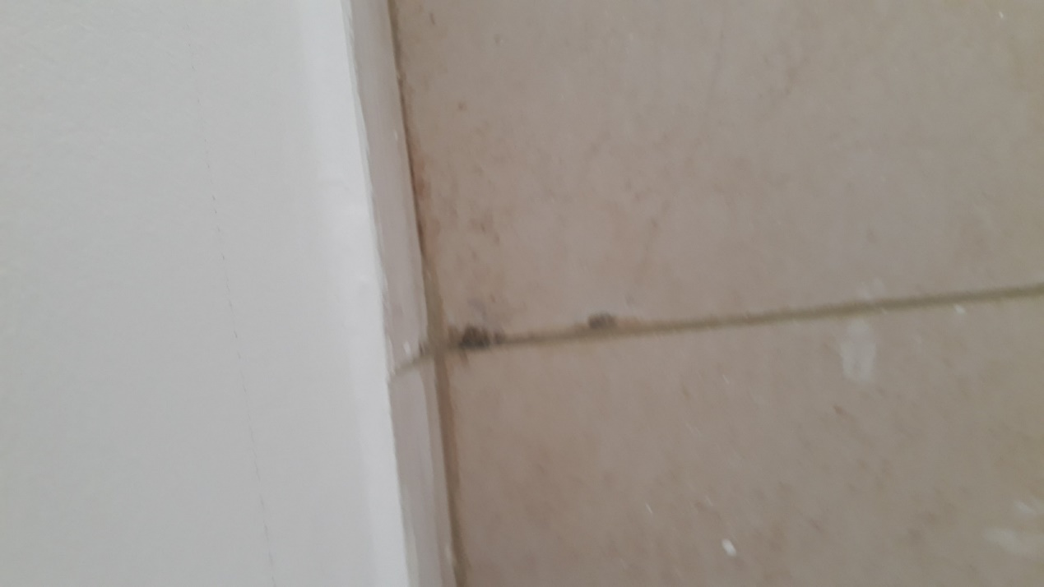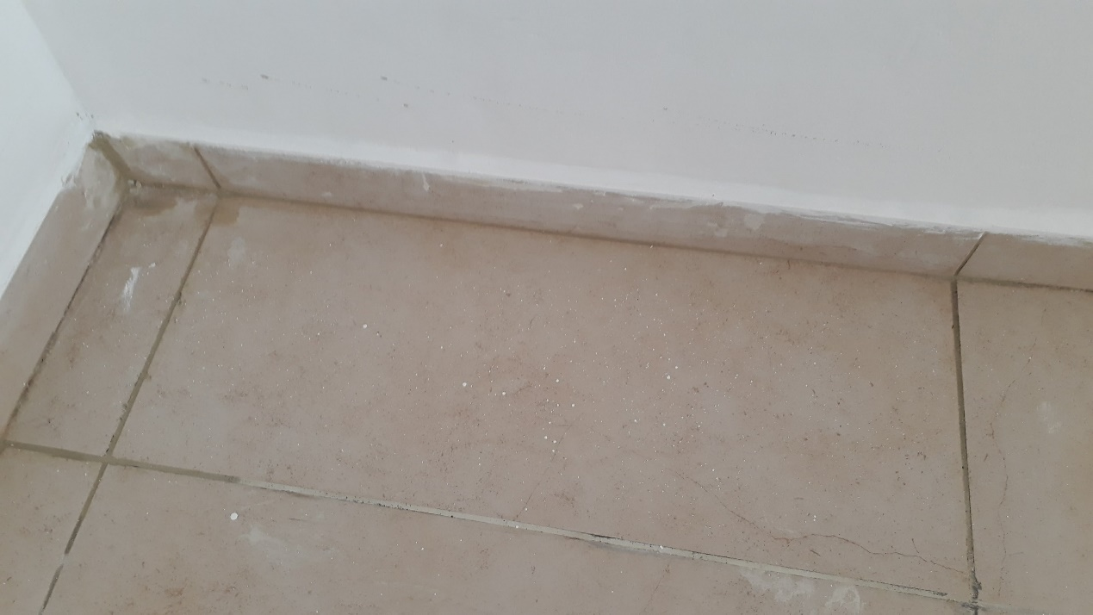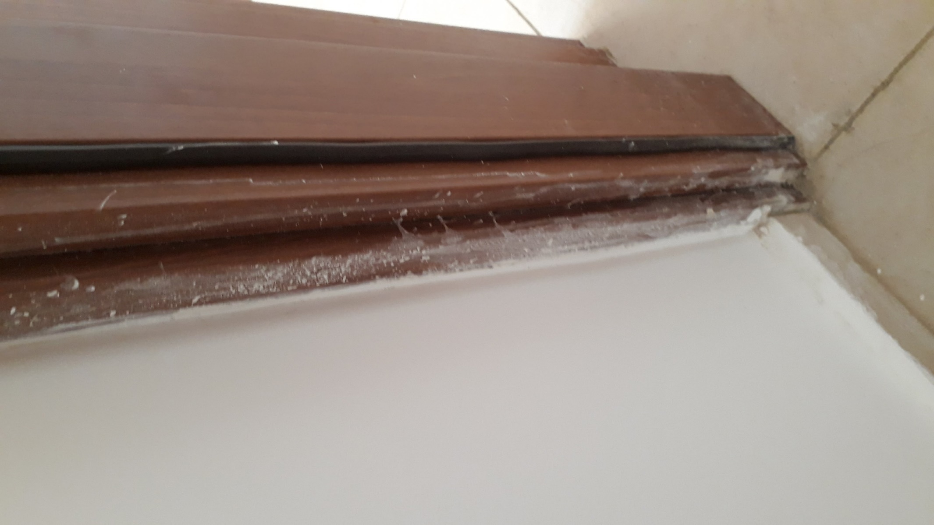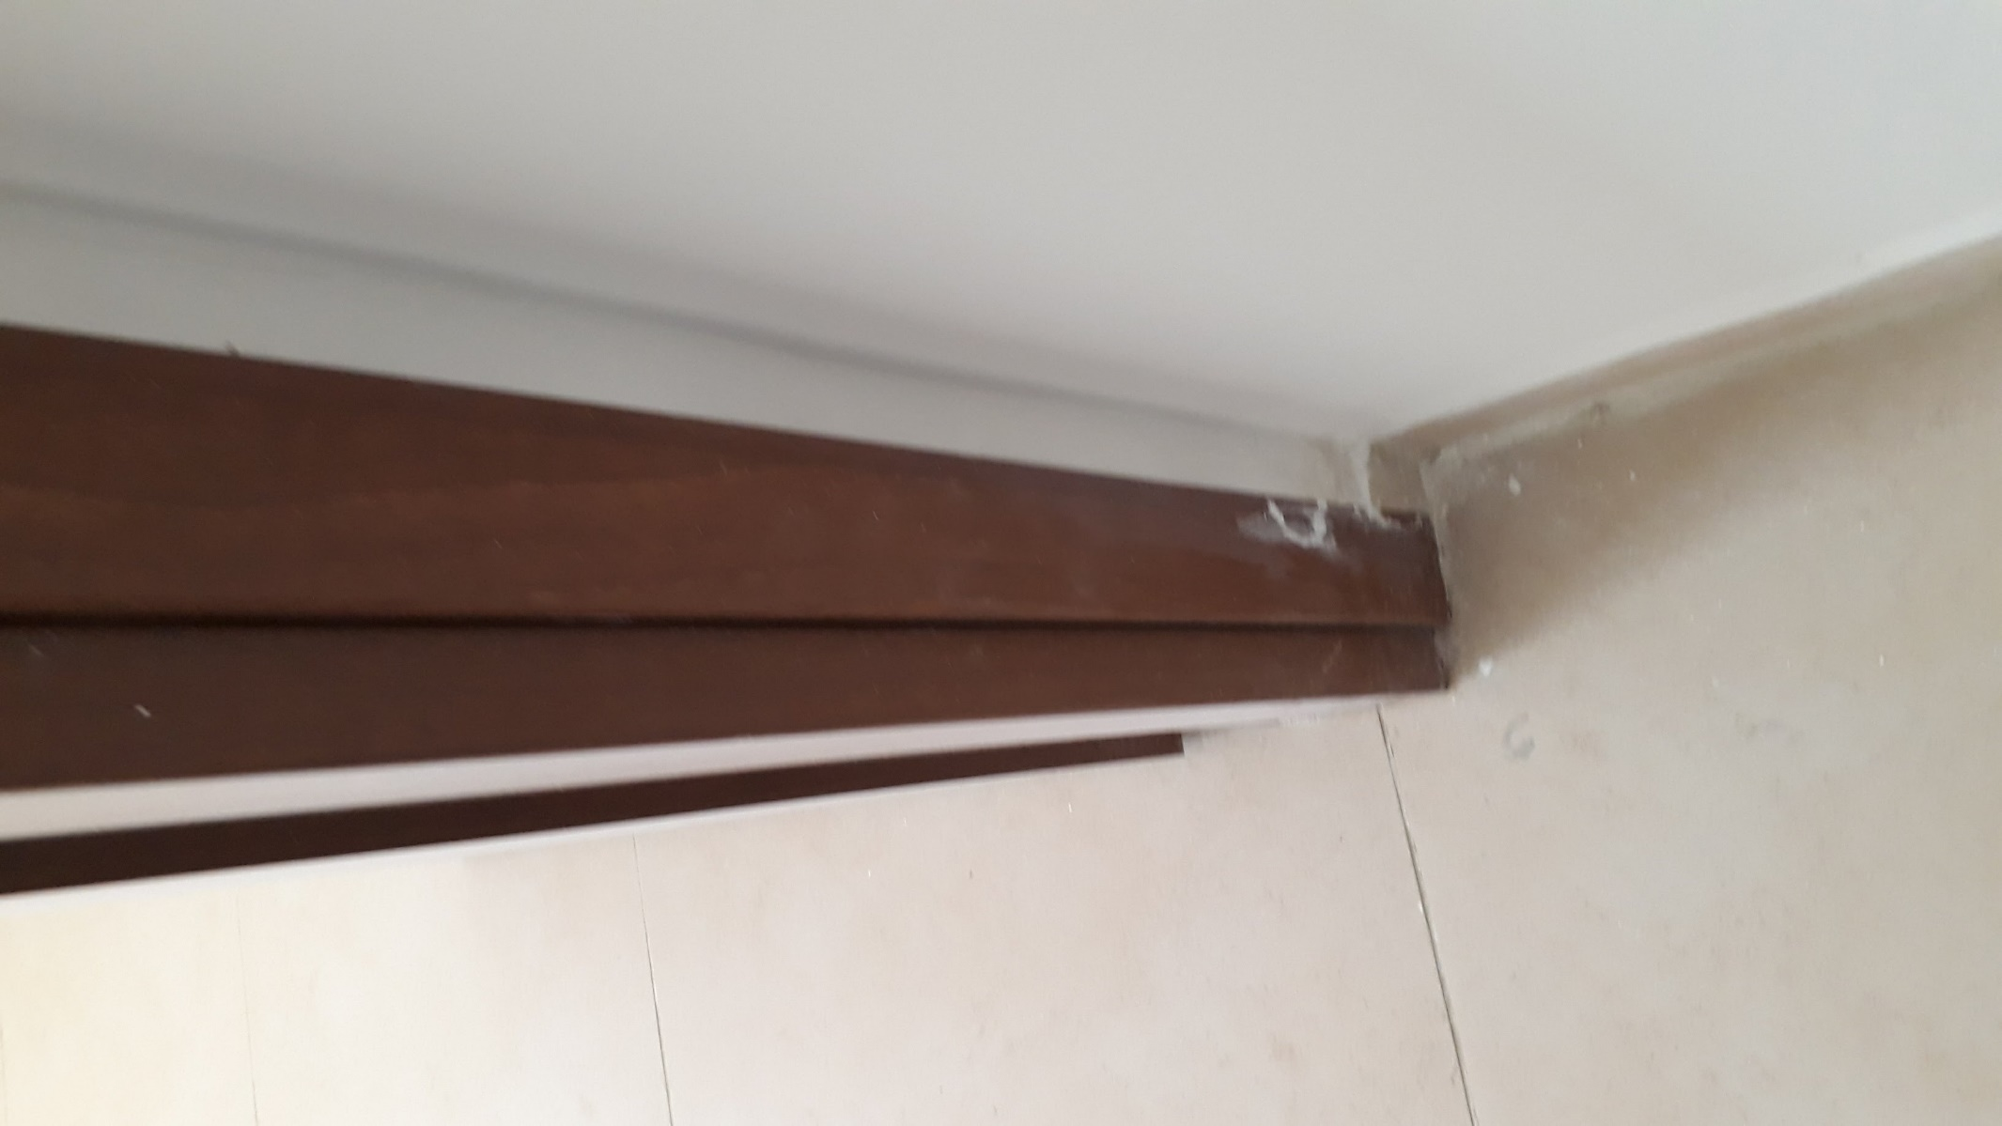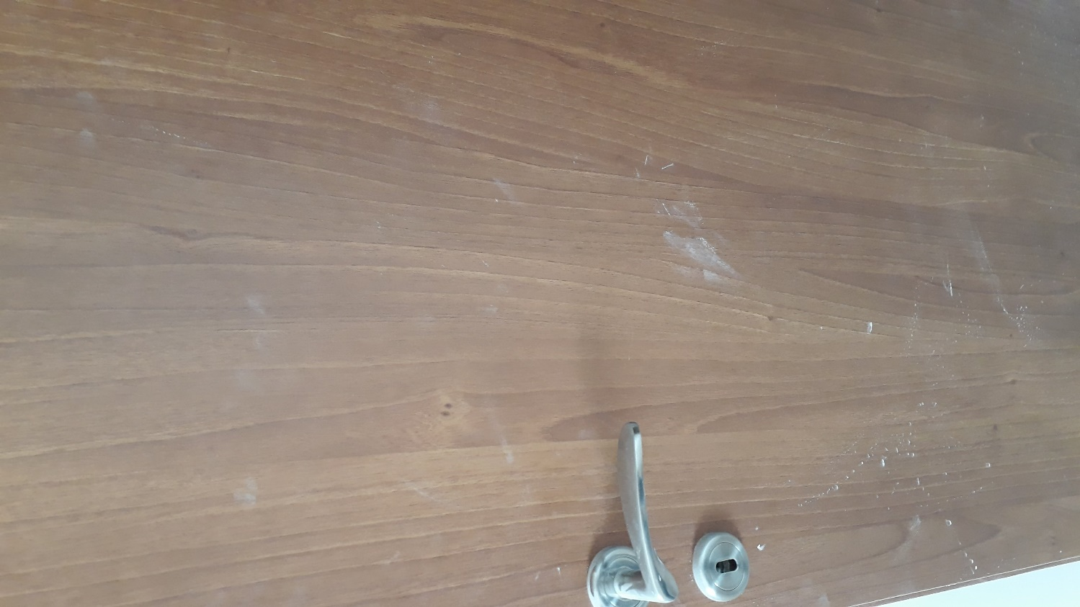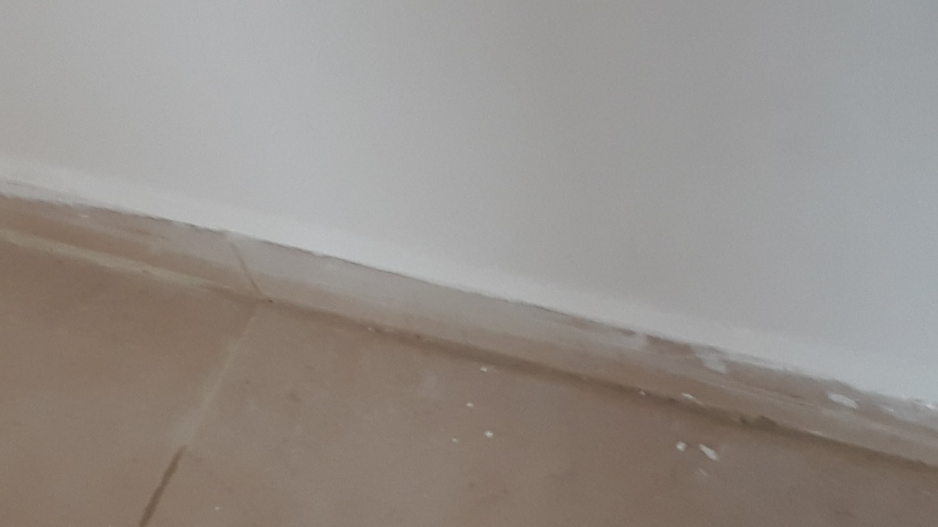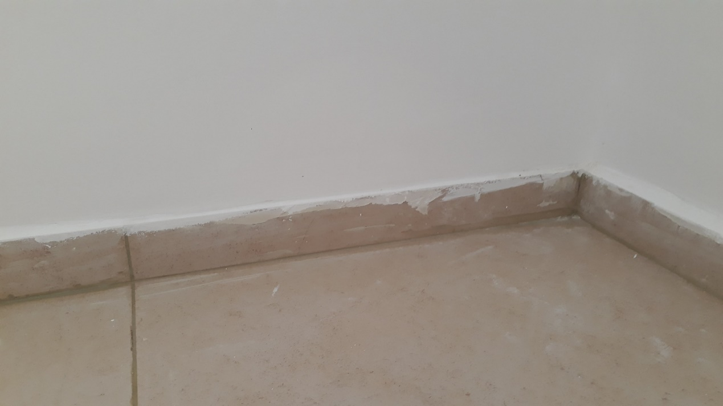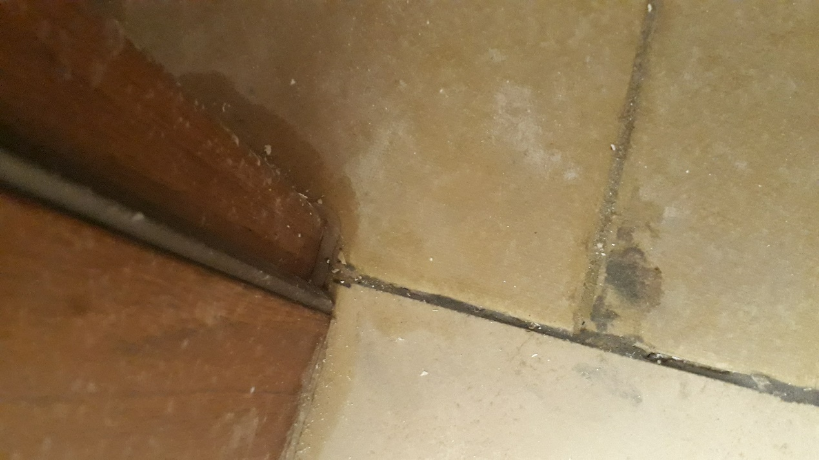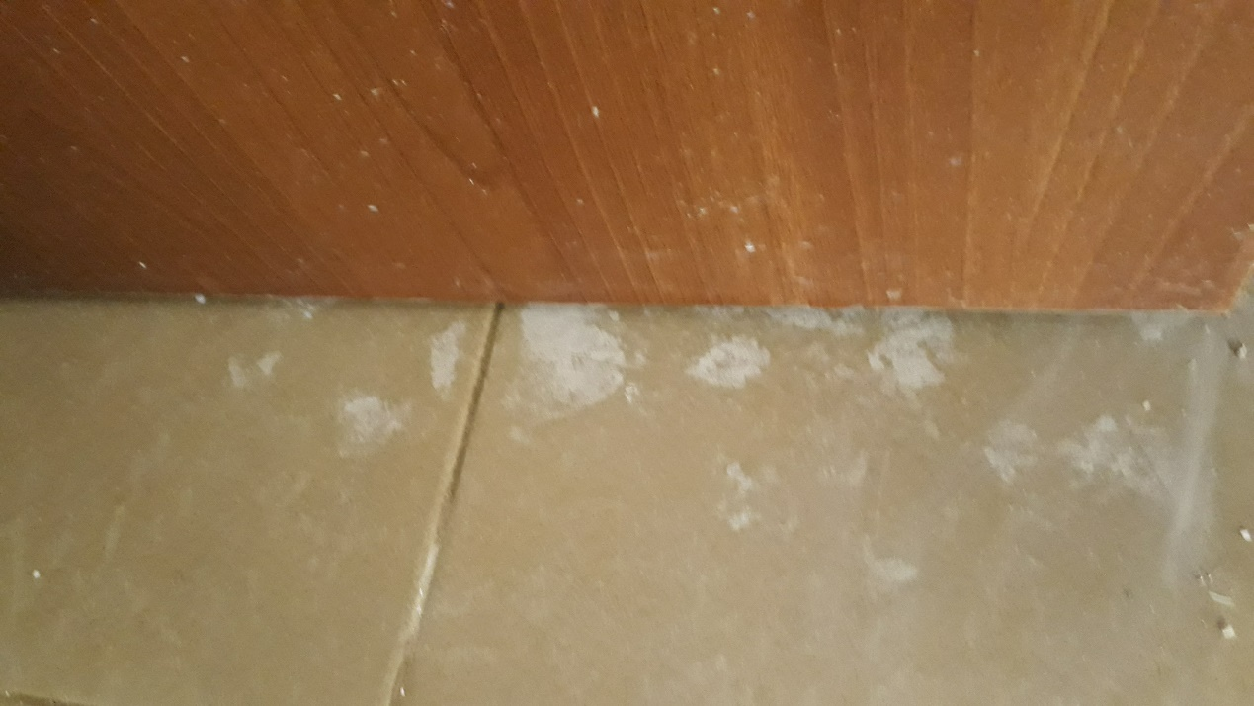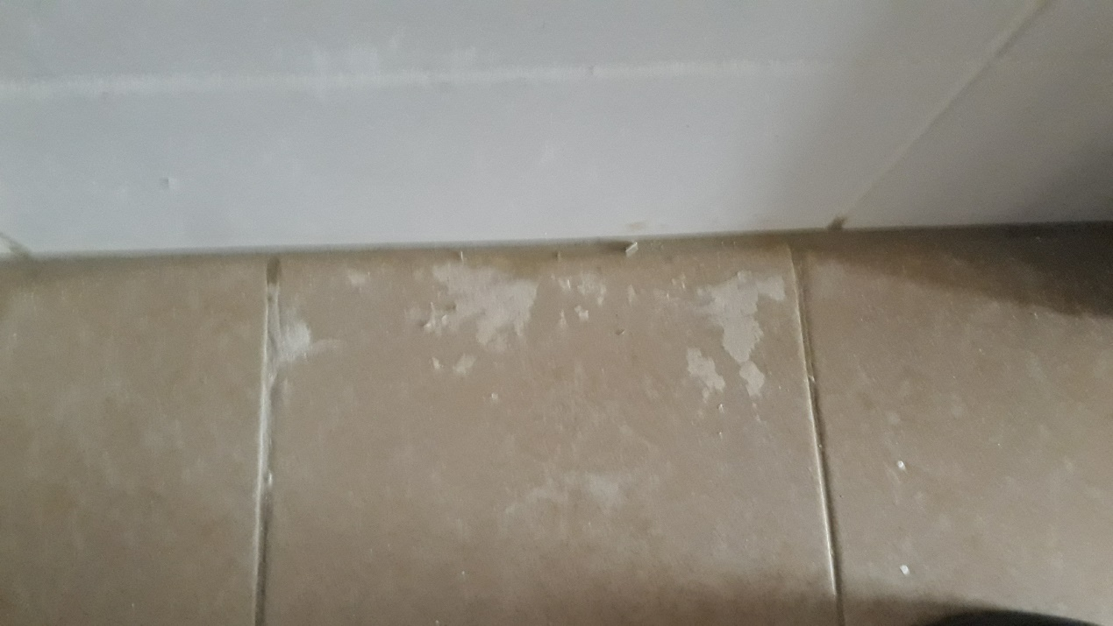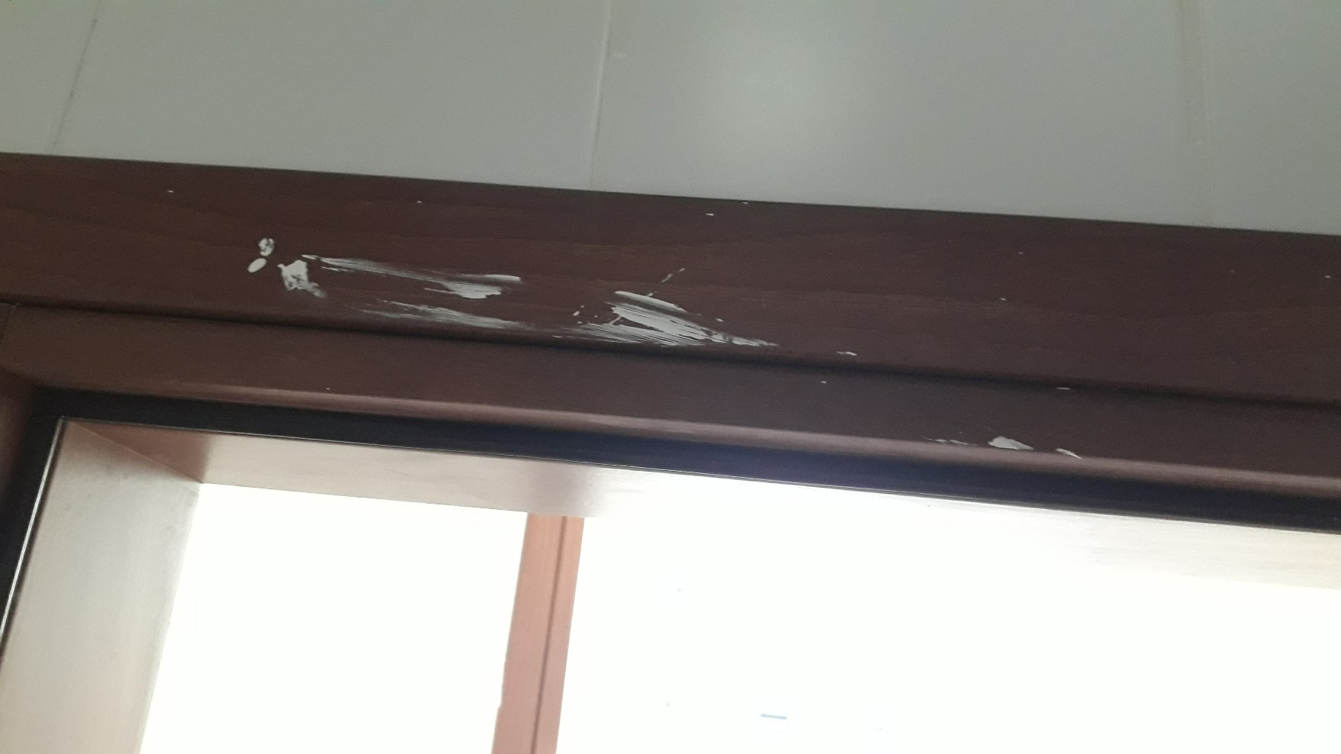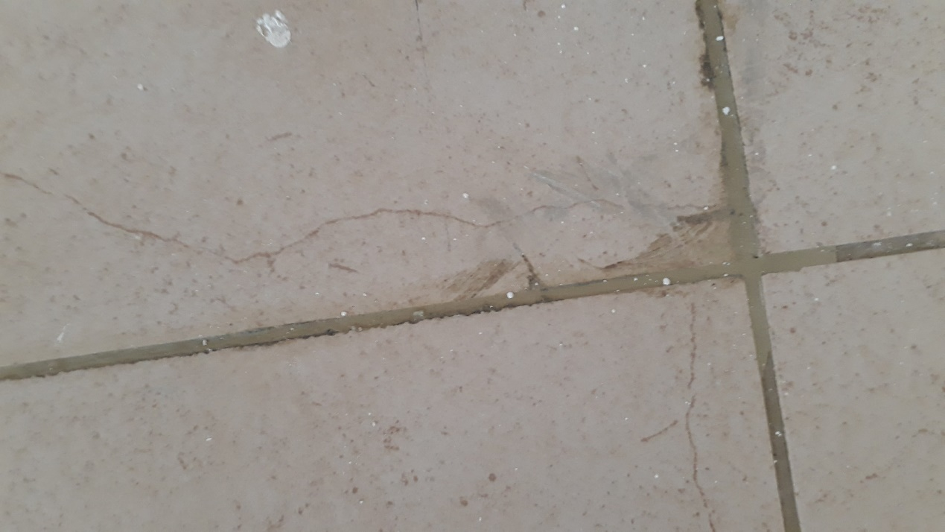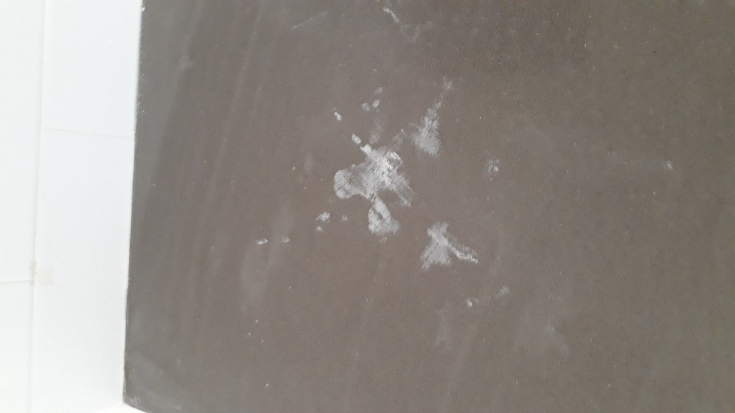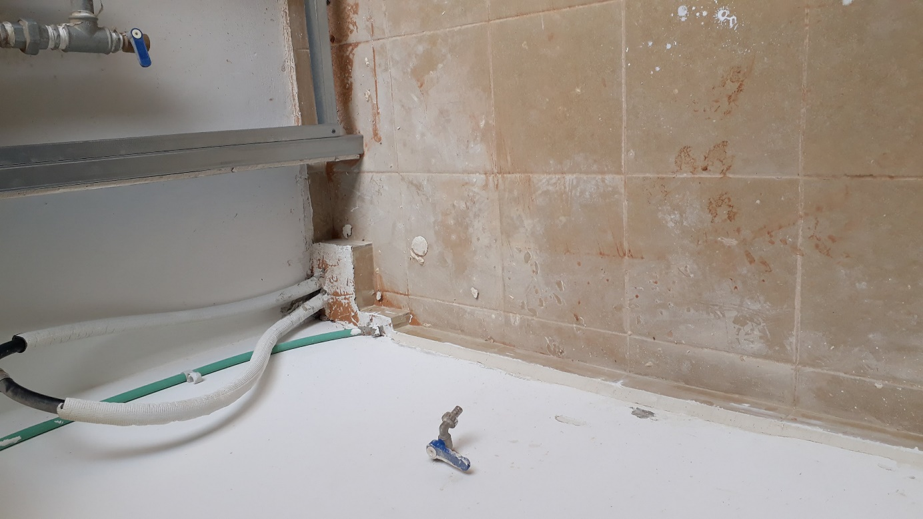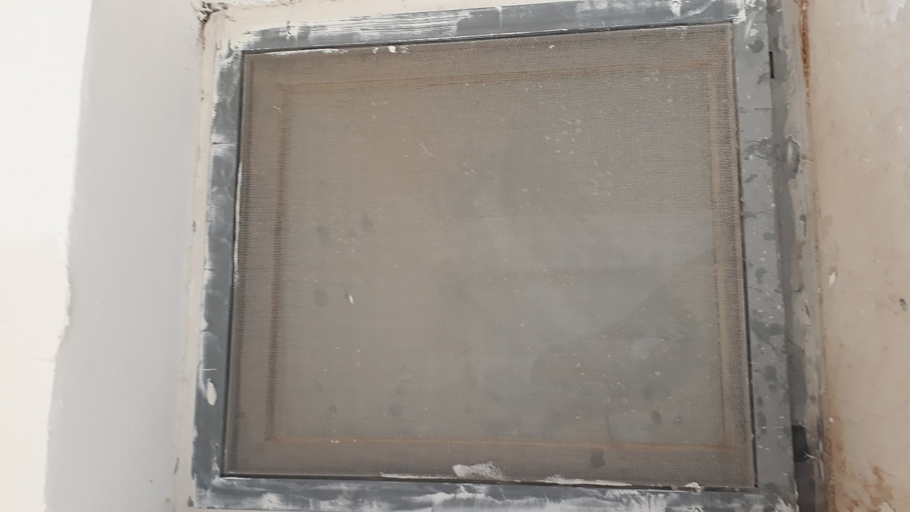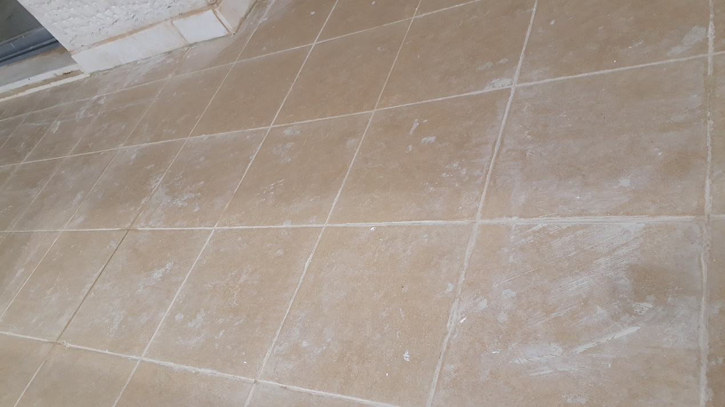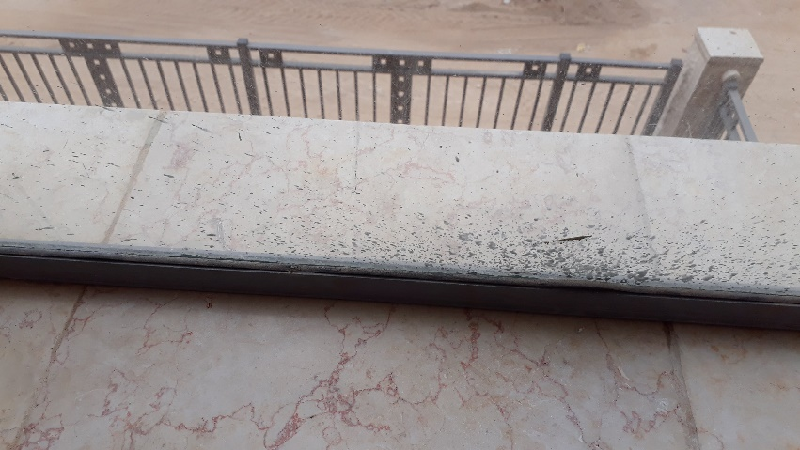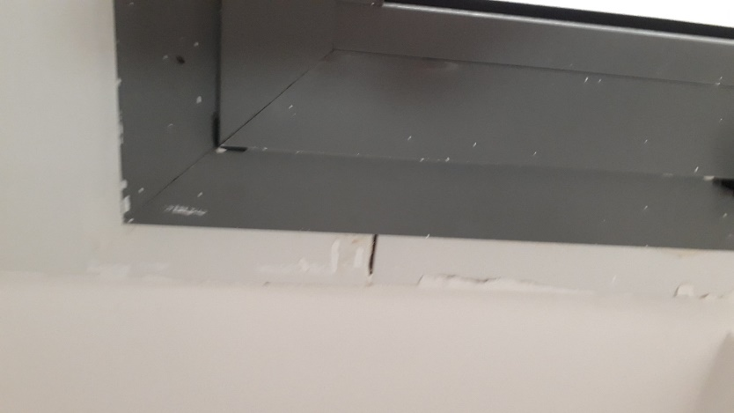

# השלמות מרק (רובה)

1. במספר נקודות בבית יש להשלים מילוי של רובה, בעיקר סביב ללחלונות ודלתות אלומיניום.

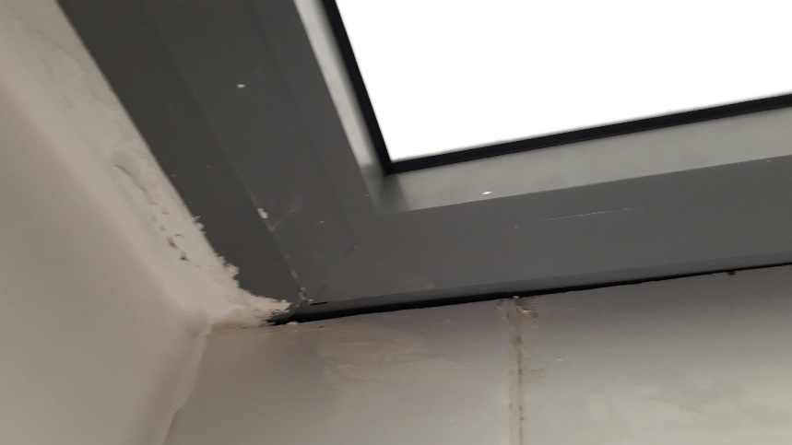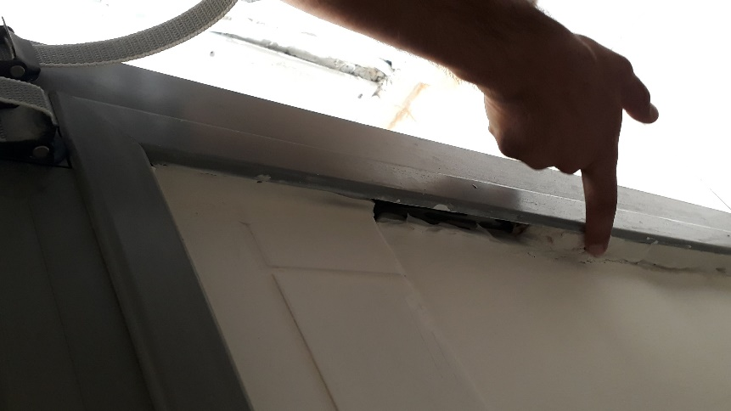

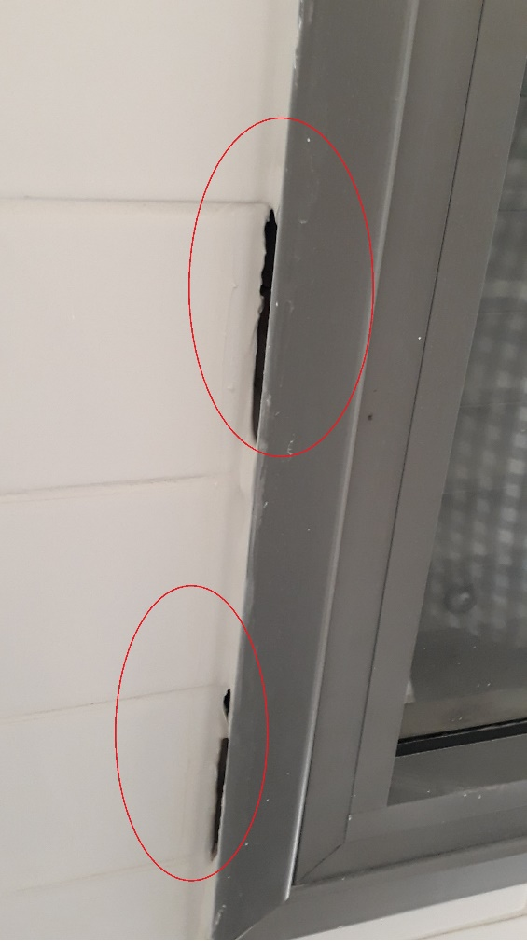

1. ישנם המון נקודות בדירה בהם הרובה סביב נקודות הריצוף מתפוררת, בנוסף במספר נקודות לא הוצאו שומרי המרחק טרם ביצעו הרובה.

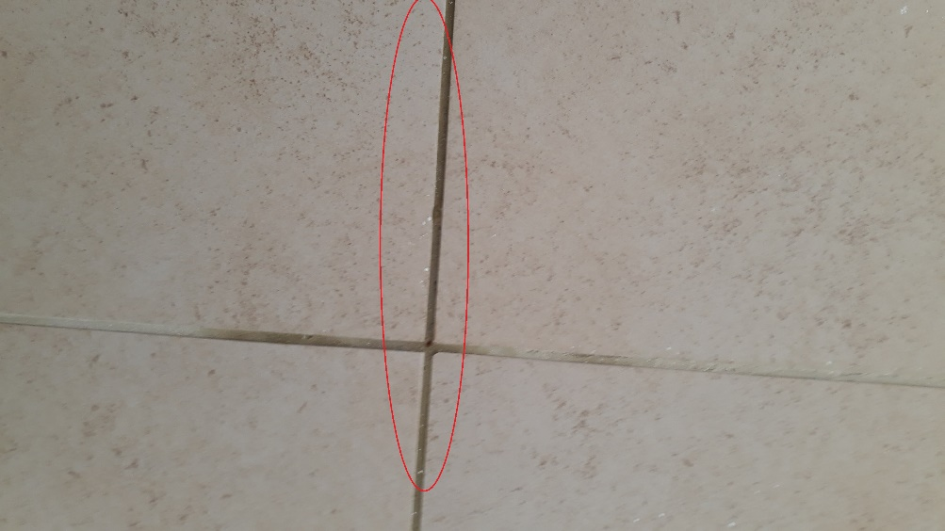

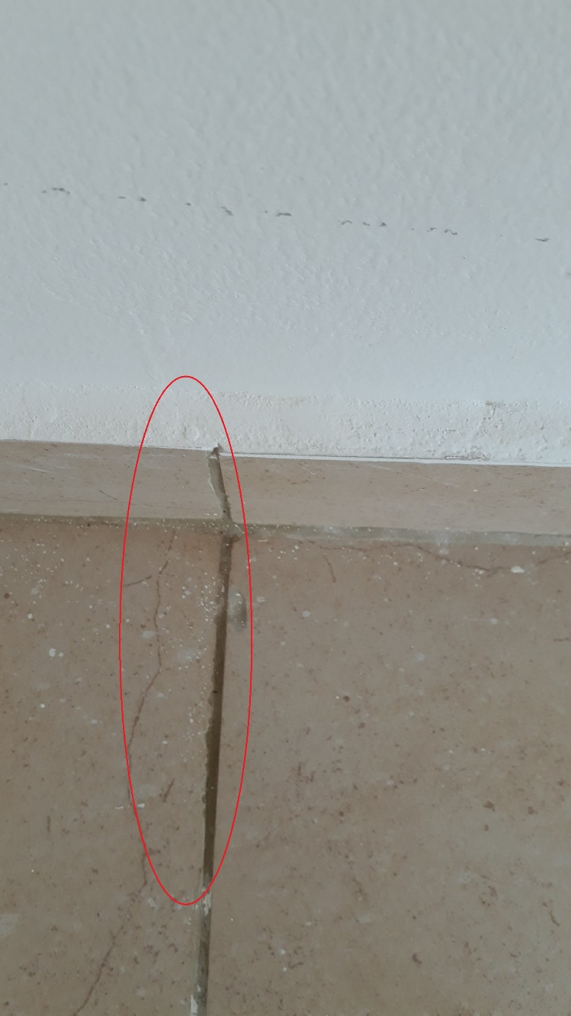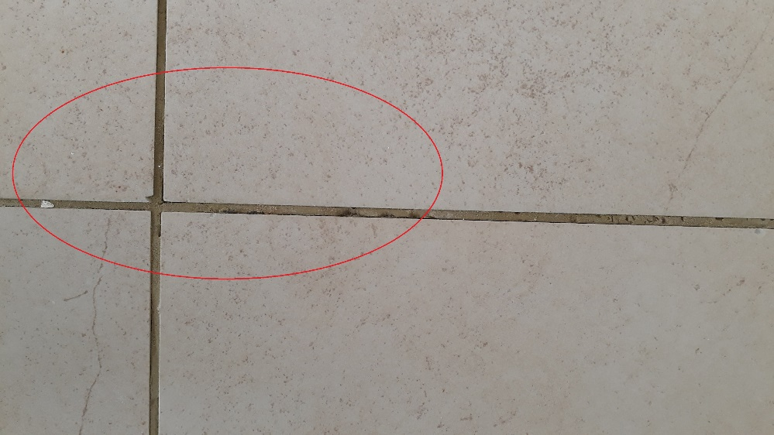

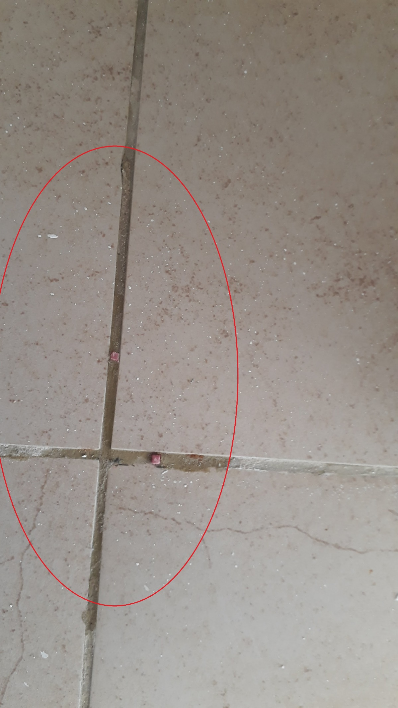

1. רובה בין משטח שיש לחיפוי קיר מתפוררת, יש לגרד את הרובה ולבצע רובה גמישה בחיבורים.

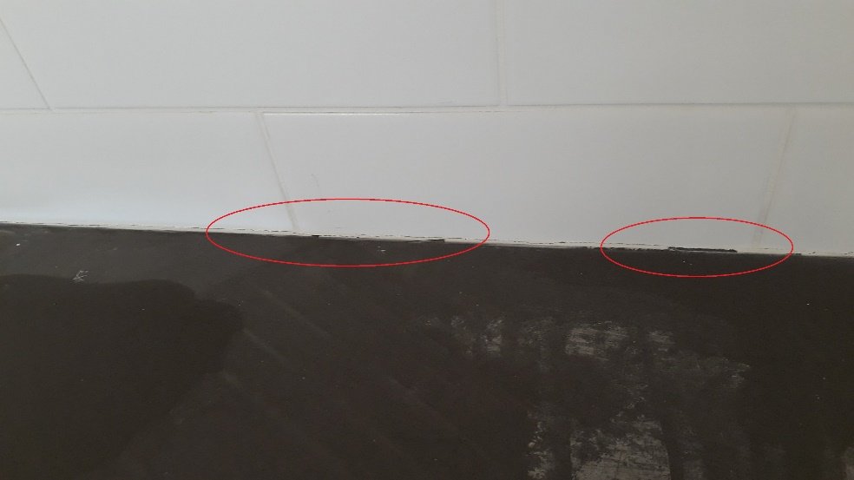

# ריצוף

1. ישנם מספר רב של אריחי ריצוף שבורים , בשירותי הורים, במסדרון חדר הורים, בסלון, בפינת אוכל, במקלחת הכללית.
2. 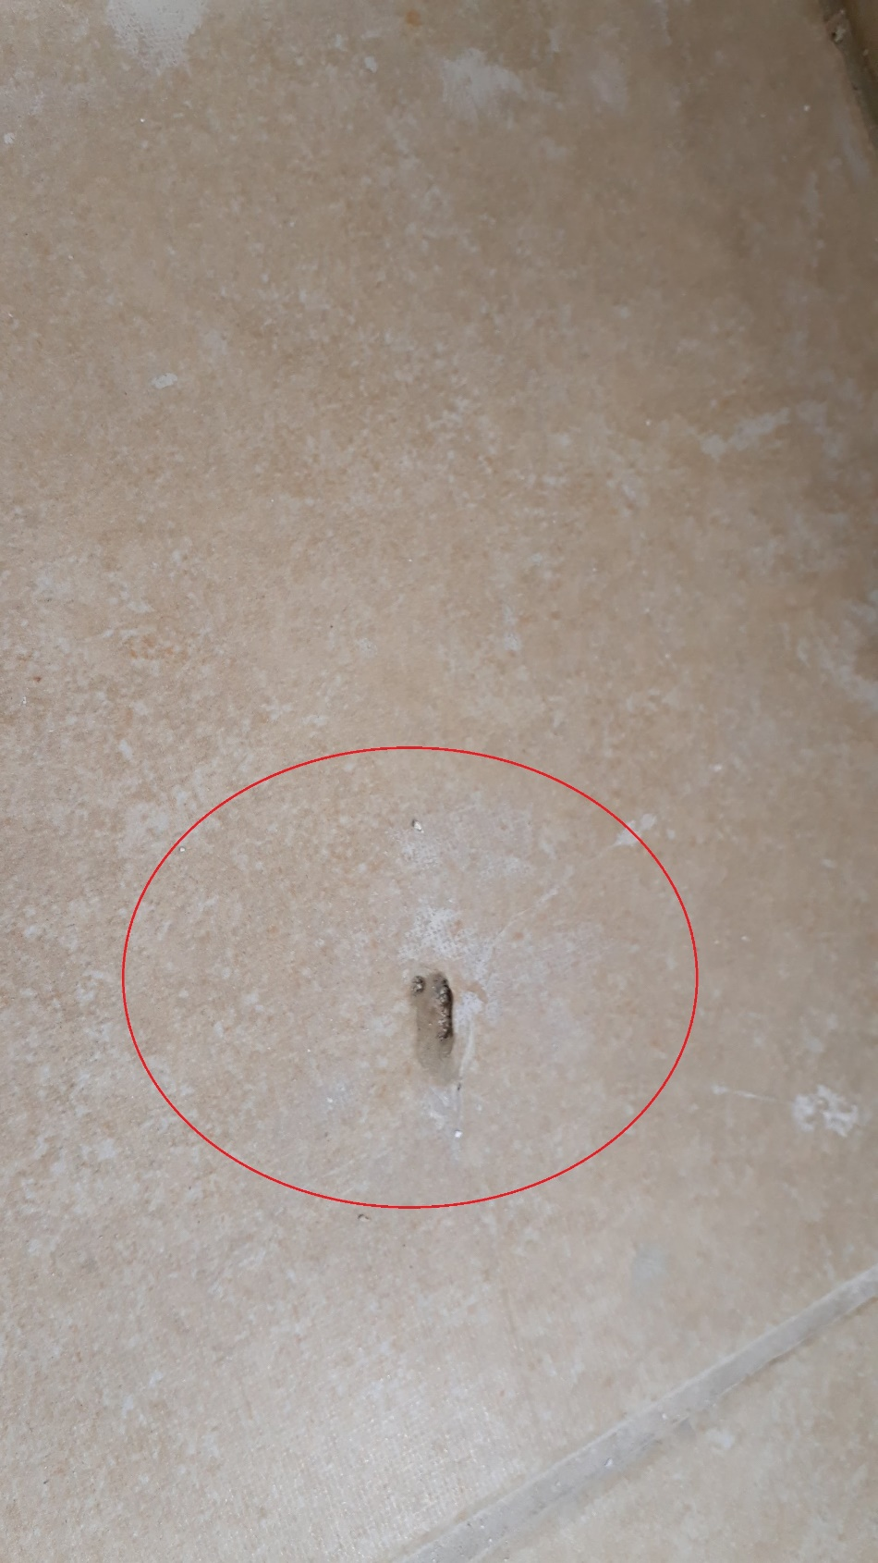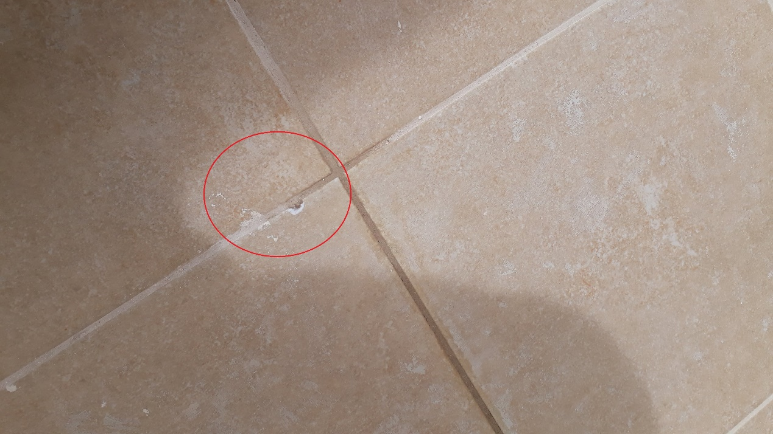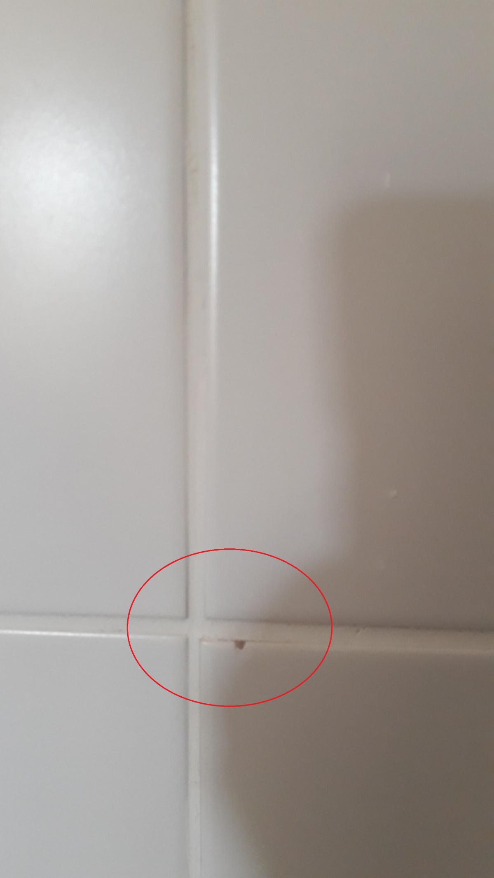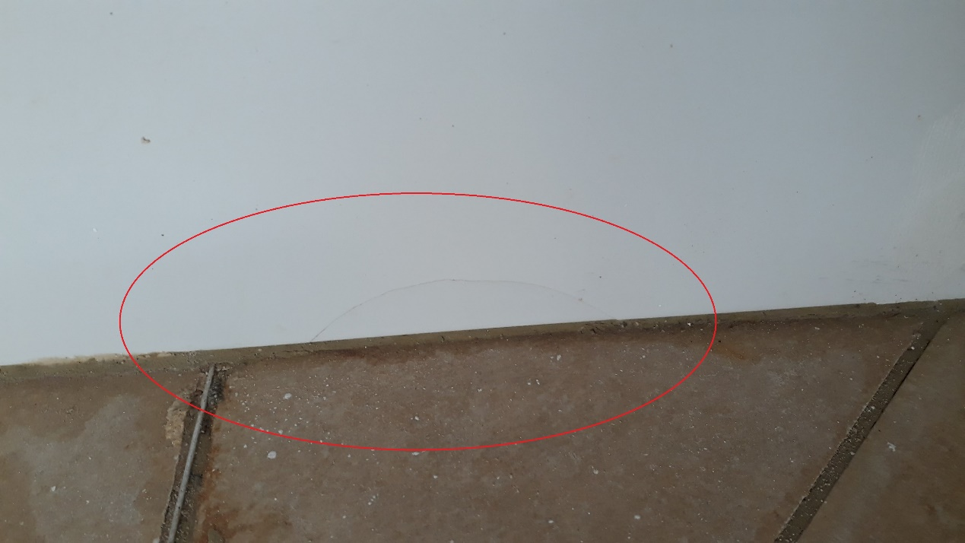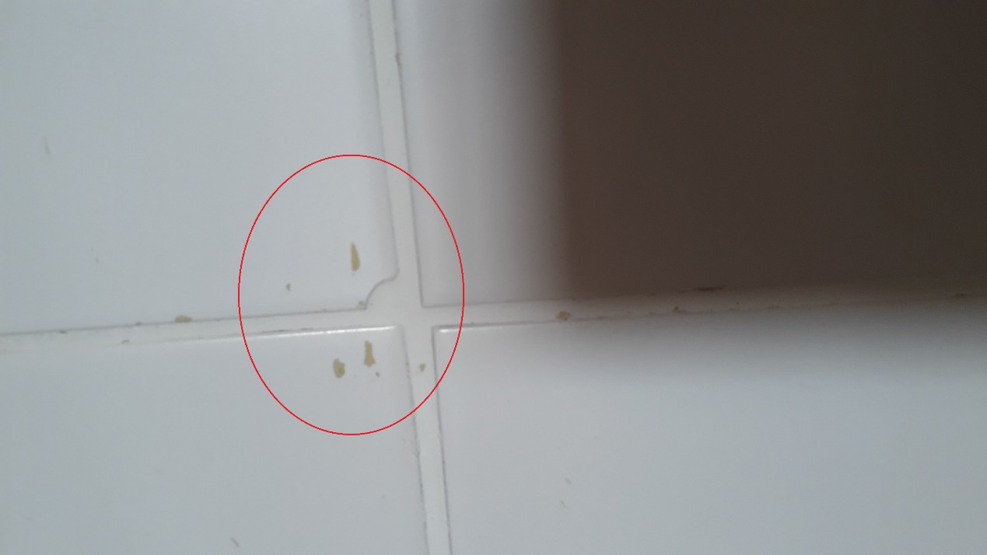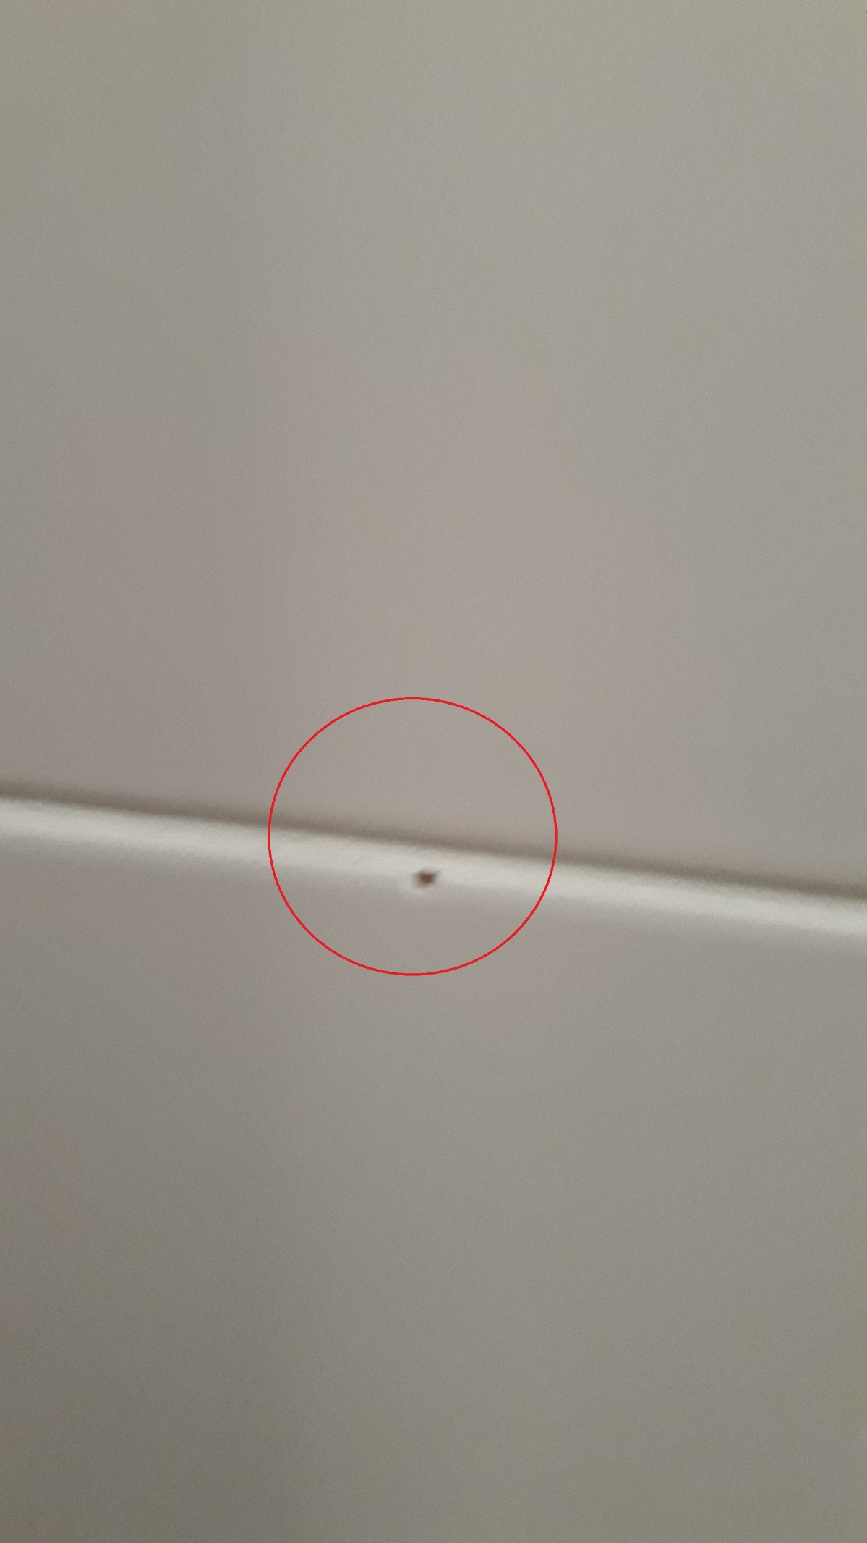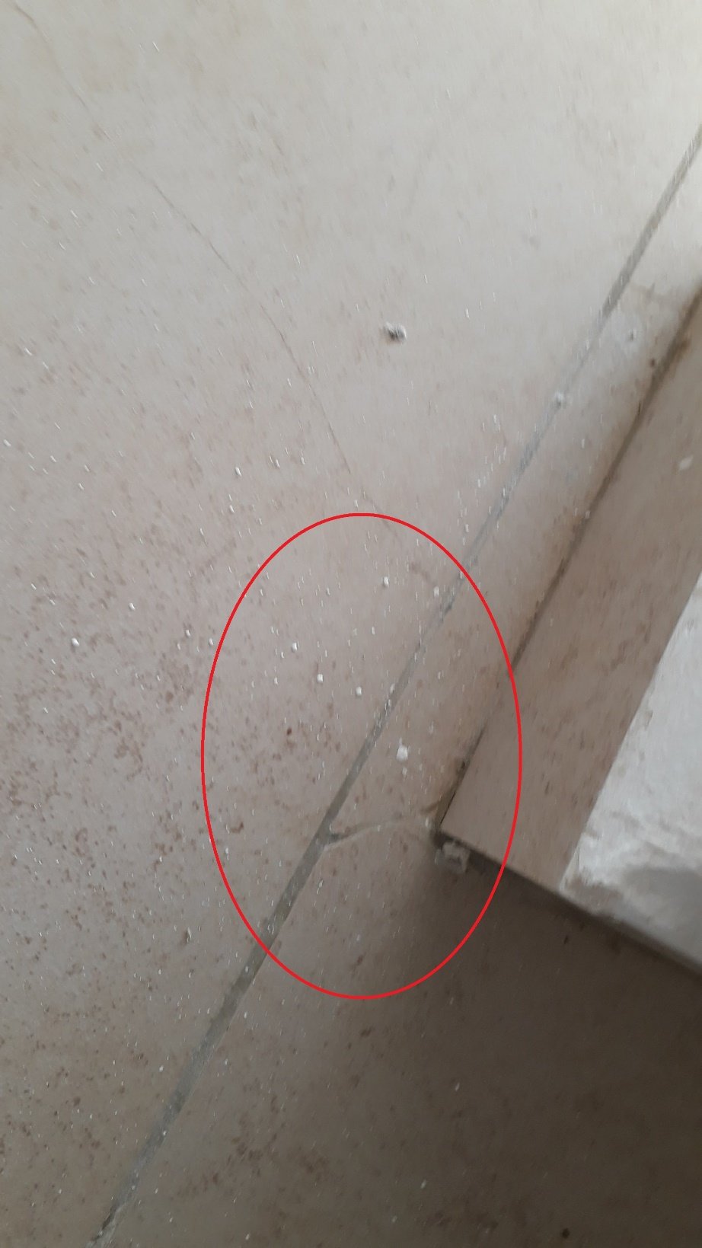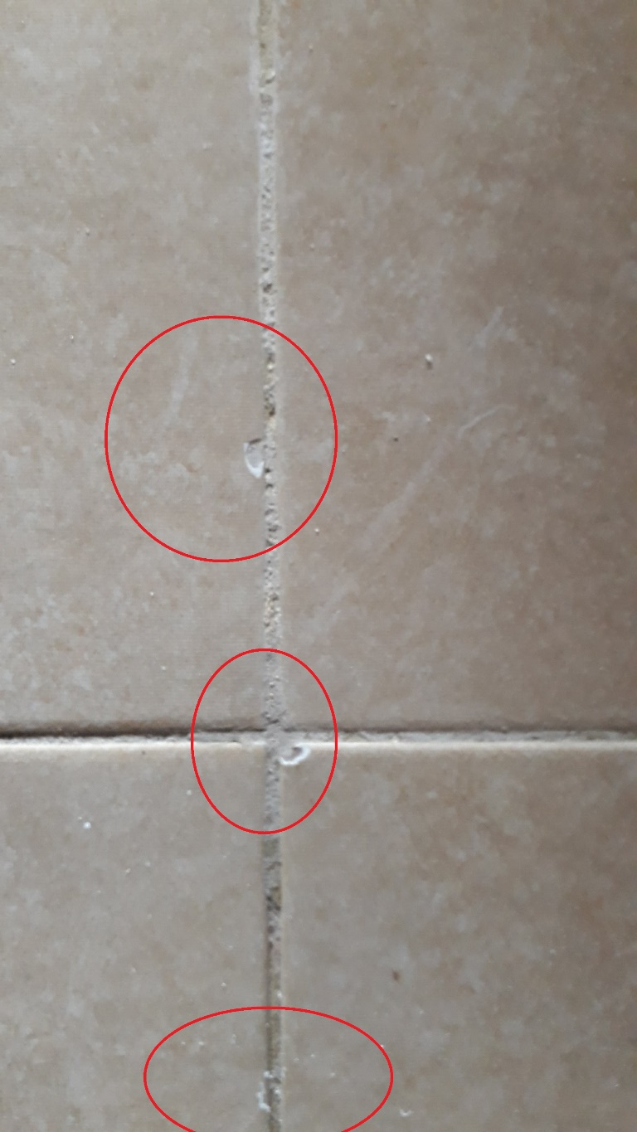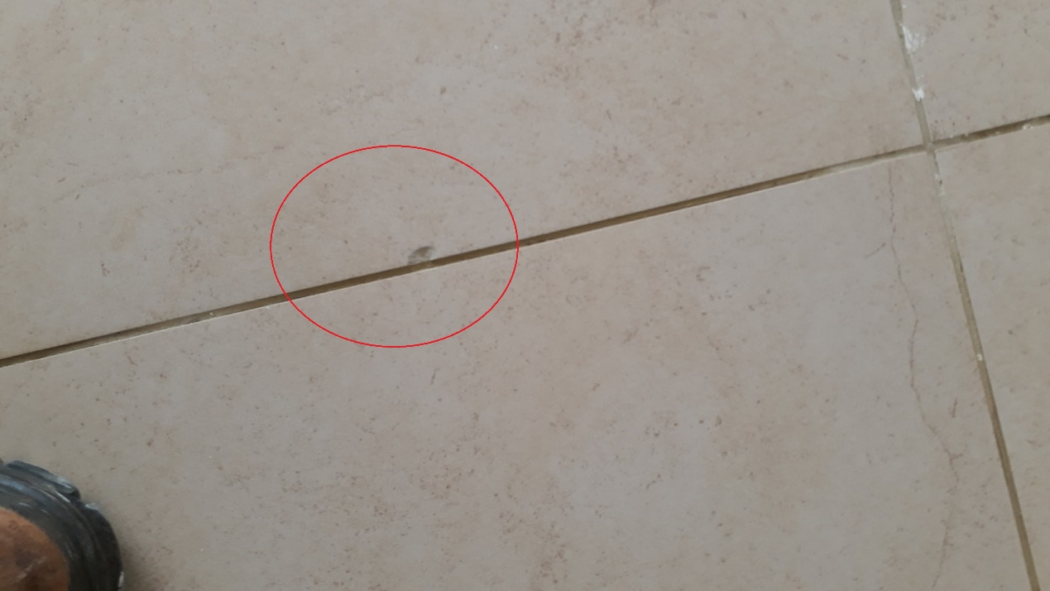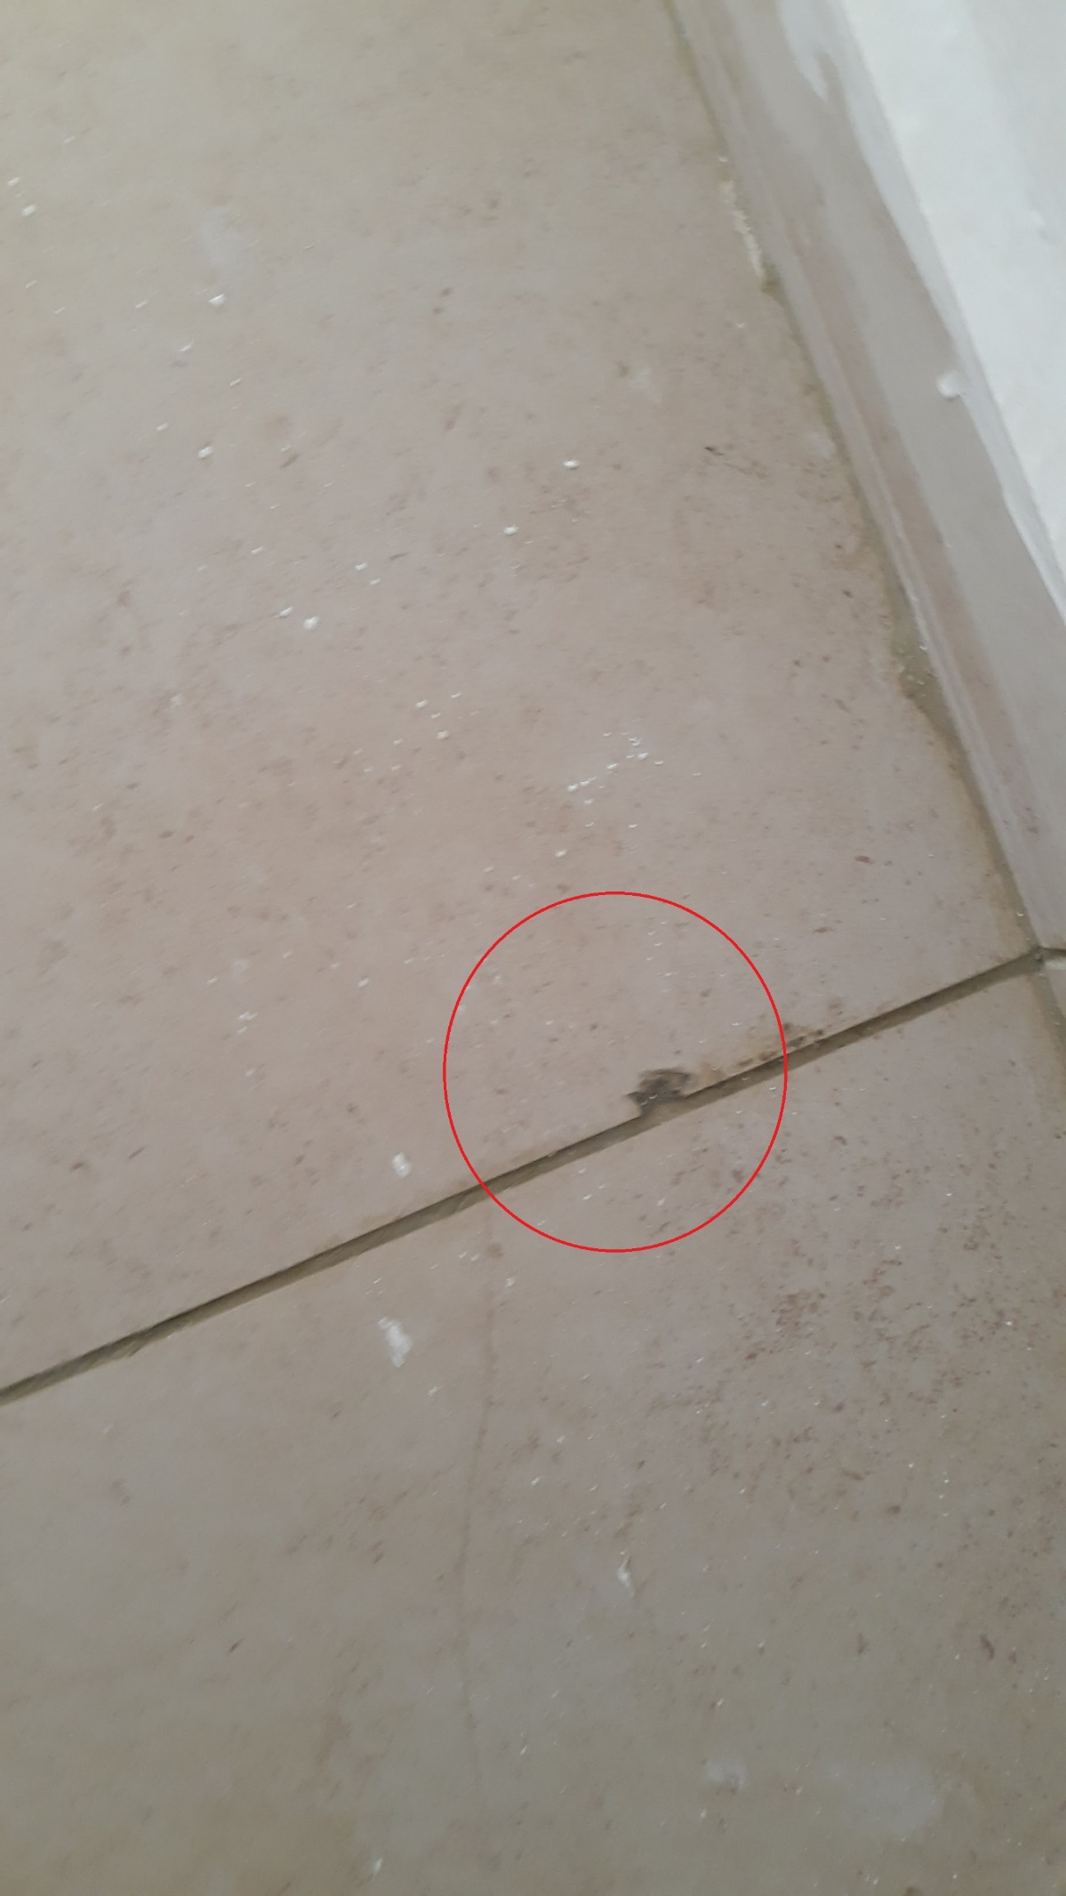

. עפ"י סעיף 5.1.4.4 ת"י"' 1555 חלק 3

ציטוט: "אריחים שנסדקו או נפגעו במהלך העבודה, או שנתגלו כפגומים, יוסרו ויוחלפו באחרים"

.

1. במעמד הסיור בדירה, הייתה בדירה כמות מספקת של אריחים עודפים. יש להקפיד שבמסירת החזקה בדירה לידי הלקוח ימסר לדייר הריצוף הנ"ל.

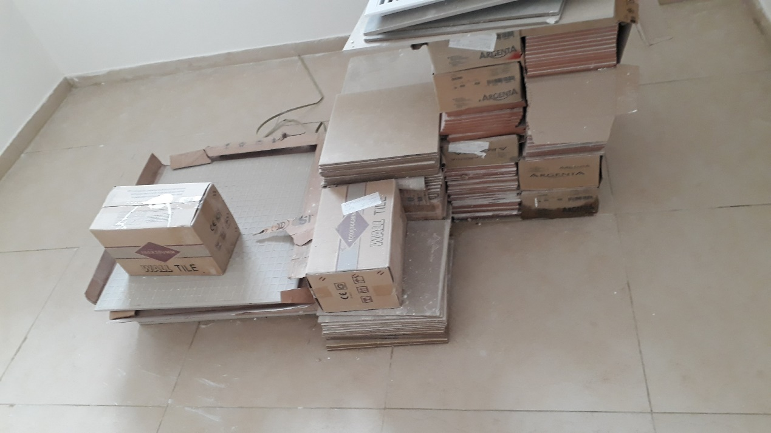

# אלומיניום

1. במעמד הבדיקה לא היה חיבור חשמל לדירה, לכן לא היה אפשרי לבדוק תקינות תריס הגלילה החשמלי. לתריס ישנה הכנה לפתיחה ידנית, יש לוודא קבלת המנואלה במעמד קבלת הדירה.
2. תריס גלילה של דלת יציאה למרפסת תקול, יש למתוח את הרצועות.

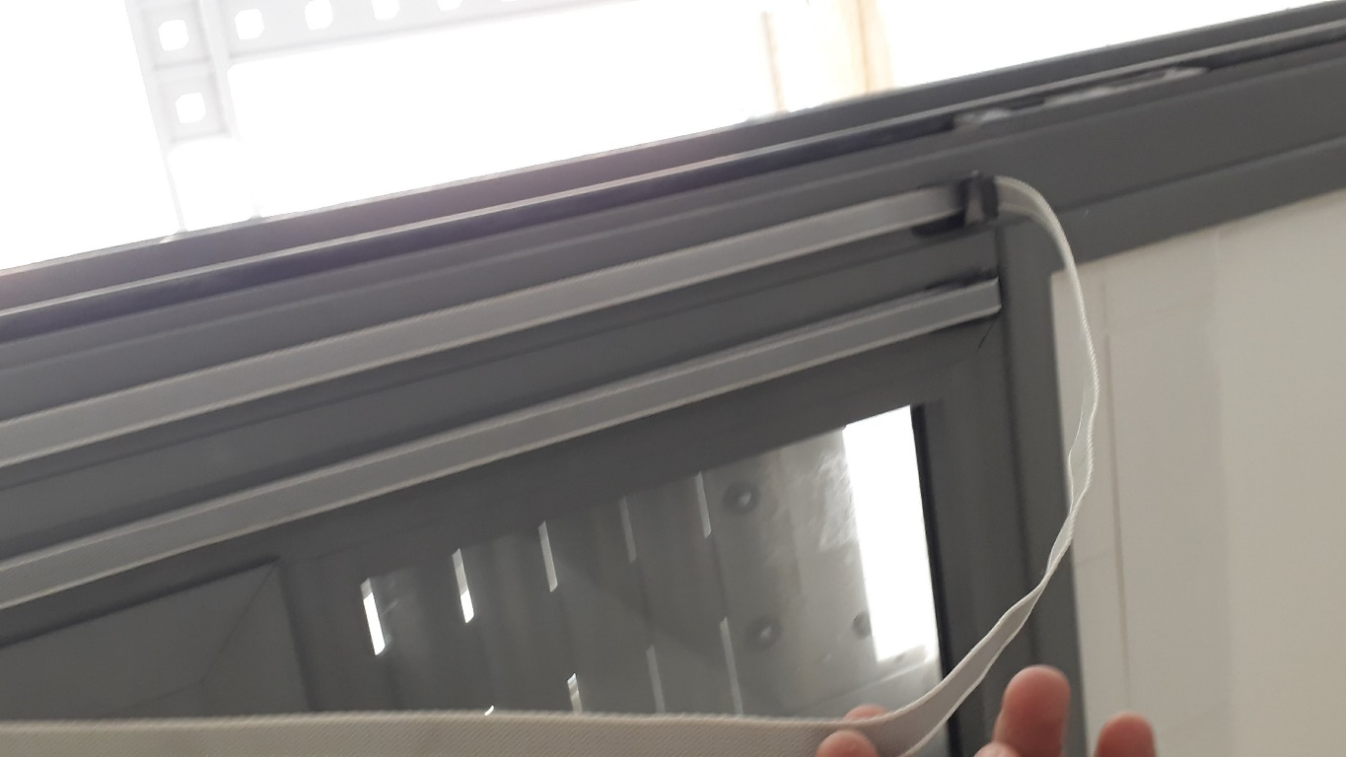

1. לא מותקנים מגבילי פתיחה בחלונות הקיפ, יש להתקין.

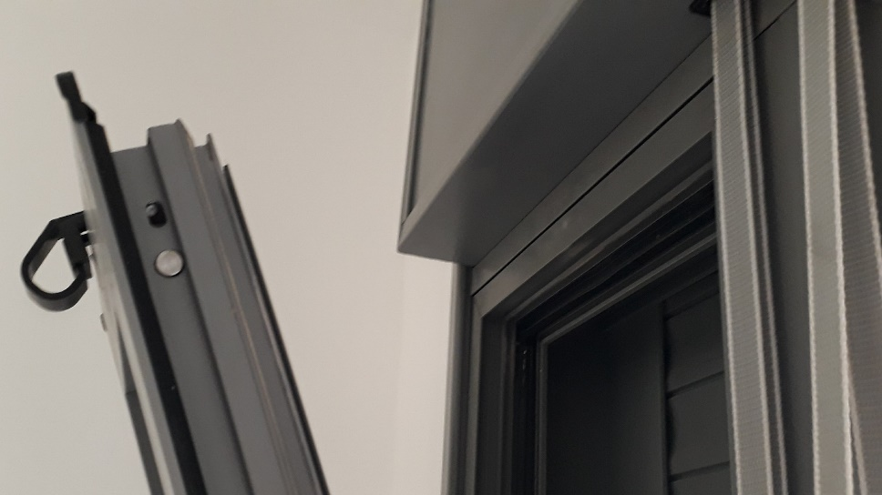

1. ויטרינת חזית אינה ננעלת .

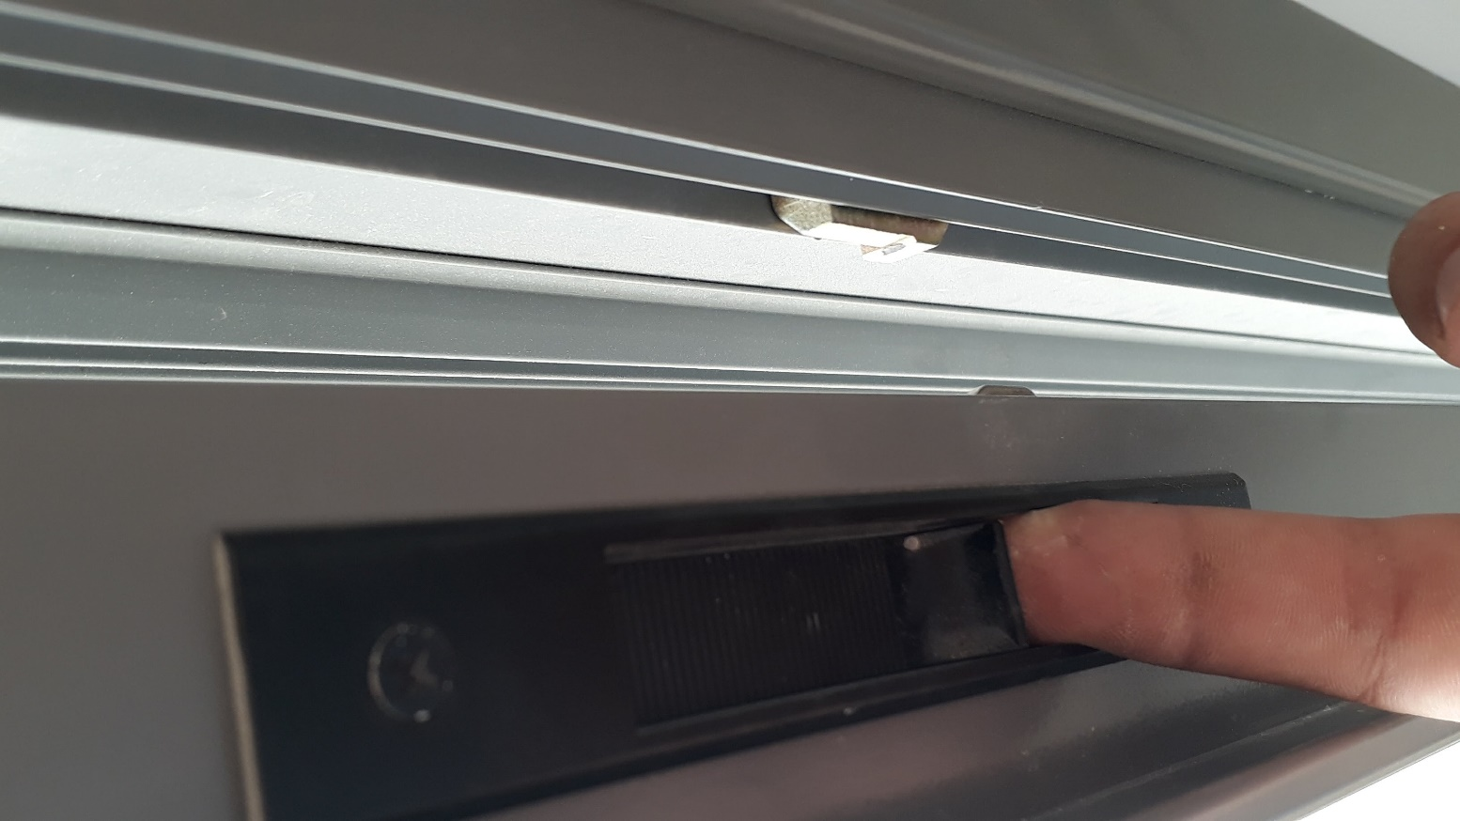

1. תריס בחלון ממ"ד נסגר בקושי רב, ישנו חיכוך רב בפתיחה.
2. פנלים מסביב למספר חלונות בעלי מרווח בפינות.

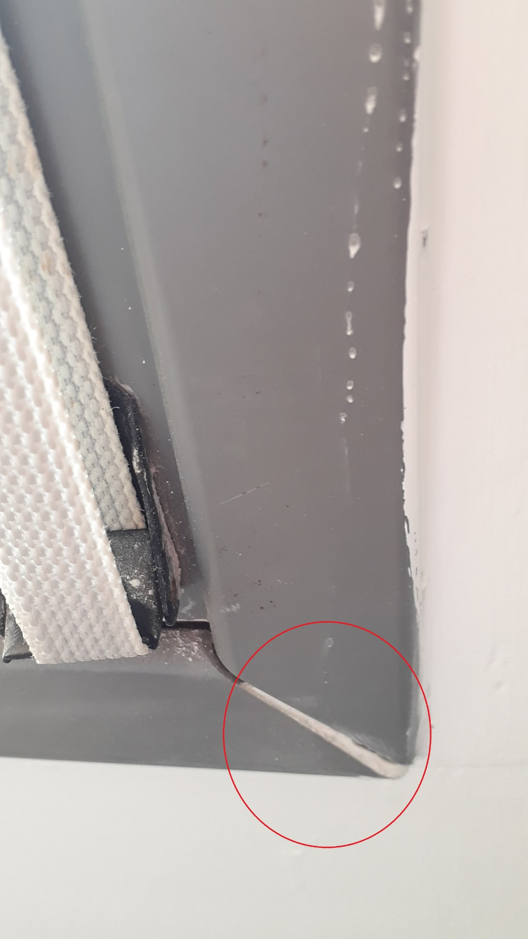

# ממ"ד

1. דלת ממ"ד אינה נסגרת בצורה חלקה.

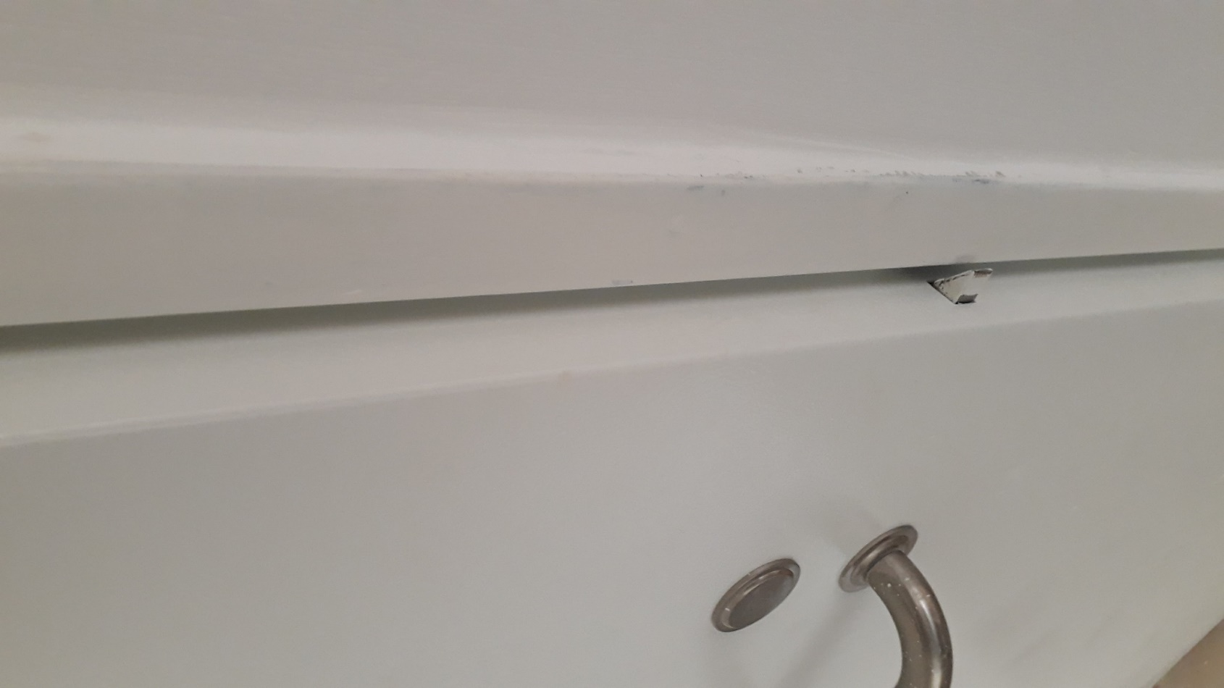

1. מסגרת תחתונה של המשקוף חלודה, יש לבצע צביעה מחדש.

ת"י 1922 חלק 2 סעיף 4.3.3.2

ציטוט: "א. צביעת כנפי דלתות

צובעים באמצעות התזה ללא אוויר (סעיף 4.3.1.2 ) זמן ההמתנה והפעולות

המתבצעות בין השמת השכבות השונות יתאים לדרישות סעיף 4.3 בתקן.

משימים שכבה אחת של צבע יסוד (שכבת יסוד), אפוקסי פוליאמיד בעל

מיקרומטר תכונות הידבקות טובות. העובי היבש של השכבה יהיה 50

לפחות. מקפידים להתיז באזורי ההשקה שבין הפחים המרכיבים את כנף

הדלת. לאחר מכן משימים שכבה נוספת מאותו צבע (שכבת ביניים), בגוון

שונה מגוון הצבע בשכבת היסוד, ובעובי יבש 100 מיקרומטר לפחות. לאחר

ייבוש הצבע (ראו סעיף 3.4 בתקן) משימים שכבה עליונה של צבע

פוליאורתני הניתן לגיוון שעובייה היבש אינו גדול מ- 50 מיקרומטר. אם

משתמשים במערכת צבעים סינתטיים, עובי שכבות הצבע יכול להיות קטן

מהמפורט לעיל, אך לא יהיה קטן מהנקוב בטבלה 1 בתקן.

ב. צביעת מלבני דלתות צובעים כמפורט בסעיף א' לעיל, אלא שהצביעה מתבצעת

.( במברשת (סעיף 4.4.1 ) או באמצעות התזה רגילה (סעיף 4.3.1.1"

1. חריץ לכניסת פין חלון ממ"ד סתום, יש לפתוח.

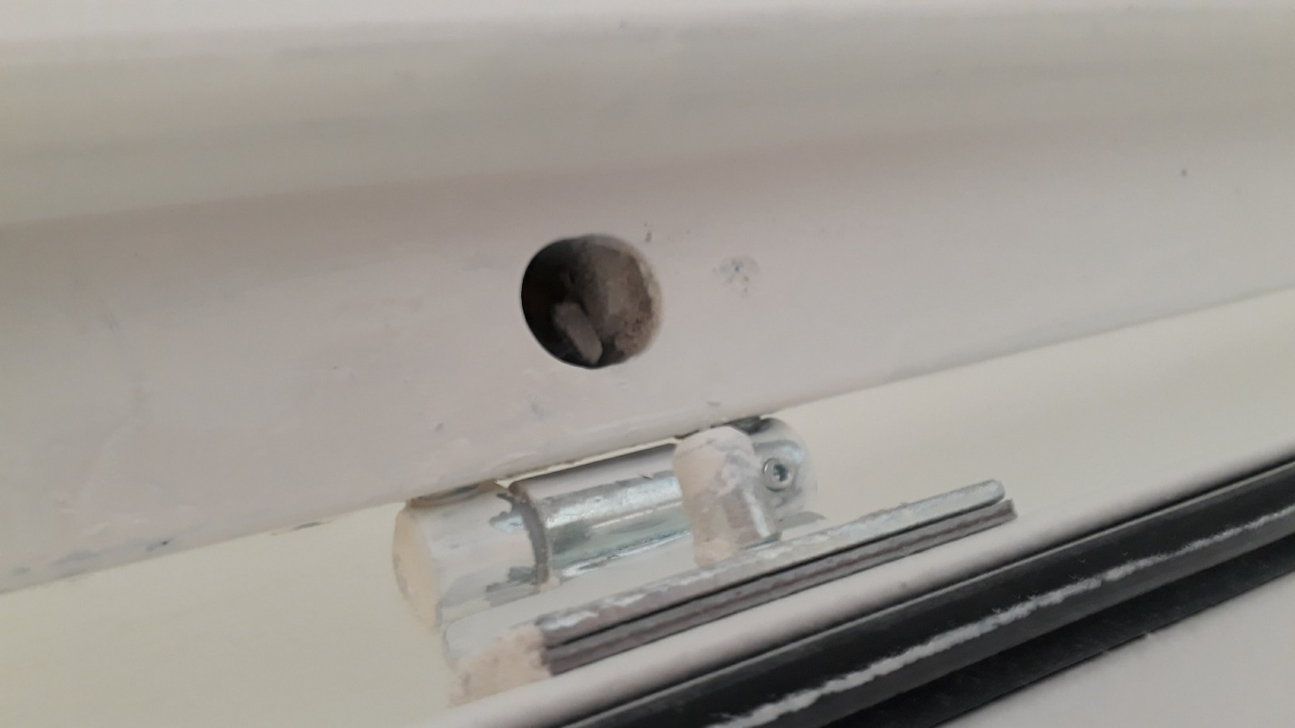

1. יש לנקות שיירי חומרי איטום מסביב לחלון ממ"ד.

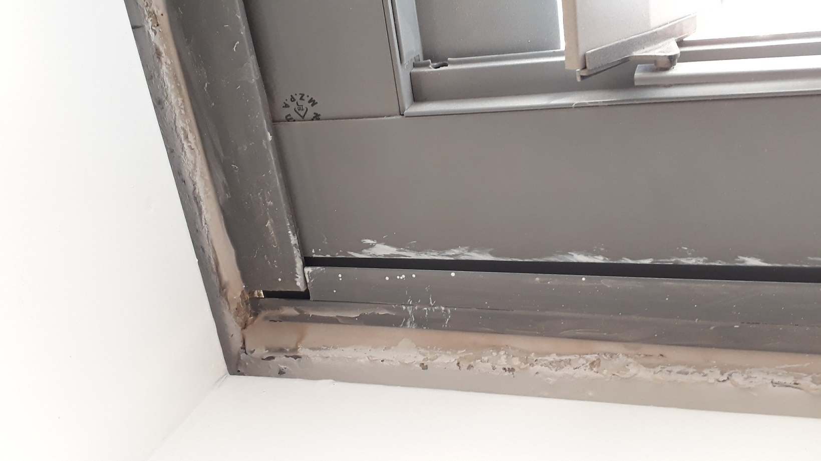

סעיף 6.4.2 בתקן 4068 חלק 1

ציטוט: "יש להדק ולהחליק את חומר האיטום לאחר השמתו כדי להבטיח שלא יישארו חללי אוויר בתוך המישק. יש לבצע את ההידוק בעזרת כלי מתאים. לאחר סיום עבודת האיטום יש להשאיר את סביבת המישק נקייה מעודפי חומר איטום.

רצוי להשתמש, עפ"י הצורך, בסרט דביק שיודבק משני צדי המישק ביצוע האיטום.

לאחר סיום הידוק חומר האיטום מסירים את הסרט הדביק, ובדרך זו נשארת סביבת

המישק נקייה וחומר האיטום נשאר חלק."

# קירות.

1. נמצאו שני מפגשים של קירות בעלי זווית לא ישרות, מעבר למותר, מה שמעיד באופן ברור על סטיה אופקית זוויתית בקיר.

יש ליישר את הקירות בכל הנקודות הנ"ל.

*הבדיקות בוצעו בהתאם ל:*

*ת"י 789 , טבלה 3 "סטיות של גימורים", סטיה זוויתית*

*בניגוד לת"י 1523 חלק 1*

ציטוט: "קירות בני: קירות לא-נושאים", נספח ג' – הסטיות המותרות של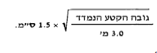 הקירות, על-פיו סטייה אופקית זוויתית לא תהיה גדולה מ 1%- מאורך הקטע הנמדד ובכל מקרה לא גדולה מ 2- ס"מ

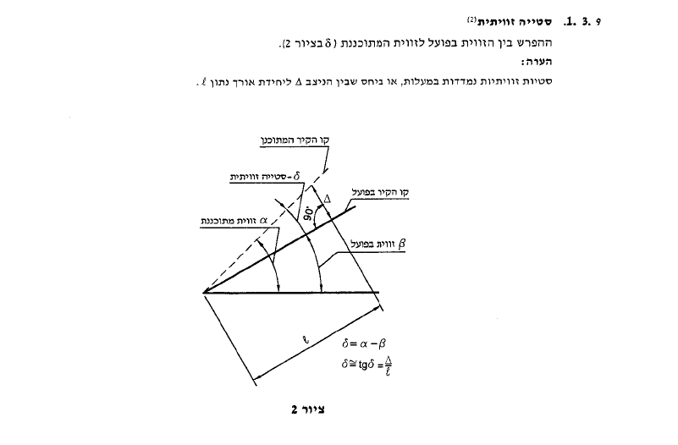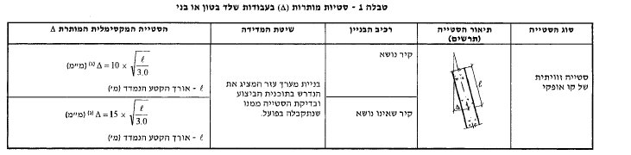

1. בחדר שינה הצמוד לסלון, בפינת הקיר השמאלי במפגש עם קיר החלון:

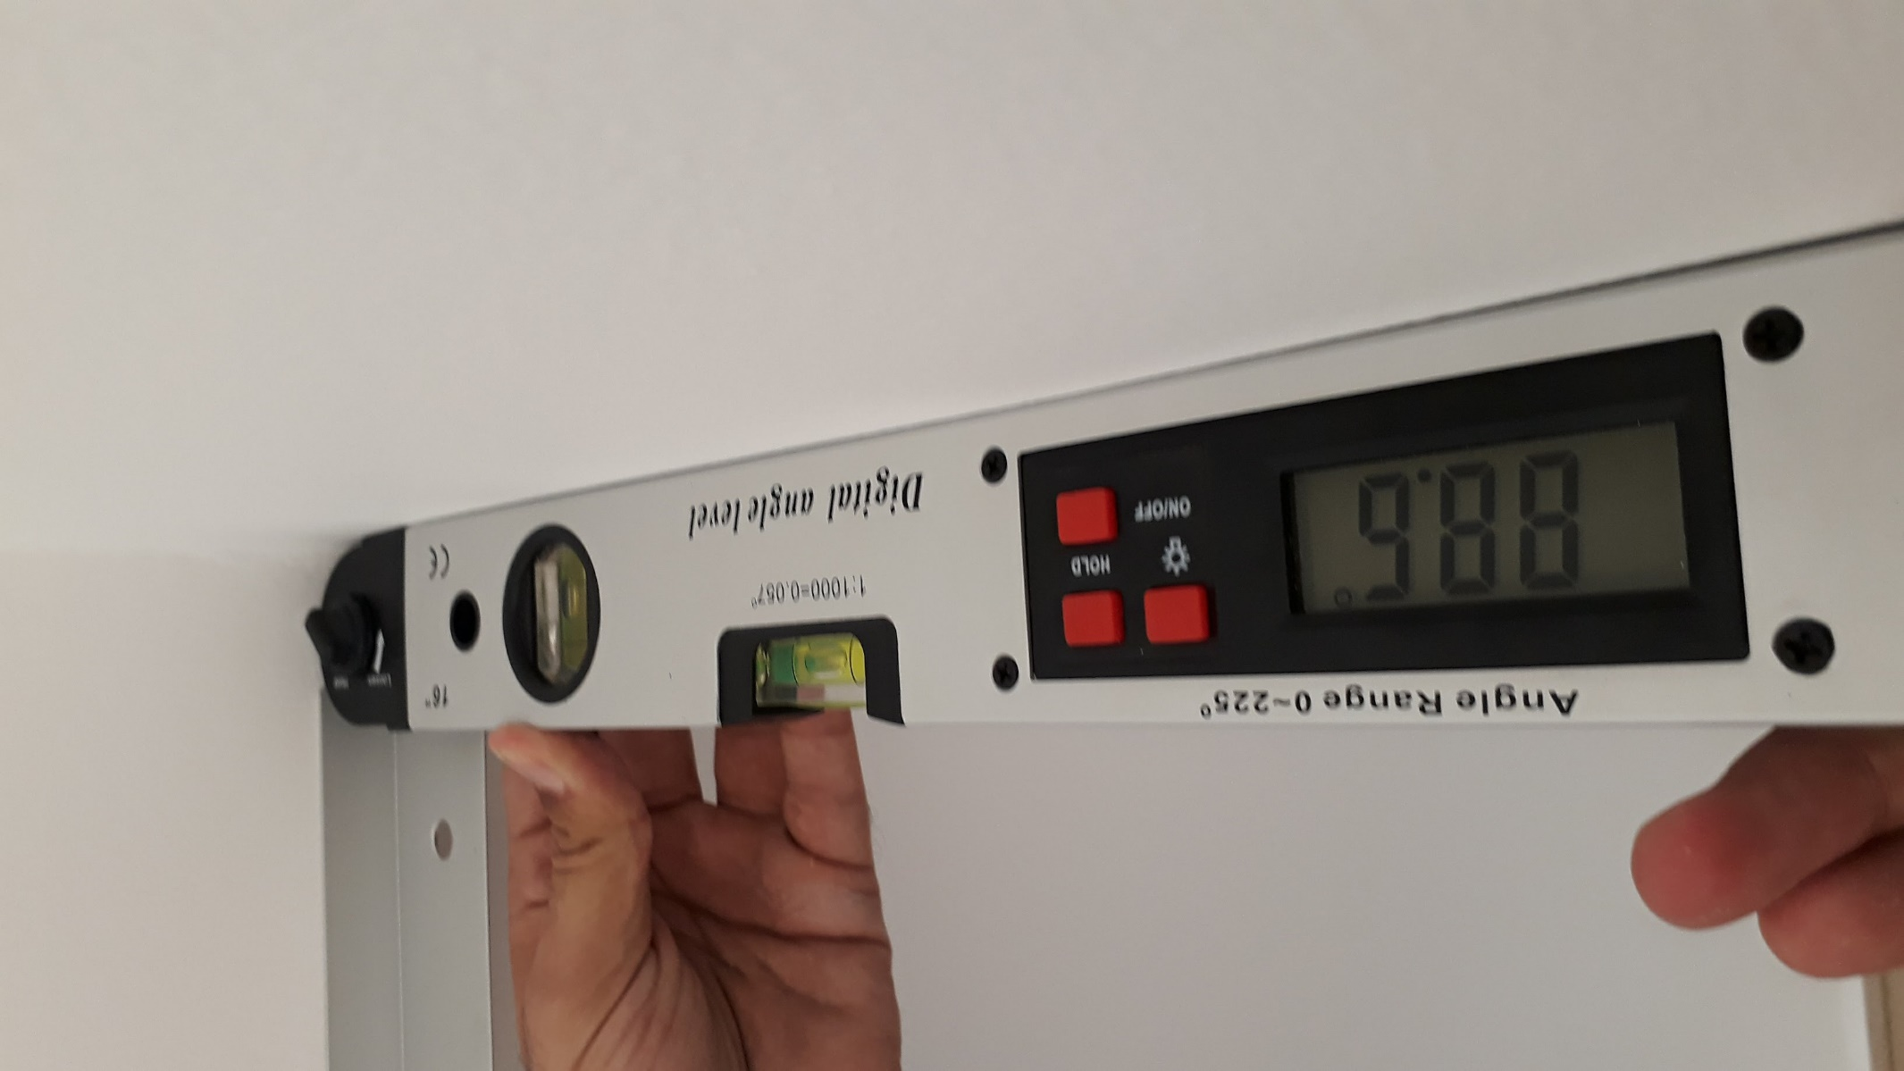

1. בפינת הקיר השמאלי, בכניסה לדירה , משמאל לאינטרקום

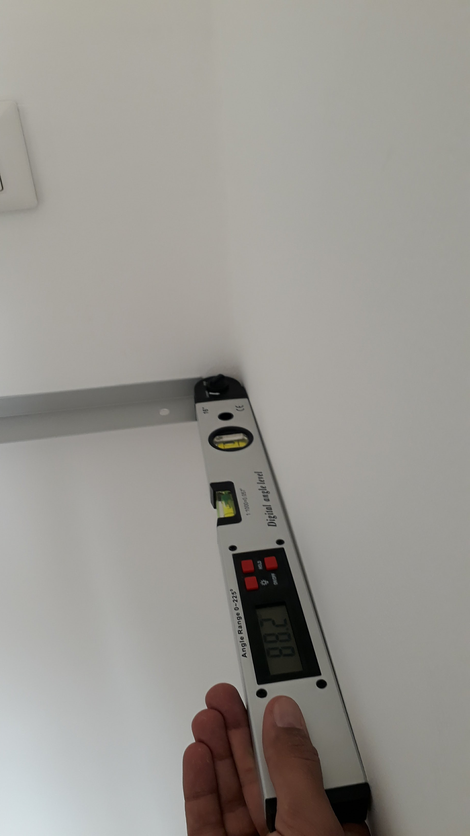

1. ישנם שתי סגירות של לוחות גבס שלא הסתיימו. יש להשלים.

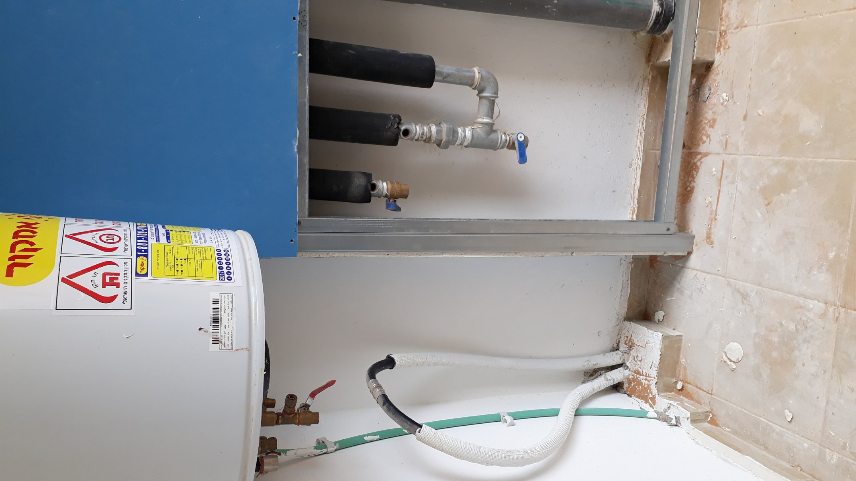

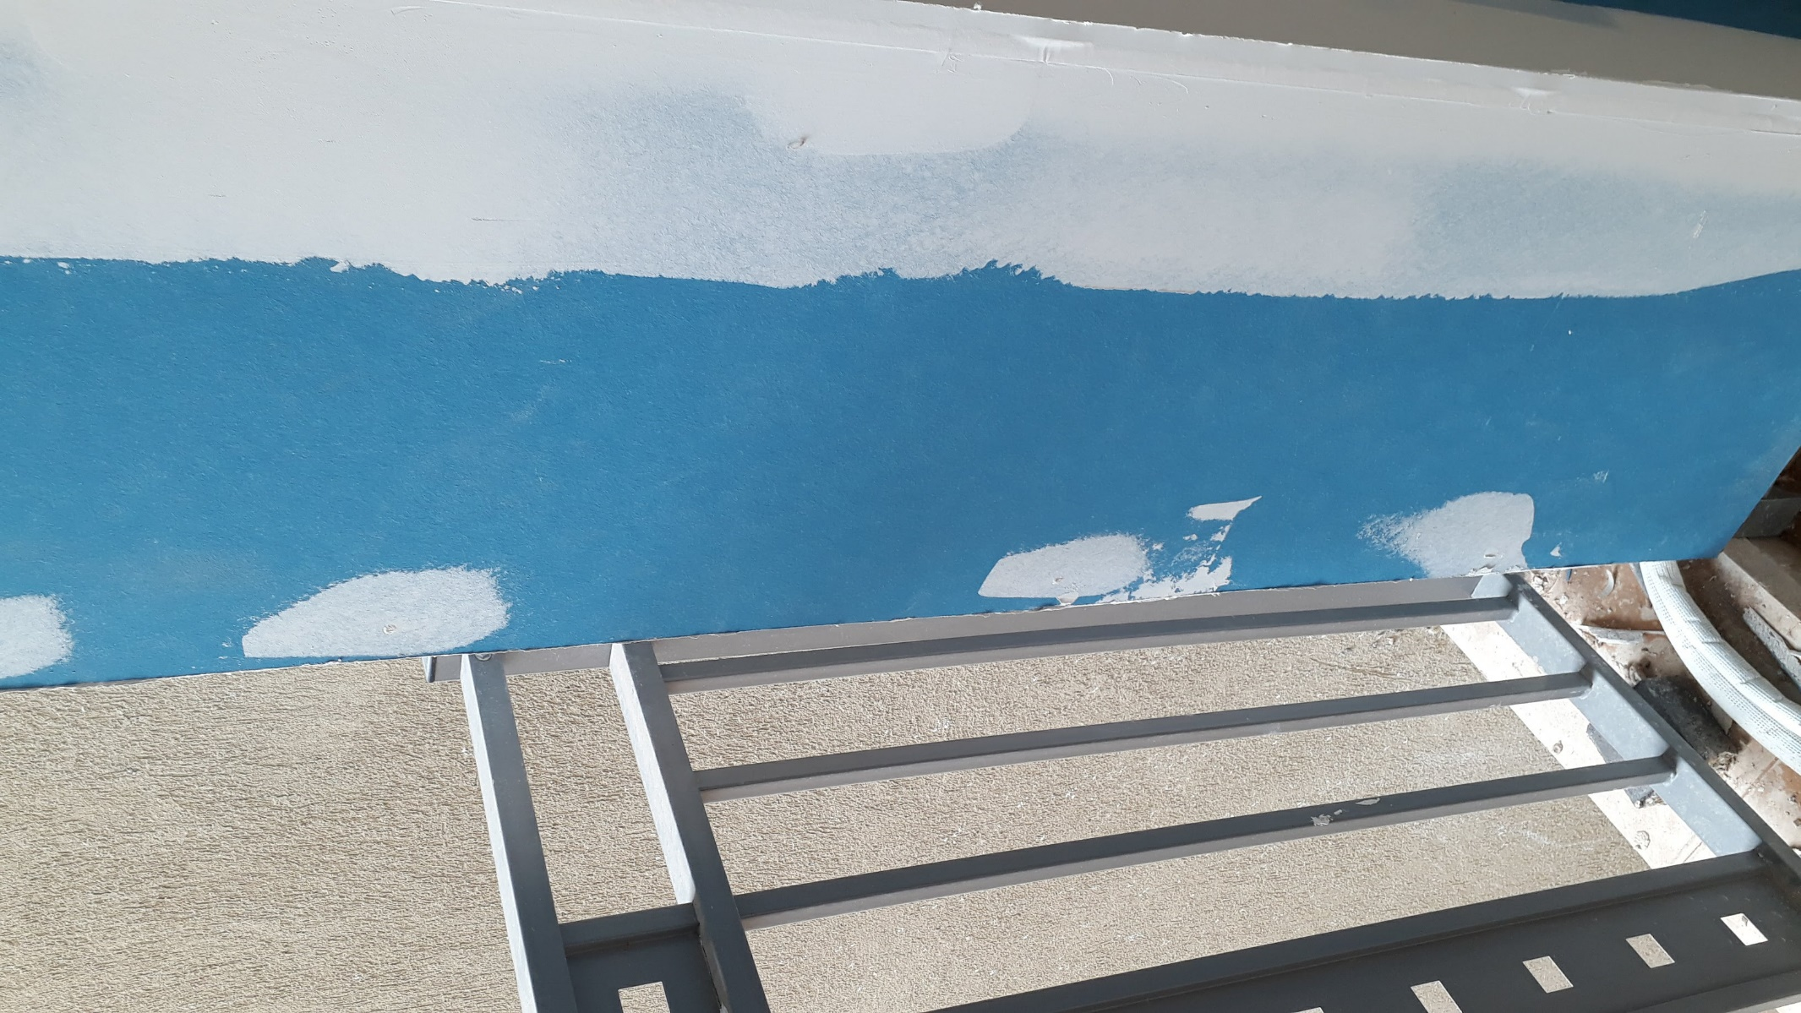

# גינה

1. בגינה הושארו מספר מוקדים של פסולת בניין, יש לפנות.

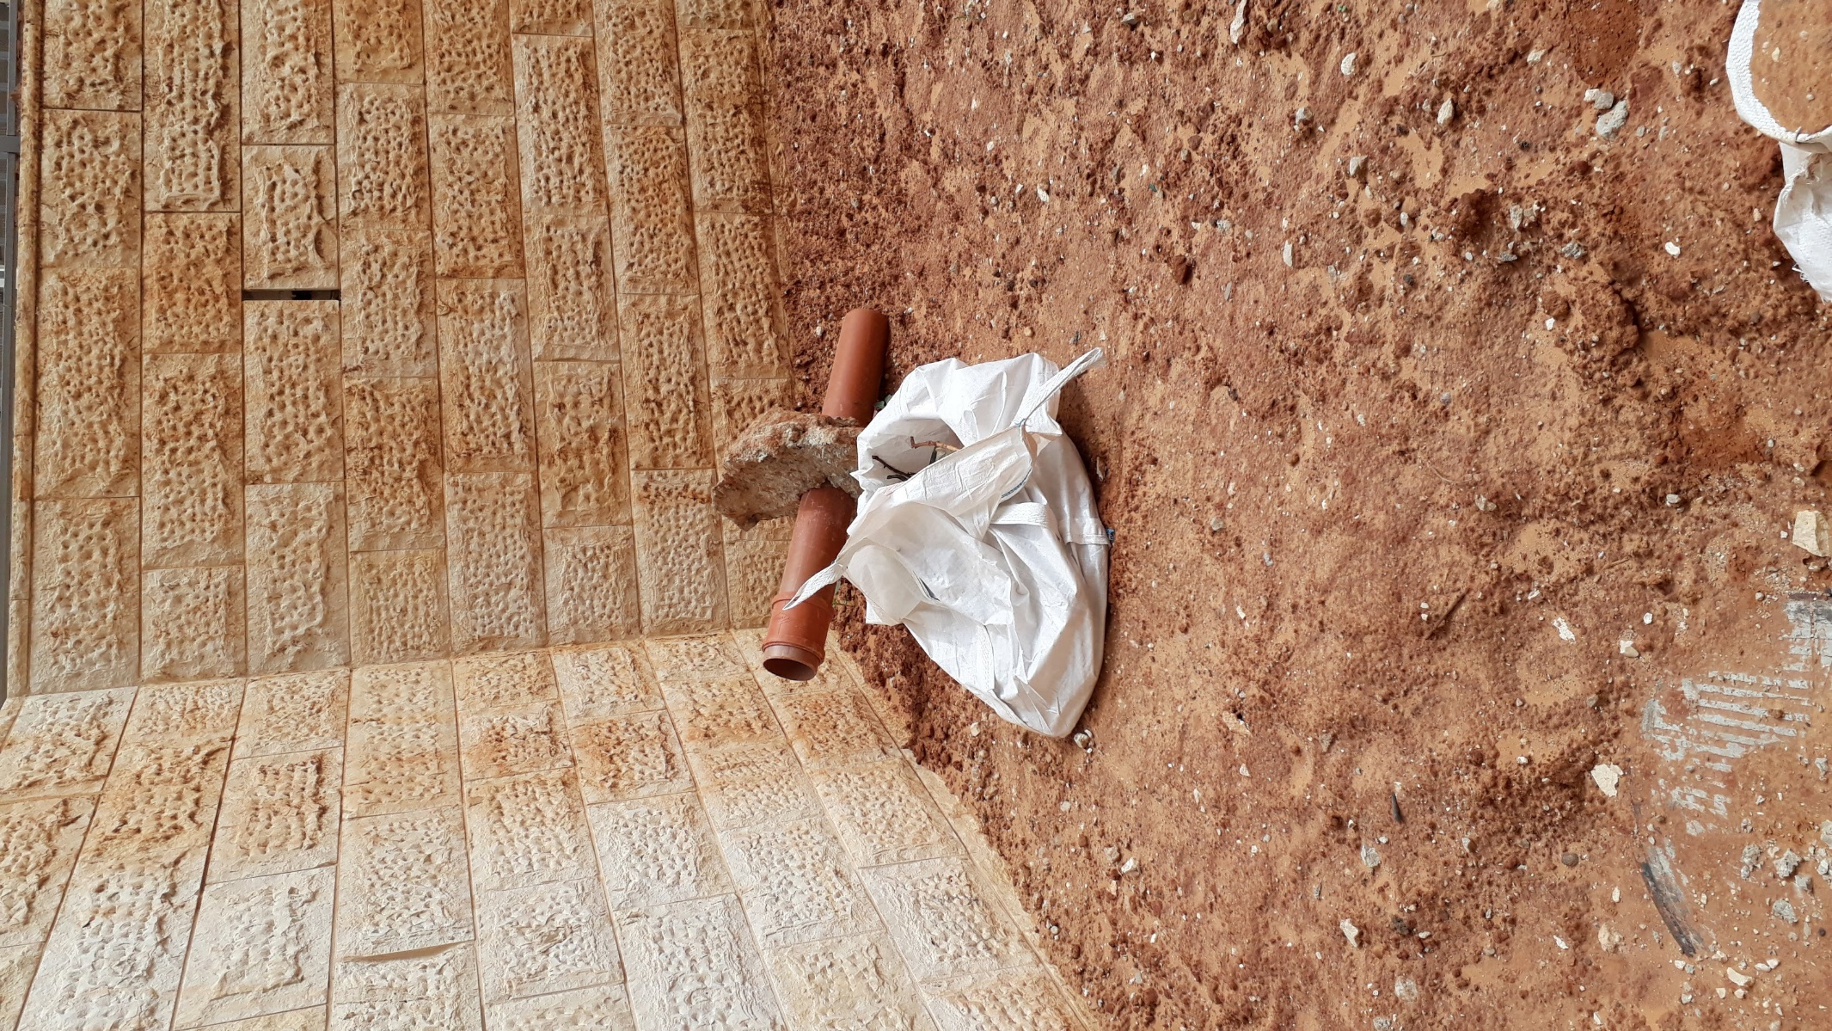

1. צנרות איוורור של ביוב גבוהות וחשופות.

יש לחתוך לפי גובה מילוי גינה, ולסגור במכסה יעודי.

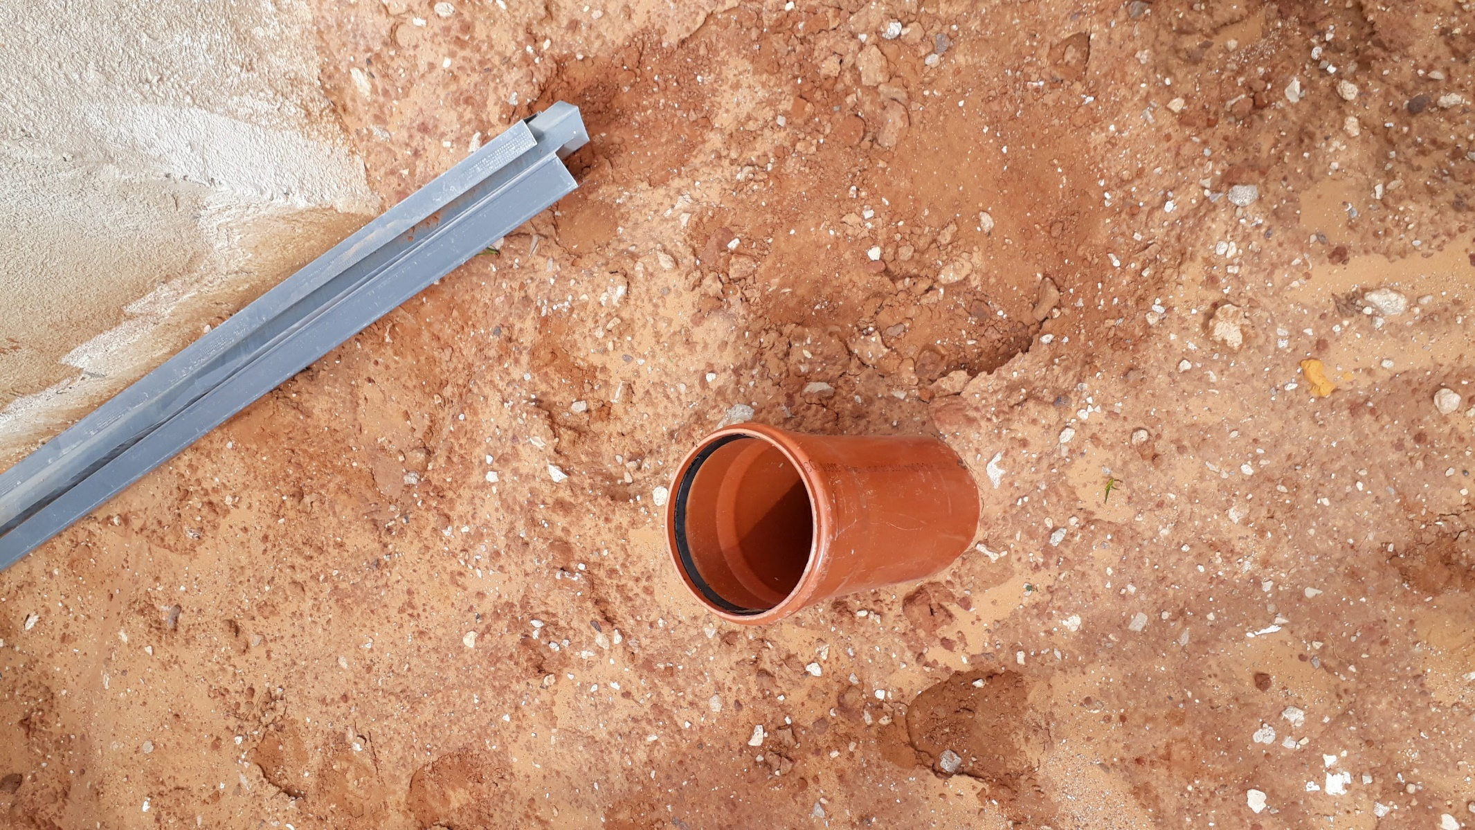

1. במספר מוקידם בגינה יש להשלים חול חסר עד לגובה 2-3 ס"מ מתחת לגובה ריצוף במרפסת.

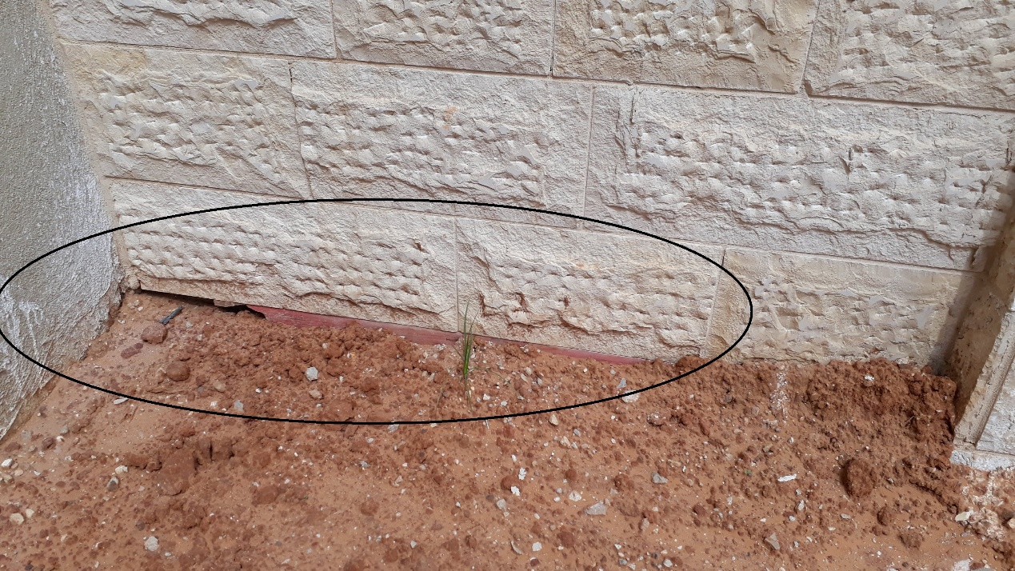

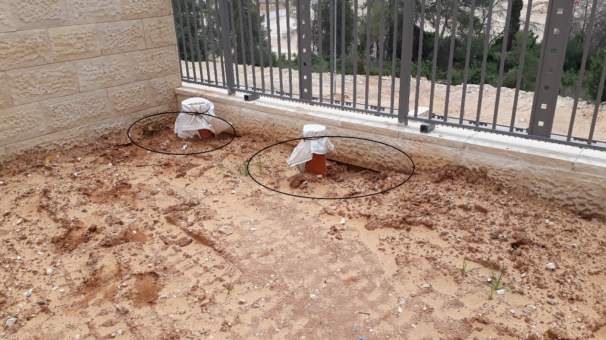

# מידות החדרים

החדרים נמדדו ע"י מד מרחק לייזר, להלן המידות שנמדדו מול המידות שמופיעות בתשריט הדירה, באדום מופיעות מידות שבהם ישנה סטיה הגדולה מהמותר בתקן. במידה והמידות קטנות מהמותר נגרמת ירידת ערך, נדרשת הערכת שמאי מוסמך לצורך הערכת ירידת הערך.

|  |  |  |
| --- | --- | --- |
| מיקום | בתכנית | בפועל |
| ח. מגורים | 400*575 | 397*575 |
| ח.שינה | 400*280 | 276*293 |
| ח.שינה | 285*300 | 298*296 |
| ח.שינה הורים | 315*335 | 318*317 |
| שירותי הורים | 163*163 | 183*162 |
| ממ"ד | 305*325 | 306*325 |
| מקלחת כללית | 203*203 | 204*195 |
| שירותי אורחים | 83*143 | 143*84 |
| מטבח | 280*380 | 275*375 |

# טבלת תקופות אחריות

## על פי חוק מכר דירות (חוק המכר, תשל"ג 1973) מוצגת טבלת תקופת בדק ואחריות הקבלן.

לנוחיותכם, מצורפת טבלה המציגה את מועדי תקופת האחריות של הקבלן, לפי סעיפים.

|  |  |  |  |
| --- | --- | --- | --- |
| **תאור** | **בדק** | **אחריות** | **סה"כ** |
| **מסגרות** | **2** | **3** | **5** |
| **נגרות** | **2** | **3** | **5** |
| **אלומניום** | **2** | **3** | **5** |
| **פלסטיק** | **2** | **3** | **5** |
| **ריצוף** | **2** | **3** | **5** |
| **חיפוי פנים** | **2** | **3** | **5** |
| **אינסטלציה** | **4** | **3** | **7** |
| **איטום** | **3-4** | **3** | **6-7** |
| **חיפוי חוץ** | **7** | **3** | **10** |
| **בידוד תרמי** | **3** | **3** | **6** |
| **סדקים ברוח גדול מ 1.5 מ"מ ברכיבים לא נושאים** | **5** | **3** | **8** |
| **חשמל** | **3** | **3** | **6** |
| **מכונות, מנועים ודוודים** | **3** | **3** | **6** |
| **קילוף חיפויים בחדרי מדרגות** | **3** | **3** | **6** |
| **שקיעת מרצפות בקומת קרקע** | **3** | **3** | **6** |
| **שקיעת מרצפות בחנויות, מדרכות ושבילים בשטח הבניין** | **3** | **3** | **6** |
| **סדקים העוברים בקירות ובתקרות** | **5** | **3** | **8** |
| **כל אי התאמה אחרת שאינה אי התאמה יסודית** | **1** | **3** | **4** |

|  |  |
| --- | --- |
| **סוג** | **הערות** |
| **בדק** | **בתקופת שנות הבדק חובה על הקבלן לתקן את הפגמים**  **והליקויים, אלא אם כן, הוא הוכיח שהליקוי נגרם באשמת רוכש הדירה, כתוצאה משימוש בלתי ראוי בדירה או בזדון כלשהו. – כמו פגיעה בדירה על ידי הפלת חפצים כבדים או שהוא גרר משהו בזמן מעבר הדירה , או למשל שימוש בחומר ניקויי שהוא לא מתאים שיכול לפגוע בצבע, בציפויי דלתות וכו...** |
| **אחריות** | **בנוסף לתקופת הבדק, הקבלן מחויב גם בתקופת "אחריות". זו תקופה שמתחילה בתום שנות הבדק.** |
|  | **בתקופת האחריות הקונה\הדייר הוא זה שצריך להוכיח שהיה מחדל של הקבלן (למשל שהקבלן השתמש בחומרים עם איכות ירודה או שהקבלן עשה עבודה שהיא לא מקצועית והוא זה שגרם לפגמים או לליקויים – כלומר, חובת ההוכחה בתקופת האחריות, היא על רוכש הדירה** |

# כללי

1. מומלץ להזמין בדיקה נוספת במעמד קבלת הדירה, על מנת לבדוק שכל האביזרים שהיו חסרים במעמד בדיקה זאת הותקנו כפי שנדרש.
2. בשלב זה אין צורך לתמחור העבודות, יש לאפשר לקבלן לבצע העבודות לפני מסירת הבניין ע"פ חוק מכר דירות.
3. במידה בביקור חוזר אחרי מסירת המבנה לדיירים ליקויי מסויים לא יתוקן, הפגם יתומחר בעתיד בהתאם לעלויות הידועות בעת עריכת חוות הדעת ומבוססים בין היתר על מחירונים המקובלים בענף הבנייה, ועל ניסיוני
4. האישי.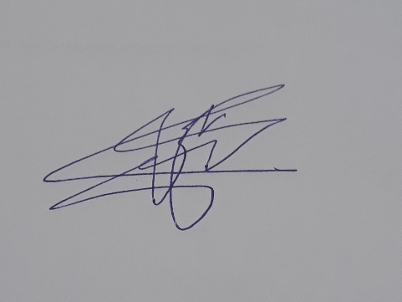אינג' עדי משה מימון תאריך: 18.5.2018